Volume 06 Robot Communication and APIs

11. VDA 5050 and Fleet Interoperability

11.01 VDA 5050 Standard Background and Goals
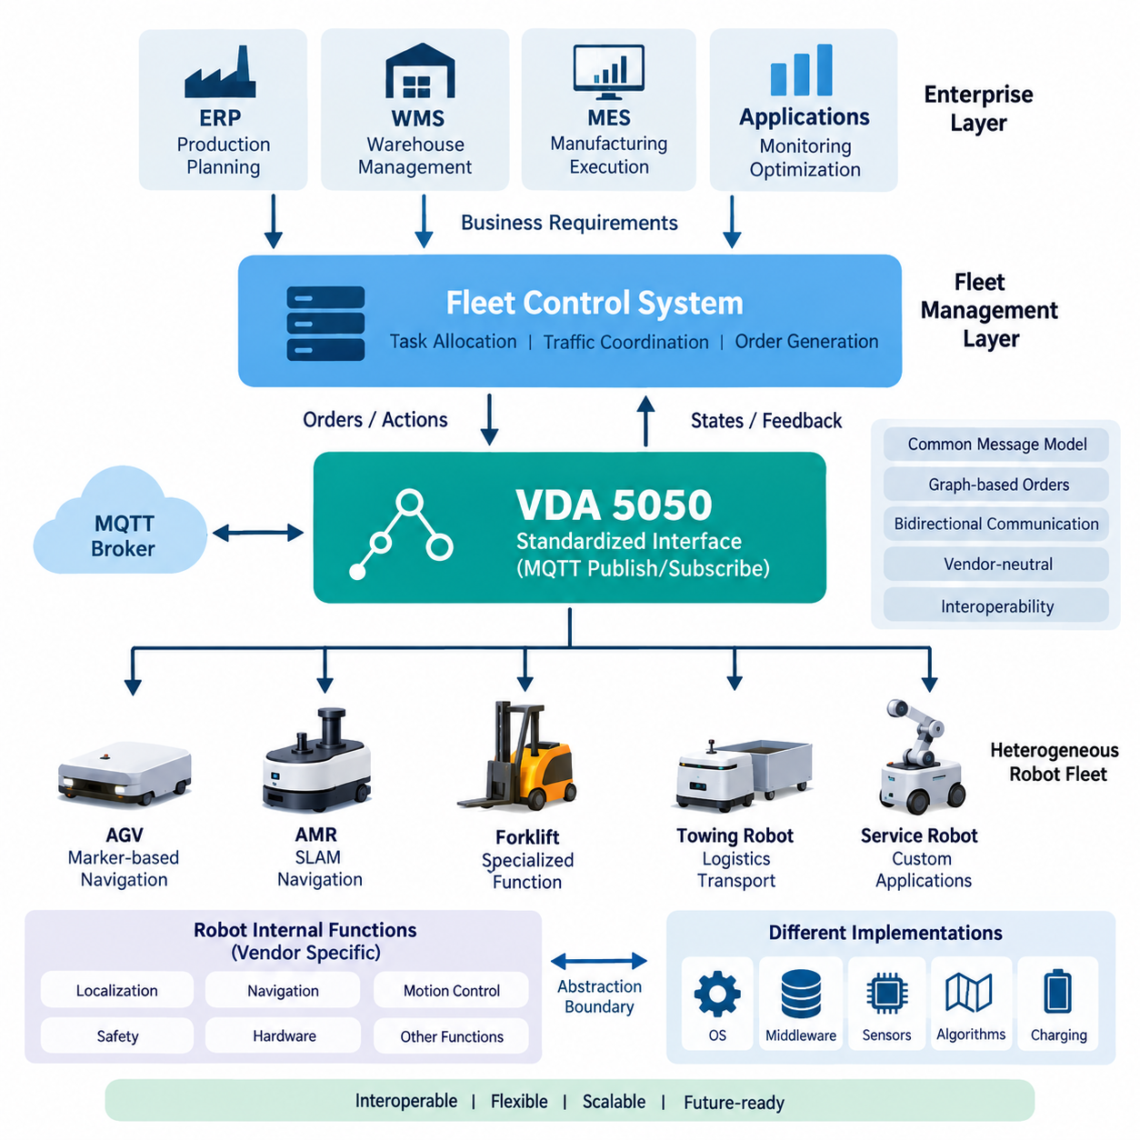
VDA 5050은 산업 물류(Industrial Logistics) 분야에서 발생한 실질적인 상호운용성(Interoperability) 문제를 해결하기 위해 등장했다. 공장과 창고에서는 여러 제조사의 무인운반차(Automated Guided Vehicle, AGV)와 자율이동로봇(Autonomous Mobile Robot, AMR)을 점차 함께 운영하고 있지만, 전통적으로 각 공급업체는 자체적인 전용 플릿 제어 인터페이스(Proprietary Fleet Control Interface)를 제공해 왔다. 이로 인해 상위 생산 및 물류 시스템이 각각의 로봇 플랫폼과 개별적으로 통합되어야 하는 자동화 고립 영역(Automation Island)이 형성된다. VDA 5050은 모바일 로봇(Mobile Robot)과 중앙 플릿 또는 마스터 제어 시스템(Central Fleet or Master Control System) 사이의 공통 통신 인터페이스(Common Communication Interface)를 정의함으로써 이러한 단절 문제를 해결한다.
이 규격은 대규모 제조 현장에서 서로 다른 공급업체의 운송 시스템을 장기간 함께 운영하는 경우가 많은 독일 자동차 및 자재 취급 생태계(German Automotive and Material-Handling Ecosystem)를 배경으로 시작되었다. 독일자동차산업협회(German Association of the Automotive Industry, VDA)와 독일기계산업협회 자재 취급 및 내부물류 부문(VDMA Materials Handling and Intralogistics Association)은 제조사, 사용자, 기술 공급업체와 협력하여 공급업체 중립적 인터페이스(Vendor-Neutral Interface)를 구축했다. 그 목적은 로봇 내부 구조를 표준화하는 것이 아니라, 이기종 모바일 운송 시스템(Heterogeneous Mobile Transport System)을 공통 통신 모델(Shared Communication Model)을 통해 사용할 수 있도록 하는 것이다.
이러한 구분은 VDA 5050을 이해하는 데 매우 중요하다. 규격을 준수하는 인터페이스(Compliant Interface)가 모든 로봇에 동일한 내비게이션 알고리즘(Navigation Algorithm), 위치추정 기술(Localization Technology), 운영체제(Operating System), 미들웨어(Middleware), 안전 제어기(Safety Controller), 모션 제어 아키텍처(Motion-Control Architecture)를 요구하는 것은 아니다. 어떤 차량은 라이다 동시적 위치추정 및 지도작성(LiDAR SLAM)을 사용할 수 있고, 다른 차량은 반사판(Reflector)이나 인프라 기반 위치추정(Infrastructure-Based Localization)을 사용할 수 있으며, 또 다른 차량은 카메라와 다중 센서를 결합할 수 있다. VDA 5050은 이러한 구현 차이보다 상위 계층에 추상화 경계(Abstraction Boundary)를 구성하여 플릿 수준 소프트웨어(Fleet-Level Software)가 표준화된 개념을 사용해 운영 정보를 교환하도록 한다.
주요 목표는 마스터 제어 시스템(Master Control System)과 서로 다른 제조사가 공급하는 모바일 로봇 사이의 상호운용성(Interoperability)을 확보하는 것이다. 각 차량 유형마다 별도의 프로토콜을 구현하는 대신 마스터 제어 시스템은 표준화된 메시지 구조(Standardized Message Structure)를 통해 통신할 수 있다. 따라서 주문(Order), 차량 상태(Vehicle State), 연결 정보(Connection Information), 시각화 데이터(Visualization Data), 운영 액션(Operational Action)을 일관된 방식으로 표현할 수 있다. 이러한 접근 방식은 이기종 로봇 플릿(Heterogeneous Robot Fleet)이 확대될 때 개발하고 유지해야 하는 전용 통합 경로(Proprietary Integration Path)의 수를 줄여준다.
VDA 5050은 MQTT 기반 발행/구독 통신(MQTT-Based Publish/Subscribe Communication)과 밀접하게 연관되어 있다. 모든 제어기와 로봇 사이에 지속적인 점대점 명령 연결(Point-to-Point Command Connection)을 요구하는 대신, 정의된 토픽(Topic)과 구조화된 메시지(Structured Message)를 통해 정보를 교환한다. 이러한 아키텍처는 정보 생산자(Producer)와 소비자(Consumer)를 논리적으로 분리할 수 있기 때문에 분산형 플릿 환경(Distributed Fleet Environment)에 적합하다. 로봇은 자신의 현재 상태를 발행하고 마스터 제어 시스템은 주문과 액션을 발행하며, MQTT 브로커(MQTT Broker)는 참여 시스템 사이에서 메시징 인프라(Messaging Infrastructure)를 제공한다.
통신 모델(Communication Model)은 전략적 플릿 조정(Strategic Fleet Coordination)과 로컬 차량 실행(Local Vehicle Execution)도 분리한다. 마스터 제어 시스템은 어떤 로봇이 운송 임무(Transport Mission)를 수행할 것인지 결정하고, 차량 간 교통을 조정하며, 공유 환경에서 적절한 경로를 생성할 수 있다. 개별 로봇은 자체 제어기와 기능에 따라 전달받은 명령을 안전하게 실행할 책임을 가진다. 따라서 VDA 5050은 내비게이션(Navigation), 모션 제어(Motion Control), 장애물 회피(Obstacle Avoidance), 기능 안전(Functional Safety), 임베디드 제어 소프트웨어(Embedded Control Software)를 대체하는 기술이 아니라 플릿 상호운용성 인터페이스(Fleet Interoperability Interface)로 이해해야 한다.
주문(Order)은 노드(Node)와 에지(Edge)를 사용하는 그래프 지향 개념(Graph-Oriented Concept)을 통해 표현된다. 노드는 주요 위치나 작업 지점(Operational Point)을 나타내고, 에지는 이러한 지점 사이의 연결과 이동을 나타낸다. 적재(Loading), 하역(Unloading), 도킹(Docking) 또는 기타 차량별 기능을 표현하기 위해 주문의 적절한 요소에 액션(Action)을 연결할 수 있다. 이러한 표현 방식은 특정 로봇 제조사의 내부 궤적 생성(Trajectory Generation)이나 액추에이터 제어(Actuator Control) 구현에 불필요하게 의존하지 않으면서 플릿 조정에 필요한 구조를 제공한다.
양방향 통신(Bidirectional Communication) 역시 중요하다. 단순히 명령을 전송하는 것만으로는 플릿 상호운용성을 구현할 수 없다. 마스터 제어 시스템은 차량이 주문을 수락했는지, 실행 순서의 어느 단계에 있는지, 어떤 액션이 활성화되어 있는지, 오류 또는 예외 상황(Exceptional Condition)이 발생했는지를 파악해야 한다. 따라서 표준화된 상태 정보(Standardized State Information)는 공통 운영 용어(Common Operational Vocabulary)를 제공한다. 이를 통해 감독 소프트웨어(Supervisory Software)는 공급업체별 상태 코드나 전용 텔레메트리 의미 체계(Proprietary Telemetry Semantics)에 의존하지 않고 관찰 가능한 실행 상태(Observable Execution Status)를 기반으로 로봇을 조정할 수 있다.
또 다른 중요한 목표는 수명주기 유연성(Lifecycle Flexibility)이다. 산업용 모바일 로봇은 수년간 운영될 수 있지만, 플릿 관리 소프트웨어(Fleet Management Software), 창고 시스템(Warehouse System), 제조실행시스템(Manufacturing Execution System), 개별 로봇 모델은 서로 다른 속도로 발전한다. 표준화된 인터페이스는 이러한 수명주기 사이의 직접적인 결합(Direct Coupling)을 줄여준다. 호환성(Compatibility), 지원 기능(Supported Feature), 구현별 제약조건(Implementation-Specific Constraint)을 적절하게 관리한다면 조직은 주변 통합 시스템 전체를 다시 설계하지 않고 새로운 차량 공급업체를 도입하거나 플릿 수준 소프트웨어를 업그레이드할 수 있다.
그러나 상호운용성(Interoperability)이 모든 규격 준수 로봇이 자동으로 동일한 기능을 갖는다는 의미는 아니다. 로봇은 크기(Dimensions), 적재하중(Payload), 운동학(Kinematics), 충전 방식(Charging Behavior), 지원 액션(Supported Action), 내비게이션 제약조건(Navigation Constraint), 운영 환경(Operating Environment)에서 상당한 차이를 가질 수 있다. 따라서 실용적인 플릿 아키텍처(Fleet Architecture)는 통신 호환성(Communication Compatibility)과 기능 호환성(Functional Compatibility)을 구분해야 한다. VDA 5050은 상호작용을 위한 공통 언어를 제공하지만, 특정 차량이 목표 시설에서 요청된 임무를 물리적·기능적으로 수행할 수 있는지는 시스템 통합 담당자(System Integrator)가 별도로 판단해야 한다.
이 원칙은 플릿에 기존 무인운반차(Conventional AGV), 자유주행형 자율이동로봇(Freely Navigating AMR), 견인 플랫폼(Towing Platform), 지게차(Forklift), 서비스 로봇(Service Robot) 또는 기타 특수 모바일 시스템이 포함될 때 특히 중요해진다. 현대적인 상호운용성은 고정된 인프라 중심의 가정만으로는 이동 특성을 충분히 설명할 수 없는 차량까지 수용해야 한다. 따라서 VDA 5050의 발전은 비교적 동질적인 자동 운송 시스템에서 이기종·고자율 모바일 로봇 생태계(Heterogeneous and Increasingly Autonomous Mobile Robot Ecosystem)로 전환되는 산업 흐름을 반영하며, 공통 플릿 조정(Shared Fleet Coordination)과 다양한 로컬 자율성(Local Autonomy)이 공존할 수 있도록 한다.
VDA 5050은 기업 물류(Enterprise Logistics)와 연결되는 아키텍처 브리지(Architectural Bridge)의 역할도 수행한다. 창고관리시스템(Warehouse Management System, WMS), 제조실행시스템(Manufacturing Execution System, MES), 전사적자원관리시스템(Enterprise Resource Planning, ERP), 생산 애플리케이션(Production Application)은 일반적으로 개별 로봇보다 높은 추상화 수준에서 동작한다. 플릿 제어기(Fleet Controller)는 비즈니스 수준의 운송 요구사항을 조정된 로봇 할당(Robot Assignment)과 VDA 5050 주문으로 변환할 수 있다. 따라서 이 규격은 운영 물류 오케스트레이션(Operational Logistics Orchestration)과 실제 물리적 이동을 실행하는 공급업체별 소프트웨어 사이의 중요한 인터페이스 계층(Interface Layer)에 위치한다.
이러한 계층적 역할은 로봇 시스템의 광범위한 API 아키텍처(API Architecture)를 보완한다. REST 또는 gRPC 인터페이스는 기업 애플리케이션과 플릿 서비스를 연결할 수 있고, WebSocket 인터페이스는 대시보드(Dashboard)를 지원할 수 있으며, 내부 ROS 2 또는 전용 미들웨어(Proprietary Middleware)는 로봇 내부의 소프트웨어 구성요소를 연결할 수 있다. VDA 5050은 이와 다른 경계, 즉 이기종 모바일 로봇 플랫폼과 플릿 사이의 표준화된 통신(Standardized Fleet-to-Vehicle Communication)을 담당한다. 따라서 모든 로봇 통신 기술을 대체하는 범용 기술이 아니라 기존 통신 기술들과 통합되어 사용되는 규격으로 이해해야 한다.
표준화(Standardization)는 장기적인 통합 위험(Long-Term Integration Risk)을 줄이는 데에도 기여할 수 있다. 공통 인터페이스가 없다면 새로운 로봇 공급업체를 추가할 때마다 새로운 어댑터(Adapter), 데이터 모델(Data Model), 오류 매핑(Error Mapping), 모니터링 로직(Monitoring Logic), 운영 절차(Operational Procedure)가 필요할 수 있다. 전용 통합이 하나씩 추가될 때마다 시험 및 유지보수 복잡성도 증가한다. 공통 프로토콜(Common Protocol)은 플릿 오케스트레이션과 차량 구현 사이에 보다 안정적인 계약(Stable Contract)을 형성하여 기본적인 통신 계층을 반복적으로 재구축하는 대신 기능과 운영 동작에 통합 노력을 집중할 수 있도록 한다.
그러나 메시지 형식(Message Format)을 준수하는 것만으로 성공적인 배포를 보장할 수는 없다. 실제 상호운용성(Real Interoperability)을 위해서는 주문 업데이트(Order Update), 시퀀스 식별자(Sequence Identifier), 상태 전이(State Transition), 액션 동작(Action Behavior), 오류 조건(Error Condition), 연결 복구(Connection Recovery), 차량 기능(Vehicle Capability)을 일관되게 해석해야 한다. 네트워크 신뢰성(Network Reliability), MQTT 브로커 구성(MQTT Broker Configuration), 사이버보안(Cybersecurity), 타이밍 동작(Timing Behavior), 장애 처리(Failure Handling) 역시 실제 운영에 영향을 준다. 따라서 VDA 5050 구현은 프로토콜 적합성(Protocol Conformance), 동작 검증(Behavioral Validation), 현실적인 다중 공급업체 시험(Multi-Vendor Testing)을 포함하는 시스템 통합 분야(System-Integration Discipline)로 접근해야 한다.
이 규격은 플릿 관리 계층(Fleet Management Layer)이 특정 로봇 제조사에 지나치게 종속되는 것을 방지하는 중요한 아키텍처 목표도 지원한다. 잘 설계된 시스템에서는 공급업체별 기능(Vendor-Specific Function)을 어댑터 또는 기능 추상화(Capability Abstraction) 뒤에 배치하면서 마스터 제어 계층에는 공통 운영 인터페이스(Common Operational Interface)를 유지할 수 있다. 이러한 분리는 교체 가능성(Replaceability)을 높이고 점진적인 플릿 확장(Incremental Fleet Expansion)을 지원한다. 다만 공통 상호운용성 모델만으로 특수한 로봇 기능을 완전히 표현할 수 없는 경우에는 전용 확장(Proprietary Extension)이 여전히 필요할 수 있다.
소프트웨어 아키텍처(Software Architecture)의 관점에서 VDA 5050은 플릿 지능(Fleet Intelligence)과 물리적 로봇 실행(Physical Robot Execution) 사이의 경계에 존재하는 계약(Contract)으로 이해하는 것이 적절하다. 이 경계의 상위에는 작업 할당(Task Allocation), 교통 조정(Traffic Coordination), 생산 일정계획(Production Scheduling), 창고 통합(Warehouse Integration), 모니터링(Monitoring), 플릿 최적화(Fleet Optimization)가 존재한다. 하위에는 위치추정(Localization), 인지(Perception), 내비게이션(Navigation), 궤적 생성(Trajectory Generation), 안전 기능(Safety Function), 모터 제어(Motor Control), 하드웨어 인터페이스(Hardware Interface)가 존재한다. 이 규격은 이러한 계층들이 정의된 운영 관계를 유지하면서 보다 독립적으로 발전할 수 있도록 한다.
VDA 5050의 장기적인 중요성은 단순한 프로토콜 표준화(Protocol Standardization)를 넘어선다. 산업 현장에 더 많은 이기종 자율 시스템(Heterogeneous Autonomous System)이 배치됨에 따라 상호운용성은 확장 가능한 자동화(Scalable Automation)를 위한 핵심 아키텍처 전제조건이 된다. 공통 플릿 인터페이스(Common Fleet Interface)는 로봇을 더 큰 사이버물리 물류 시스템(Cyber-Physical Logistics System) 내부에서 교체 가능하고 조합 가능한 자원(Replaceable and Composable Resource)으로 활용할 수 있게 한다. 이는 다중 공급업체 오케스트레이션(Multi-Vendor Orchestration), 유연 생산(Flexible Manufacturing), 플릿 수준 최적화(Fleet-Level Optimization), 그리고 점점 더 지능화되는 로봇들이 단일 전용 기술 스택(Proprietary Technology Stack)에 종속되지 않고 협력해야 하는 미래 피지컬 AI(Physical AI) 환경을 위한 기반을 형성한다.

11.02 VDA 5050 Channel Structure: connection, order, state, viz [w/Code]
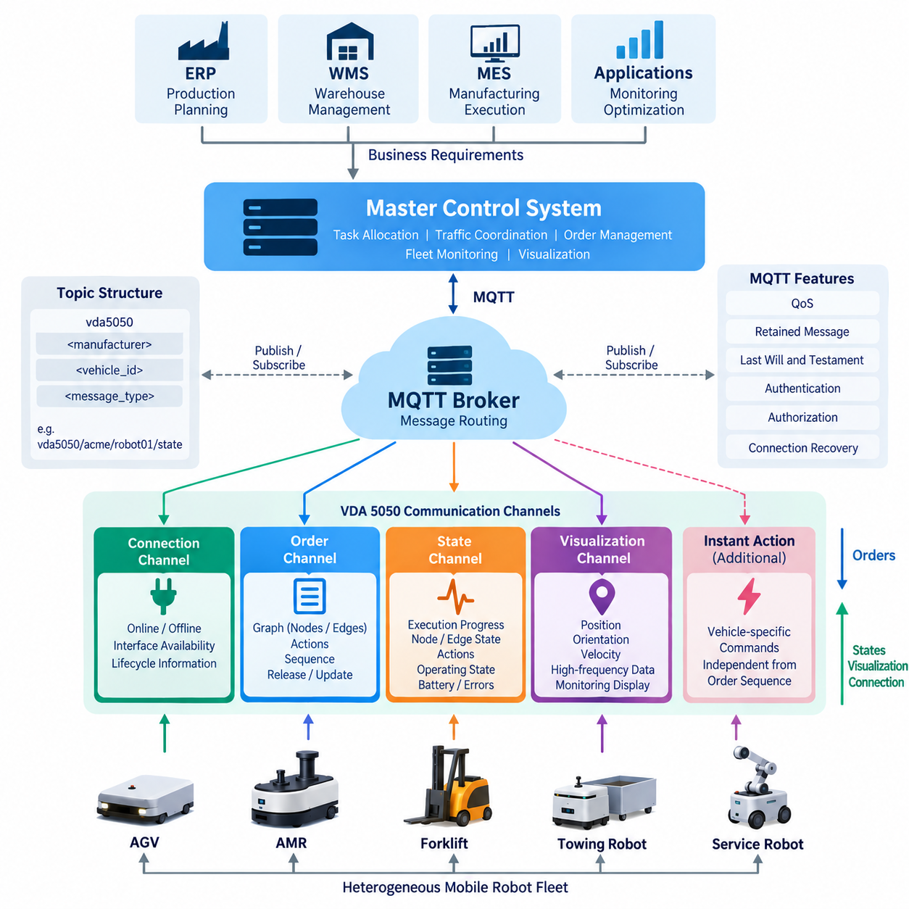
VDA 5050은 마스터 제어 시스템(Master Control System)과 모바일 로봇(Mobile Robot) 사이의 통신을 정의된 MQTT 토픽(MQTT Topic) 집합을 통해 구성하며, 이를 통신 채널(Communication Channel)이라고 표현할 수 있다. 각 채널은 고유한 운영 목적과 메시지 스키마(Message Schema)를 가지므로 명령(Command), 실행 피드백(Execution Feedback), 연결 정보(Connectivity Information), 시각화 데이터(Visualization Data)를 논리적으로 분리할 수 있다. 핵심 구조는 연결(Connection), 주문(Order), 상태(State), 시각화(Visualization) 통신을 중심으로 하며, 추가 채널은 액션(Action)과 차량별 기능(Vehicle-Specific Capability)을 지원한다.
토픽 계층구조(Topic Hierarchy)는 MQTT 브로커(MQTT Broker)가 메시지를 올바른 참여 시스템에 전달할 수 있도록 하는 주소 지정 메커니즘(Addressing Mechanism)을 제공한다. 일반적인 토픽은 VDA 5050 인터페이스 환경, 제조사(Manufacturer), 차량 식별정보(Vehicle Identity), 메시지 유형(Message Type)을 식별한다. 이러한 구조는 여러 제조사의 많은 로봇이 함께 운영되는 환경에서 특히 중요하다. 마스터 제어 시스템은 예측 가능한 구독 패턴(Subscription Pattern)을 사용하여 전체 플릿의 상태 정보를 모니터링하면서 특정 차량과 개별적으로 통신할 수 있다.
연결 채널(Connection Channel)은 차량이 메시징 인프라(Messaging Infrastructure)에 논리적으로 연결되어 있는지, 그리고 통신 인터페이스 관점에서 사용 가능한 상태인지를 전달한다. 이 채널은 임무 실행(Mission Execution) 자체보다 수명주기 인지(Lifecycle Awareness)를 지원한다. 상태 메시지가 수신되지 않는다는 사실만으로는 일시적인 네트워크 지연(Network Delay), 애플리케이션 종료(Application Shutdown), 브로커 연결 해제(Broker Disconnection), 또는 로봇에 영향을 미치는 다른 통신 장애(Communication Failure)를 명확하게 구분하기 어렵기 때문에 마스터 제어 시스템에는 이러한 정보가 필요하다.
보존 정보(Retained Information)와 마지막 유언 및 유언장(Last Will and Testament, LWT) 같은 MQTT 메커니즘은 연결 상태 모니터링(Connection Monitoring)을 지원할 수 있다. 로봇이 통신을 시작하면 온라인 상태(Online Status)를 나타내는 정보를 발행할 수 있으며, MQTT 세션이 예상하지 못하게 끊어지면 브로커가 사전에 정의된 오프라인 상태(Offline Status)를 발행하도록 구성할 수 있다. 이를 통해 전원, 네트워크 연결 또는 소프트웨어 실행이 갑자기 중단되어 로봇 애플리케이션이 최종 메시지를 직접 전송하지 못하는 경우에도 다른 구성요소가 통신 손실을 감지할 수 있다.
주문 채널(Order Channel)은 마스터 제어 시스템에서 모바일 로봇 방향으로 임무 실행 정보를 전달한다. 주문(Order)은 주로 노드(Node)와 에지(Edge)로 구성된 그래프(Graph)를 액션(Action) 및 시퀀스 정보(Sequence Information)와 함께 기술한다. 노드는 위치 또는 작업 지점(Operational Point)을 나타내며, 에지는 이들 사이의 이동을 정의한다. 차량은 VDA 5050을 통해 저수준 액추에이터 명령(Low-Level Actuator Command)을 전달받는 것이 아니라 자체 내비게이션 및 모션 제어 아키텍처(Navigation and Motion-Control Architecture)에 따라 이 그래프를 해석한다.
주문 통신(Order Communication)은 실행이 진행되는 동안 제어된 변경(Controlled Modification)을 지원하도록 설계된다. 마스터 제어 시스템이 전체 장거리 임무를 하나의 변경 불가능한 명령(Immutable Command)으로 한 번에 전송할 필요는 없다. 대신 식별자(Identifier)와 시퀀스 일관성(Sequence Consistency)을 유지하면서 경로의 일부를 먼저 릴리스(Release)하고 이후 이를 확장하거나 업데이트할 수 있다. 이를 통해 로봇은 예측 가능한 로컬 실행에 필요한 충분한 승인 경로 정보를 유지하면서 플릿 수준 교통 조정(Fleet-Level Traffic Coordination)은 동적으로 이루어질 수 있다.
주문의 릴리스 구간(Released Portion)과 미릴리스 구간(Unreleased Portion)을 구분하는 것은 협조형 교통 관리(Coordinated Traffic Management)에서 특히 중요하다. 릴리스 구간은 로봇이 실행하도록 승인된 부분을 의미하고, 이후의 그래프 요소는 아직 릴리스되지 않은 계획 경로를 나타낼 수 있다. 따라서 마스터 제어 시스템은 차량의 개별 모션 명령을 지속적으로 제어하지 않으면서도 공유 영역(Shared Area), 교차로(Intersection), 좁은 통로(Narrow Passage), 또는 기타 경쟁 자원(Contested Resource)으로의 진입을 조절할 수 있다.
주문 식별정보(Order Identity)와 업데이트 정보(Update Information)는 MQTT 통신이 비동기식(Asynchronous)이며 메시지가 지연되거나 중복될 수 있고, 더 새로운 정보가 이미 처리된 이후 이전 정보가 관찰될 수도 있기 때문에 중요하다. 로봇은 수신된 주문이 새로운 임무인지, 유효한 확장 또는 수정인지, 아니면 현재 실행 컨텍스트(Execution Context)를 대체해서는 안 되는 정보인지를 판단해야 한다. 따라서 식별자와 시퀀스 번호(Sequence Number)를 일관되게 처리하는 것은 분산 임무 실행(Distributed Mission Execution)의 논리적 무결성(Logical Integrity)을 보호한다.
상태 채널(State Channel)은 차량에서 마스터 제어 시스템으로 전달되는 주요 피드백 경로(Feedback Path)를 제공한다. 주문 채널이 로봇이 무엇을 실행해야 하는지를 설명한다면, 상태 메시지(State Message)는 로봇이 현재 무엇을 인식하고 있으며 실제로 어떤 일이 발생했는지를 설명한다. 주문 진행 상태(Order Progress), 노드 및 에지 상태(Node and Edge Status), 활성 또는 완료된 액션(Active or Completed Action), 운영 모드(Operating Mode), 주행 상태(Driving State), 배터리 정보(Battery Information), 오류(Error), 안전 관련 상태(Safety-Related Condition) 등 플릿 감독(Fleet Supervision)에 필요한 운영 정보를 보고할 수 있다.
이러한 피드백은 플릿 계획(Fleet Planning)과 물리적 실행(Physical Execution) 사이에 폐쇄형 통신 루프(Closed Communication Loop)를 형성한다. 마스터 제어 시스템이 주문을 전송하면 로봇이 이를 검증하고 실행하며, 상태 메시지는 그 결과와 진행 상황을 전달한다. 이후 제어 시스템은 추가 경로 구간을 릴리스할지, 다른 작업을 스케줄링할지, 교통 조정을 변경할지, 또는 예외 상황에 대한 개입이 필요한지를 결정할 수 있다. 따라서 VDA 5050은 단순히 명령을 전송했다고 해서 물리적 실행이 성공했다고 가정하는 대신 상태 동기화(State Synchronization)를 활용한다.
상태 정보(State Information)는 이기종 플릿 추상화(Heterogeneous Fleet Abstraction)에도 필수적이다. 서로 다른 제조사는 각기 다른 내부 상태 머신(Internal State Machine), 진단 프레임워크(Diagnostic Framework), 배터리 관리 시스템(Battery Management System), 내비게이션 소프트웨어(Navigation Software)를 사용할 수 있다. VDA 5050 상태 표현(State Representation)은 선택된 운영 정보를 공통 외부 모델(Common External Model)을 통해 노출한다. 따라서 플릿 제어기는 각 공급업체의 내부 소프트웨어 아키텍처를 직접 이해하지 않고도 여러 차량 유형을 관리할 수 있지만, 특수 기능에는 제조사별 해석이 추가로 필요할 수 있다.
시각화 채널(Visualization Channel)은 권위 있는 주문 및 상태 통신(Authoritative Order and State Communication)과는 다른 목적을 가진다. 이 채널은 모니터링 애플리케이션(Monitoring Application)에서 로봇의 이동과 방향을 표시하는 데 유용한 고빈도 갱신 정보(Frequently Updated Information)를 제공한다. 위치(Position), 방향(Orientation), 속도(Velocity) 및 관련 시각화 정보를 발행하여 플릿 대시보드(Fleet Dashboard)나 엔지니어링 도구(Engineering Tool)가 차량의 움직임을 동적으로 표시할 수 있다. 이 채널을 임무 실행이나 안전 동작을 결정하는 데 필요한 제어 정보와 혼동해서는 안 된다.
시각화 트래픽(Visualization Traffic)을 분리하는 것은 표시 데이터(Display Data)와 운영 상태(Operational State)가 서로 다른 타이밍 및 대역폭 요구사항(Timing and Bandwidth Requirement)을 갖는 경우가 많기 때문에 아키텍처 측면에서 유용하다. 그래픽 인터페이스(Graphical Interface)는 부드러운 움직임을 표현하기 위해 빈번한 위치 업데이트를 활용할 수 있지만, 마스터 제어 시스템은 임무 로직을 위해 모든 시각화 샘플을 필요로 하지는 않는다. 독립적인 채널을 사용하면 모든 정보를 하나의 거대한 텔레메트리 메시지(Telemetry Message)에 포함시키지 않고 목적에 따라 통신 주기와 처리 방식을 선택할 수 있다.
정보 흐름의 방향(Direction of Information Flow)은 각 구성요소의 책임을 명확하게 한다. 주문은 일반적으로 마스터 제어 시스템에서 차량으로 전달되고, 상태 및 시각화 정보는 주로 차량에서 이를 구독하는 소비자(Subscriber) 방향으로 전달된다. 연결 정보는 인터페이스 가용성(Interface Availability)을 전달하며, 추가 명령 메커니즘(Command Mechanism)은 일반적인 노드 및 에지 주문 순서에 자연스럽게 포함되지 않는 즉시 액션(Instant Action)을 지원할 수 있다. 이러한 채널들이 결합되어 구조화된 양방향 통신 모델(Structured Bidirectional Communication Model)을 형성한다.
즉시 액션(Instant Action)은 계획된 그래프의 특정 위치에만 한정되지 않는 명령을 지원함으로써 일반적인 주문 실행을 보완한다. 지원되는 기능과 규격의 동작 방식에 따라 이러한 액션은 일반적인 임무 순서와 독립적으로 시작되어야 하는 운영 요구사항을 처리할 수 있다. 이러한 메커니즘을 그래프 기반 주문(Graph-Based Order)과 분리하면 계획된 운송 실행(Planned Transport Execution)과 현재 운영 컨텍스트를 수정하거나 영향을 주는 명령 사이의 의미를 명확하게 유지할 수 있다.
실제 배포 환경(Practical Deployment)에서는 MQTT 브로커가 하나 이상의 플릿 제어 서비스(Fleet-Control Service)와 다수의 차량을 연결하는 통신 허브(Communication Hub)가 된다. 로봇은 상태, 시각화 및 연결 관련 메시지를 적절한 토픽으로 발행하고, 주문과 기타 지원 명령을 수신하는 토픽을 구독한다. 브로커는 메시지를 전달하지만 플릿 의사결정(Fleet Decision)을 수행하거나 로봇 궤적을 계산하거나 임무 의미를 해석하지 않는다. 이러한 책임은 통신에 참여하는 애플리케이션에 남아 있다.
MQTT 서비스 품질(Quality of Service, QoS), 보존 메시지 동작(Retained-Message Behavior), 세션 구성(Session Configuration), 인증(Authentication), 권한부여(Authorization), 연결 복구(Connection Recovery)는 이러한 채널 모델을 중심으로 신중하게 설계해야 한다. 메시지 스키마가 기술적으로 정확하더라도 오래된 명령(Stale Command)이 현재 명령으로 잘못 처리되거나 승인되지 않은 클라이언트가 제어 메시지를 발행할 수 있다면 신뢰성 있는 플릿 운영을 보장할 수 없다. 따라서 토픽 수준 접근제어(Topic-Level Access Control)를 통해 각 구성요소가 정의된 책임에 따라 운영 채널을 발행하거나 구독하도록 제한해야 한다.
채널 구조(Channel Structure)는 관측 가능성(Observability)과 문제 해결(Troubleshooting)도 향상시킨다. 주문, 상태, 연결 정보, 시각화 트래픽이 논리적으로 분리되어 있으므로 엔지니어는 각각의 통신 흐름을 독립적으로 조사할 수 있다. 예를 들어 차량의 진행이 중단되면 주문이 발행되었는지, 로봇의 연결이 유지되는지, 상태 메시지가 오류를 보고하는지, 시각화 데이터가 실제 물리적 움직임을 나타내는지를 차례로 확인할 수 있다. 이러한 분리는 통합 장애(Integration Failure)를 체계적으로 식별하기 위한 기반을 제공한다.
대규모 플릿(Fleet Scale)에서는 예측 가능한 토픽 명명 규칙(Topic Naming)과 채널 의미 체계(Channel Semantics)를 통해 하나의 마스터 제어 아키텍처가 각 로봇마다 별도의 통신 설계를 만들지 않고도 다수의 이기종 차량을 관리할 수 있다. 제조사 및 차량 식별자(Manufacturer and Vehicle Identifier)는 라우팅 경계(Routing Boundary)를 제공하고, 표준화된 메시지 범주(Standardized Message Category)는 공통 동작을 정의한다. 플릿 소프트웨어는 동일한 메시징 인프라를 통해 선택적으로 구독하고, 여러 차량의 상태를 집계하며, 연결을 모니터링하고, 특정 차량에 주문을 전달하며, 시각화 서비스를 지원할 수 있다.
연결(Connection), 주문(Order), 상태(State), 시각화(Visualization) 채널은 하나의 분산 제어 계약(Distributed Control Contract)을 구성하는 상호보완적인 요소로 이해해야 한다. 연결은 통신 상태 인식(Communication Awareness)을 제공하고, 주문은 의도된 임무 실행(Intended Mission Execution)을 표현하며, 상태는 신뢰 가능한 운영 진행 상황(Authoritative Operational Progress)을 보고하고, 시각화는 관찰을 위한 고빈도 정보(High-Frequency Information)를 제공한다. 각 채널을 분리하면 모호성이 줄어들고, 이들을 함께 사용하면 플릿 수준 계획, 메시지 전달, 로컬 자율 실행(Local Autonomous Execution), 감독 모니터링(Supervisory Monitoring) 사이의 루프가 완성된다.
이러한 아키텍처는 VDA 5050이 단순히 MQTT를 통해 전달되는 JSON 메시지(JSON Message)의 집합 이상이라는 점을 보여준다. 채널 모델(Channel Model)은 플릿 소프트웨어와 모바일 로봇 사이의 정보 소유권(Information Ownership), 통신 방향(Communication Direction), 운영 의미 체계(Operational Semantics), 책임 경계(Responsibility Boundary)를 정의한다. 이를 일관되게 구현하면 각 로봇 제조사가 독립적인 내비게이션, 제어(Control), 안전(Safety), 하드웨어 구현을 유지하면서도 다중 공급업체 플릿(Multi-Vendor Fleet)이 임무를 조정할 수 있는 확장 가능한 통신 기반(Scalable Communication Foundation)을 구축할 수 있다.

11.03 VDA 5050 Order Message Design: Nodes and Edges [w/Code]
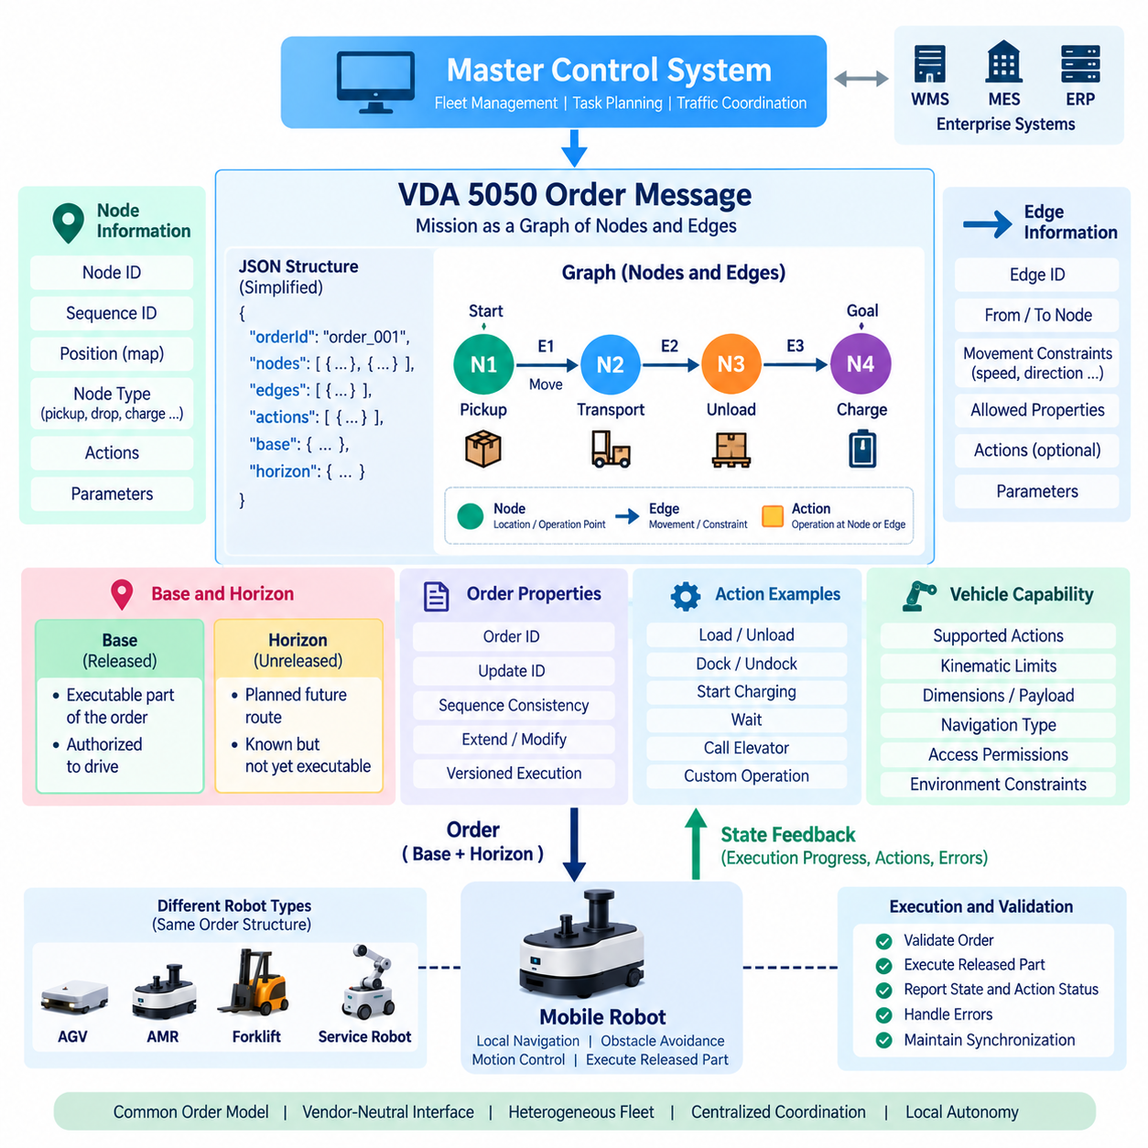
VDA 5050 주문 메시지(Order Message)는 마스터 제어 시스템(Master Control System)이 모바일 로봇(Mobile Robot)에게 의도된 운송 임무(Transport Mission)를 설명하는 핵심 구조이다. 저수준 조향(Steering), 속도(Velocity), 모터 명령(Motor Command)을 직접 전송하는 대신 주문은 임무를 노드(Node)와 에지(Edge)의 순서화된 그래프(Ordered Graph)로 표현한다. 이러한 추상화(Abstraction)를 통해 이기종 차량은 공통 임무 설명(Common Mission Description)을 전달받으면서도 자체적인 위치추정(Localization), 내비게이션(Navigation), 궤적 생성(Trajectory Generation), 장애물 회피(Obstacle Avoidance), 모션 제어(Motion Control) 구현을 유지할 수 있다.
노드(Node)는 환경 내에서 중요한 위치 또는 작업 지점(Operational Point)을 나타낸다. 응용 환경에 따라 작업장(Workstation), 적재 스테이션(Loading Station), 하역 위치(Unloading Location), 충전 지점(Charging Point), 대기 위치(Waiting Position), 교차로(Intersection), 도킹 영역(Docking Area), 중간 경로 지점(Intermediate Route Point) 등이 될 수 있다. 노드는 주문이 구성되는 이산적인 공간 기준(Discrete Spatial Reference)을 제공하지만, 이러한 기준을 실제 실행 가능한 내비게이션 및 제어 동작으로 변환하는 것은 차량의 책임이다.
각 노드는 로봇과 마스터 제어 시스템이 주문 내에서 해당 노드의 역할을 식별할 수 있도록 하는 정보를 필요로 한다. 노드 식별자(Node Identifier)는 물리적 또는 논리적 위치를 구분하고, 시퀀스 식별자(Sequence Identifier)는 순서화된 그래프 내에서 해당 노드의 위치를 정의한다. 위치 관련 정보(Position-Related Information)는 관련 지도(Map) 또는 좌표계(Coordinate System)에서 노드가 어디에 있는지를 기술할 수 있다. 추가 매개변수(Parameter)와 액션(Action)은 차량이 해당 위치에 도달했을 때 수행해야 하는 작업을 정의할 수 있다.
에지(Edge)는 연속된 노드를 연결하며 로봇이 노드 사이에서 수행해야 하는 이동을 나타낸다. 노드가 중요한 임무 지점이 어디에 있는지에 대한 질문에 답한다면, 에지는 계획된 주문 내에서 그러한 지점들이 어떻게 연결되는지를 설명한다. 에지에는 허용되는 이동 특성(Permitted Movement Characteristic)이나 차량이 자체 기능과 로컬 내비게이션 구현에 따라 해석할 수 있는 기타 제약조건(Constraint)을 포함하여 경로 실행(Route Execution)에 필요한 정보를 포함할 수 있다.
노드와 에지는 교대로 나타나는 순서(Alternating Sequence)를 형성한다. 단순화된 임무는 노드 A(Node A)에서 시작하여 에지 A-B(Edge A-B)를 통해 노드 B(Node B)로 이동한 다음, 에지 B-C(Edge B-C)를 통해 노드 C(Node C)로 진행할 수 있다. 시퀀스 식별자는 이러한 요소 사이에 명시적인 순서 관계(Ordering Relationship)를 제공한다. 이를 통해 그래프가 단순한 위치와 연결의 무순서 집합으로 해석되는 것을 방지하고, 두 통신 시스템이 임무 진행(Mission Progression)에 대한 공통 표현을 공유할 수 있다.
주문 실행은 분산 비동기 시스템(Distributed Asynchronous System)에서 이루어지기 때문에 시퀀스 일관성(Sequence Consistency)이 특히 중요하다. MQTT 메시지는 네트워크 지연(Network Delay), 재연결(Reconnection), 재전송(Retransmission), 구성요소별 처리 시간 차이의 영향을 받을 수 있다. 따라서 차량은 수신된 그래프 요소가 예상되는 임무 진행 순서에 속하는지를 판단해야 한다. 식별자와 시퀀스 정보는 일관되지 않은 업데이트를 거부하고 마스터 제어 시스템과의 동기화(Synchronization)를 유지하는 데 필요한 논리적 기준을 제공한다.
주문 식별자(Order Identifier)는 하나의 주문 컨텍스트(Order Context)를 다른 주문과 구분하며, 주문 업데이트 메커니즘(Order Update Mechanism)은 프로토콜 규칙에 따라 기존 주문을 확장하거나 수정할 수 있도록 한다. 이러한 구분을 통해 마스터 제어 시스템은 전체 실행 컨텍스트를 불필요하게 교체하지 않고도 활성 임무(Active Mission)를 계속 확장할 수 있다. 로봇은 새로운 그래프 요소를 실행 대상으로 수락하기 전에 수신된 주문 식별정보와 업데이트 정보를 현재 상태와 비교할 수 있다.
VDA 5050 주문 설계에서 핵심적인 개념은 베이스(Base)와 호라이즌(Horizon)의 구분이다. 베이스는 실행이 허가된 그래프 요소(Graph Element)를 포함하고, 호라이즌은 계획되어 있지만 아직 실행이 허가되지 않은 요소를 나타낸다. 이를 통해 마스터 제어 시스템은 로봇에게 계획된 경로 전체를 즉시 주행하도록 승인하지 않으면서도 향후 경로 의도(Future Route Intent)를 미리 전달할 수 있다.
이러한 구분은 플릿 교통 조정(Fleet Traffic Coordination)에 유용하다. 예를 들어 두 로봇의 계획 경로가 동일한 좁은 통로(Narrow Corridor)를 통과한다고 가정할 수 있다. 마스터 제어 시스템은 두 로봇 모두에게 향후 경로에 대한 정보를 제공하면서 충돌 가능성이 있는 구간은 한 차량에만 릴리스(Release)할 수 있다. 다른 차량은 계획된 후속 경로를 호라이즌에 유지할 수 있지만, 마스터 제어 시스템이 주문을 업데이트하고 추가 진행을 승인하기 전에는 해당 미릴리스 구간(Unreleased Section)을 실행해서는 안 된다.
따라서 베이스 및 호라이즌 메커니즘(Base-and-Horizon Mechanism)은 실행 승인(Executable Authorization)과 미래 계획 정보(Future Planning Information) 사이에 경계를 형성한다. 이를 통해 플릿 제어기는 차량의 바퀴 움직임을 직접 제어하지 않으면서도 교차로(Intersection), 좁은 통로, 공유 작업 셀(Shared Work Cell), 문(Door), 엘리베이터(Elevator), 기타 제약 자원(Constrained Resource)을 조정할 수 있다. 로봇은 릴리스된 그래프 요소를 자율적으로 실행하고, 마스터 제어 시스템은 계획된 임무의 추가 부분을 언제 실행 가능하게 만들 것인지를 결정한다.
액션(Action)은 그래프를 단순한 이동 이상의 구조로 확장한다. 노드에는 특정 위치에 도달하거나 해당 위치에서 작업할 때 수행하는 액션을 포함할 수 있으며, 화물 적재(Loading Cargo), 자재 하역(Unloading Material), 도킹(Docking), 충전 시작(Initiating Charging), 대기(Waiting), 설비와의 상호작용(Equipment Interaction), 기타 지원 작업이 이에 해당할 수 있다. 액션을 그래프에 연결함으로써 주문은 공간적 이동(Spatial Movement)과 운영 작업(Operational Work)을 하나의 임무 실행 컨텍스트 안에서 함께 표현할 수 있다.
이동 중에 수행하는 것이 의미 있는 작업의 경우 액션을 에지와 연결할 수도 있다. 정확한 지원 액션 집합(Supported Action Set)은 차량과 통합 환경에 따라 달라지는데, 모든 로봇이 동일한 기계적 기능이나 응용 기능을 제공하지 않기 때문이다. 따라서 운송 자율이동로봇(Transport AMR), 자율 지게차(Autonomous Forklift), 견인 로봇(Towing Robot), 서비스 로봇(Service Robot)은 동일한 VDA 5050 주문 모델을 공유하면서도 서로 크게 다른 실행 가능한 액션(Executable Action)을 제공할 수 있다.
액션 의미 체계(Action Semantics)는 표준화된 통신 메커니즘이 모든 차량 기능을 동일하게 만드는 것은 아니므로 신중하게 통합해야 한다. 마스터 제어 시스템은 특정 차량이 어떤 액션을 지원하는지, 어떤 매개변수가 필요한지, 해당 액션이 이동과 어떻게 상호작용하는지를 이해해야 한다. 지원되지 않거나 잘못된 매개변수가 설정된 액션은 공통 주문 구조를 통해 전송할 수 있다는 이유만으로 실행 가능한 것으로 처리해서는 안 된다.
주문 설계에서는 그래프 실행(Graph Execution)과 액션 실행(Action Execution)의 관계도 고려해야 한다. 일부 작업은 로봇이 이동하는 동안 수행할 수 있지만, 다른 작업은 시작하기 전에 이동을 정지해야 할 수 있다. 적재, 도킹 또는 고정 설비와의 상호작용은 신호 출력(Signaling)이나 기타 비차단 동작(Nonblocking Behavior)과 서로 다른 실행 조건을 요구할 수 있다. 따라서 올바른 통합을 위해서는 단순히 메시지 필드를 해석하는 것을 넘어 액션과 연관된 실제 운영 동작을 이해해야 한다.
마스터 제어 시스템은 할당된 차량의 물리적 및 기능적 역량(Physical and Functional Capability)을 반영하여 주문을 생성해야 한다. 그래프가 연결되어 있다는 사실만으로 실제 실행 가능성(Feasibility)이 보장되는 것은 아니다. 로봇 크기(Robot Dimensions), 회전반경(Turning Radius), 운동학적 제약(Kinematic Constraint), 적재하중(Payload), 바닥 조건(Floor Condition), 충전 요구사항(Charging Requirement), 접근 권한(Access Permission), 지원 액션 등의 이유로 특정 경로가 부적합할 수 있다. 따라서 플릿 상호운용성(Fleet Interoperability)을 구현하려면 표준화된 메시지 직렬화(Standardized Message Serialization)뿐 아니라 차량 기능을 고려한 주문 생성(Capability-Aware Order Generation)이 필요하다.
차량은 주문을 수신하면 자체적인 검증(Validation)을 수행한다. 주문과 업데이트가 논리적으로 일관되는지, 참조된 그래프 요소를 해석할 수 있는지, 요청된 작업을 지원하는지 등을 판단해야 한다. 주문이 수락되면 릴리스된 부분은 차량의 실행 가능한 임무 컨텍스트(Executable Mission Context)의 일부가 된다. 이후 실행 진행 상황은 상태 메시지(State Message)를 통해 마스터 제어 시스템으로 전달되어 계획된 주문과 실제 물리적 동작 사이의 제어 루프(Control Loop)를 완성한다.
차량이 에지를 주행하고 노드에 도달하면 상태(State)는 그래프 내에서의 진행 상황을 반영한다. 완료된 요소는 아직 실행을 기다리는 요소와 구분할 수 있으며, 액션 상태(Action State)는 운영 작업의 진행 정보를 제공한다. 마스터 제어 시스템은 이러한 피드백을 이용하여 임무가 정상적으로 진행되고 있는지를 판단하고, 추가 호라이즌 요소를 새로운 베이스 요소로 릴리스해야 하는지를 결정한다.
따라서 주문 업데이트(Order Update)는 단순한 명령 전송 후 방치(Command-and-Forget) 방식이 아니라 점진적인 조정 프로세스(Incremental Coordination Process)를 형성한다. 마스터 제어 시스템은 현재 안전하게 실행할 수 있는 그래프 부분만 우선 릴리스하고, 차량 진행 상황을 관찰하며, 교통 조건(Traffic Condition)을 평가한 후 실행 가능한 경로를 추가로 확장할 수 있다. 이러한 아키텍처는 중앙집중형 플릿 조정(Centralized Fleet Coordination)과 분산형 차량 자율성(Decentralized Vehicle Autonomy)을 결합하며, 플릿 제어기가 저수준 궤적을 지속적으로 생성할 필요를 줄인다.
오류 처리(Error Handling)는 주문 처리와 분리할 수 없다. 차량은 잘못된 그래프 관계(Invalid Graph Relationship), 일관되지 않은 식별자(Inconsistent Identifier), 지원되지 않는 액션(Unsupported Action), 사용할 수 없는 운영 조건(Unavailable Operating Condition), 기타 통합 문제 때문에 주문을 수락하지 못할 수 있다. 실행 중에는 물리적 장애물이나 서브시스템 고장(Subsystem Failure)으로 완료하지 못할 수도 있다. 따라서 상태 및 오류 정보는 활성 주문(Active Order)과 연관된 상태로 유지되어야 하며, 이를 통해 마스터 제어 시스템이 통신, 계획, 기능, 실행 단계에서 발생하는 장애를 구분할 수 있어야 한다.
견고한 구현(Robust Implementation)에서는 주문을 단순한 JSON 문서(JSON Document)가 아니라 버전이 관리되는 실행 계약(Versioned Execution Contract)으로 취급해야 한다. 마스터 제어 시스템은 플릿 수준 임무 의도(Fleet-Level Mission Intent)와 경로 릴리스 결정을 담당하고, 차량은 승인된 그래프 내에서의 로컬 실행(Local Execution)을 담당한다. 주문 식별자, 업데이트 정보, 노드 및 에지 시퀀스, 릴리스 상태(Release State), 액션은 비동기 통신 환경에서도 이러한 계약을 유지하는 데 필요한 공유 컨텍스트(Shared Context)를 함께 구성한다.
이 모델은 공통 그래프 표현(Common Graph Representation)이 각 차량이 물리적으로 에지를 따라가거나 노드에 도달하는 방식을 규정하지 않기 때문에 이기종 플릿으로 자연스럽게 확장될 수 있다. 무인운반차(AGV)는 인프라에 정의된 유도 방식(Infrastructure-Defined Guidance)을 따를 수 있고, 자율이동로봇(AMR)은 동시적 위치추정 및 지도작성(SLAM)과 장애물 회피를 사용해 로컬 경로(Local Path)를 생성할 수 있다. 자율 지게차는 추가적으로 포크(Fork)와 팔레트(Pallet) 작업을 관리할 수 있다. 내부 구현은 서로 다르지만 모두 동일한 노드 및 에지 추상화(Node-and-Edge Abstraction)를 통해 플릿 수준 임무를 해석할 수 있다.
따라서 VDA 5050 주문 메시지는 임무 의도(Mission Intent)와 로봇 구현(Robot Implementation)을 분리한다. 노드는 의미 있는 목적지(Destination)를 정의하고, 에지는 순서화된 연결성(Ordered Connectivity)을 구성하며, 액션은 운영 작업을 설명하고, 시퀀스 정보는 그래프 일관성(Graph Consistency)을 유지하며, 베이스 및 호라이즌 개념은 실행 승인(Execution Authorization)을 제어한다. 이러한 메커니즘은 각 모바일 로봇 내부의 로컬 자율성(Local Autonomy)을 유지하면서도 다중 공급업체 플릿(Multi-Vendor Fleet)을 조정하여 운영하기 위한 구조적 기반을 제공한다.

11.04 VDA 5050 Instant Actions and Exception Handling [w/Code]
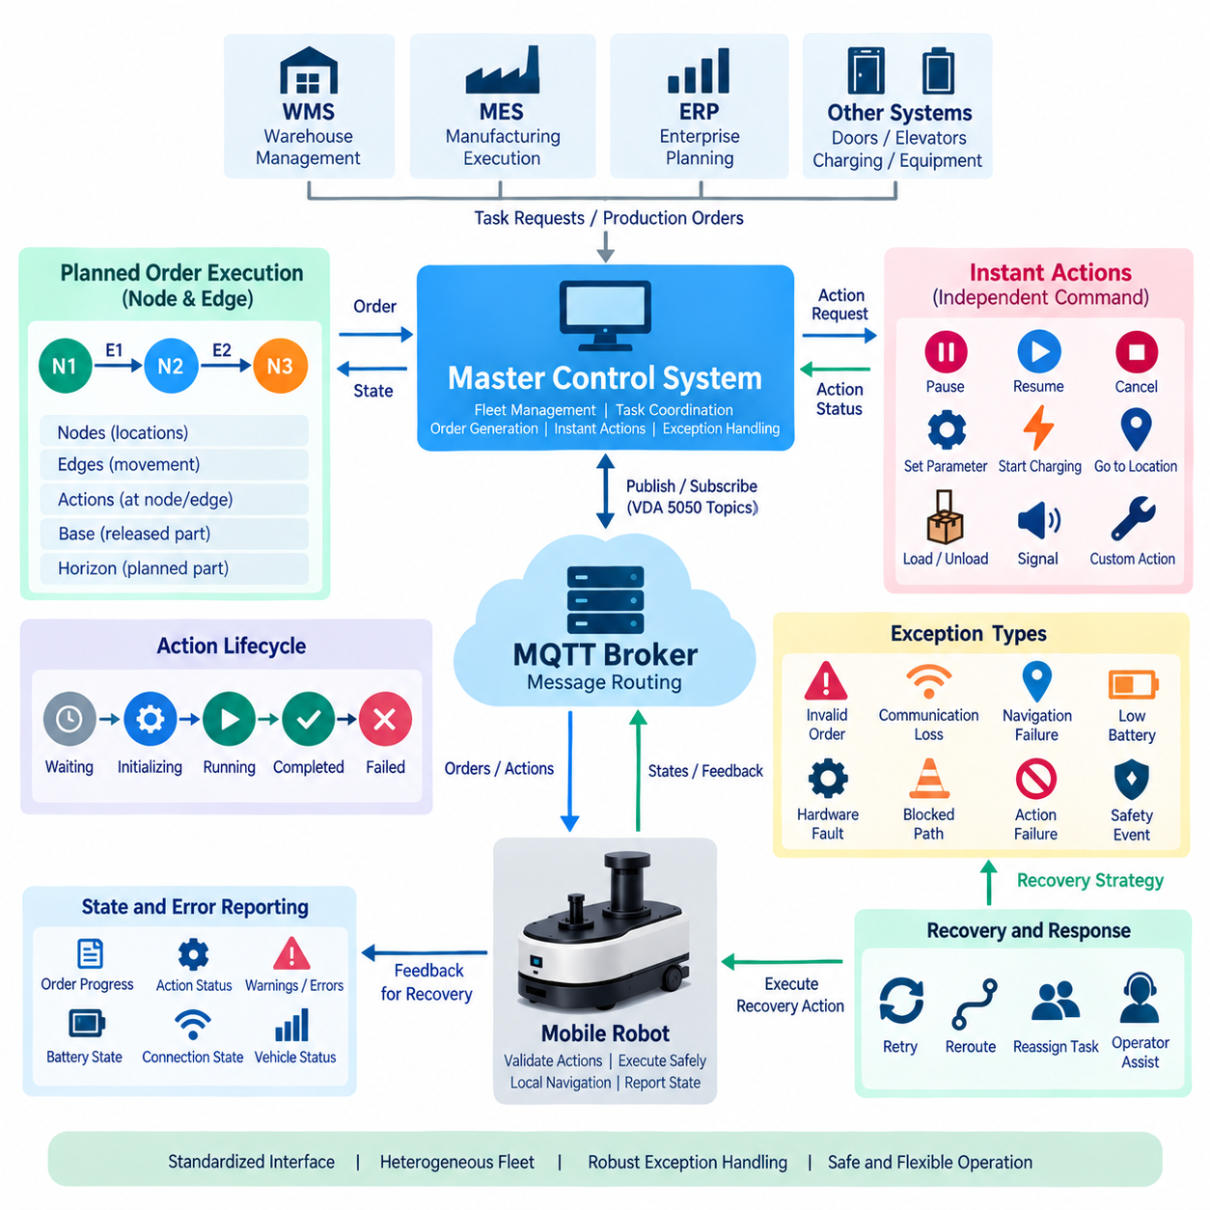
VDA 5050은 계획된 임무 실행(Planned Mission Execution)과 일반적인 노드 및 에지(Node-and-Edge) 순서와 독립적으로 차량 동작에 영향을 줄 필요가 있는 명령을 구분한다. 즉시 액션(Instant Action)은 이러한 두 번째 제어 경로(Control Path)를 제공한다. 일반 액션(Ordinary Action)이 주문(Order) 내부의 노드 또는 에지와 연결되는 반면, 즉시 액션은 현재 경로 구조(Current Route Structure)와 독립적으로 전송될 수 있다. 이를 통해 마스터 제어 시스템(Master Control System)은 활성 운송 주문(Active Transport Order)을 다시 구성하지 않고도 운영 동작(Operational Behavior)을 요청할 수 있다.
이러한 구분은 플릿 운영(Fleet Operation)에서 주문이 처음 생성될 때 예측할 수 없는 상황이 빈번하게 발생하기 때문에 중요하다. 로봇은 기존 임무를 실행하는 동안 일시정지(Pause), 재개(Resume), 작업 취소(Cancel), 지원되는 운영 기능의 변경, 또는 다른 감독 명령(Supervisory Request)에 대응해야 할 수 있다. 즉시 액션은 기본 주문의 식별정보(Identity)와 실행 컨텍스트(Execution Context)를 유지하면서 이러한 요청을 표현하기 위한 표준화된 메커니즘(Standardized Mechanism)을 제공한다.
즉시 액션을 제한 없는 원격제어 명령(Unrestricted Remote-Control Command)으로 해석해서는 안 된다. 즉시 액션 역시 차량이 지원 기능(Supported Capability), 내부 상태(Internal State), 안전 로직(Safety Logic), 현재 운영 조건(Current Operational Condition)에 따라 검증하고 실행해야 하는 상위 수준 요청(High-Level Request)이다. 따라서 VDA 5050은 일반 주문과 동일한 아키텍처 경계(Architectural Boundary)를 유지한다. 마스터 제어 시스템은 의도(Intent)를 표현하고, 차량은 해당 의도를 로컬 소프트웨어와 하드웨어를 통해 어떻게 안전하게 구현할 수 있는지를 결정한다.
각 액션은 비동기 통신(Asynchronous Communication) 환경에서 해당 액션의 수명주기(Lifecycle)를 추적할 수 있도록 식별정보(Identity)를 필요로 한다. 액션 정의(Action Definition)는 요청된 동작을 설명하고 실행에 필요한 매개변수(Parameter)를 포함할 수 있다. 차량이 요청을 수신하면 해당 액션 유형(Action Type)이 지원되는지, 제공된 매개변수가 유효한지, 현재 상태에서 실행이 허용되는지를 평가한다. 메시지가 수락되었다고 해서 실제 물리적 작업(Physical Operation)이 성공적으로 완료되었다는 의미는 아니다.
액션 상태(Action Status)는 이러한 수명주기를 추적하는 데 필요한 피드백을 제공한다. 액션은 적용되는 프로토콜 의미 체계(Protocol Semantics)에 따라 대기(Waiting), 초기화(Initializing), 실행(Running), 완료(Completed), 실패(Failed) 등의 상태를 거칠 수 있다. 마스터 제어 시스템은 차량 상태 정보(Vehicle State Information)를 통해 이러한 전이를 관찰한다. 이를 통해 감독 소프트웨어가 관련 없는 텔레메트리(Telemetry)를 통해 성공 여부를 추론하는 대신 원래 요청과 실제 실행 결과 사이에 명시적인 관계를 형성할 수 있다.
즉시 액션은 활성 주문(Active Order)과 상호작용할 수 있으므로 그 의미 체계(Semantics)를 신중하게 설계해야 한다. 차량 동작을 변경하는 요청은 이동(Movement), 이미 실행 중인 액션, 또는 현재 경로의 후속 실행에 영향을 줄 수 있다. 구현 시스템은 서로 모순되는 실행 상태(Contradictory Execution State)가 발생하지 않도록 로봇이 이러한 상호작용을 처리하는 방법을 정의해야 한다. 마스터 제어 시스템 역시 즉시 액션이 이후 주문 요소가 실행되는 컨텍스트에 영향을 미칠 수 있음을 이해해야 한다.
운영상의 중단(Operational Interruption)과 비상 안전 동작(Emergency Safety Behavior)의 차이는 특히 중요하다. 플릿 수준 명령은 정상적인 임무 실행을 일시정지하거나 다른 방식으로 변경하도록 요청할 수 있지만, 기능 안전(Functional Safety)이 VDA 5050 메시징에만 의존해서는 안 된다. 비상정지 회로(Emergency Stop Circuit), 인증된 안전 제어기(Certified Safety Controller), 보호 센서(Protective Sensor), 안전 모션 기능(Safe Motion Function), 기타 안전 메커니즘은 차량 또는 시설의 안전 아키텍처(Safety Architecture) 내부에 유지되며 관련 안전 요구사항에 따라 동작한다.
예외 처리(Exception Handling)는 실제 실행이 예상된 임무 흐름(Expected Mission Flow)에서 벗어날 때 시작된다. 예외는 통신 문제(Communication Problem), 유효하지 않은 주문(Invalid Order), 지원되지 않는 액션(Unsupported Action), 위치추정 문제(Localization Issue), 경로 차단(Blocked Path), 배터리 상태(Battery Condition), 하드웨어 고장(Hardware Fault), 안전 이벤트(Safety Event), 외부 설비와의 상호작용 문제 등에서 발생할 수 있다. 견고한 VDA 5050 통합은 이러한 조건을 이해 가능한 운영 정보(Operational Information)로 변환하여 마스터 제어 시스템이 적절한 플릿 수준 대응을 결정할 수 있도록 해야 한다.
오류(Error)는 단순히 문제가 발생했다는 일반적인 표시보다 더 많은 정보를 제공해야 한다. 유용한 오류 보고(Error Reporting)는 문제의 특성을 식별하고, 가능한 경우 관련 주문, 액션, 노드, 에지 또는 차량 서브시스템(Vehicle Subsystem)과 연관시킬 수 있는 참조정보(Reference)를 제공한다. 추가적인 설명 정보(Descriptive Information)는 진단(Diagnostics)과 운영자의 상황 해석을 지원할 수 있다. 구조화된 오류(Structured Error)를 통해 플릿 소프트웨어는 자동 복구(Automatic Recovery)가 가능한 상태와 사람의 개입(Human Intervention)이 필요한 상태를 구분할 수 있다.
모든 비정상 상태(Abnormal Condition)에 동일한 시스템 대응을 적용해서는 안 된다. 일부 상태는 일시적(Transient)이며 임무를 변경하지 않고도 사라질 수 있지만, 다른 상태는 현재 경로나 액션을 계속 실행하지 못하게 할 수 있다. 따라서 플릿 아키텍처는 심각도(Severity), 지속성(Persistence), 운영 영향(Operational Impact), 복구 가능성(Recoverability)을 고려해야 한다. 예를 들어 일시적인 장애물(Temporary Obstruction)은 위치추정 실패(Localization Failure)나 지속적인 자율주행을 불가능하게 만드는 액추에이터 고장(Actuator Fault)과 근본적으로 다른 문제이다.
구현 시스템에서 이러한 구분을 제공하는 경우 경고(Warning)와 오류(Error) 역시 서로 다르게 처리해야 한다. 경고는 성능 저하(Degraded Performance)나 관찰이 필요한 상태를 나타내면서도 실행을 계속 허용할 수 있다. 반면 오류는 예상된 동작을 방해하거나 수정 조치(Corrective Action)가 필요한 상태를 나타낼 수 있다. 명확한 의미 체계는 구분되지 않은 과도한 알람이 운영자에게 부담을 주고 자동화된 플릿 복구 로직(Automated Fleet Recovery Logic)의 신뢰성을 저하시키는 것을 방지하는 데 중요하다.
통신 장애(Communication Failure)는 VDA 5050이 분산 MQTT 인프라(Distributed MQTT Infrastructure)에서 동작하기 때문에 특히 중요한 예외 상황이다. 로봇은 물리적으로 정상 동작하고 있는 상태에서도 MQTT 브로커나 마스터 제어 시스템과의 연결을 일시적으로 잃을 수 있다. 따라서 연결 상태 메커니즘(Connection-State Mechanism), 세션 동작(Session Behavior), 애플리케이션 수준 타임아웃 로직(Application-Level Timeout Logic)이 함께 작동하여 통신 손실을 식별하고, 현장의 운영 및 안전 정책에 따라 차량이 어떻게 대응해야 하는지를 결정해야 한다.
재연결(Reconnection) 이후의 복구에는 단순히 통신 장애가 없었던 것처럼 계속 실행하는 것이 아니라 동기화(Synchronization)가 필요하다. 마스터 제어 시스템은 추가 명령을 발행하기 전에 차량의 현재 주문 컨텍스트, 실행 진행 상황(Execution Progress), 활성 액션(Active Action), 오류 상태를 파악해야 한다. 차량 역시 통신 중단 중에 보존되거나 지연된 오래된 정보(Stale Information)를 실행하지 않아야 한다. 주문 식별자(Order Identifier), 업데이트 정보(Update Information), 액션 식별자(Action Identity), 상태 피드백(State Feedback)은 일관된 공유 컨텍스트(Consistent Shared Context)를 복원하는 데 필요한 기준을 제공한다.
주문 관련 예외(Order-Related Exception)는 실제 실행이 시작되기 전에도 발생할 수 있다. 그래프가 일관되지 않거나, 업데이트가 예상된 주문 컨텍스트와 일치하지 않거나, 필수 정보가 유효하지 않거나, 요청된 기능을 지원하지 않는 경우 로봇은 주문을 거부할 수 있다. 이러한 거부 상태는 마스터 제어 시스템에 명확하게 전달되어야 하며, 이를 통해 시스템은 운송 작업이 정상적으로 진행되고 있다고 잘못 가정하는 대신 임무를 수정하거나 다른 차량을 선택하고, 경로를 수정하거나 문제를 상위 단계로 전달할 수 있다.
예외는 물리적 실행(Physical Execution) 중에도 발생할 수 있다. 릴리스된 에지(Released Edge)가 차단되거나, 도킹 작업(Docking Operation)이 실패하거나, 화물 취급 액션(Load-Handling Action)이 완료되지 않거나, 로봇이 더 이상 이동할 수 없는 상태에 진입할 수 있다. 이러한 경우 상태 및 오류 보고는 플릿 제어기에 계획과 실제 실행 사이의 차이를 보여주는 정보를 제공한다. 복구 방법에는 대기(Waiting), 재시도(Retrying), 재경로 설정(Rerouting), 임무 일부 취소, 다른 로봇 할당, 운영자 지원 요청 등이 포함될 수 있다.
마스터 제어 시스템은 예외 처리를 개별적인 오류 콜백(Error Callback)의 집합이 아니라 상태 기반 오케스트레이션 프로세스(Stateful Orchestration Process)로 구현해야 한다. 다음에 수행할 유효한 작업을 결정하기 전에 차량 식별정보(Vehicle Identity), 활성 주문, 그래프 위치(Graph Position), 액션 상태, 오류 정보, 통신 상태를 서로 연관시켜야 한다. 이러한 컨텍스트 기반 접근(Contextual Approach)은 로봇의 현재 위치나 실행 중인 작업에 대한 오래된 가정을 기반으로 복구 명령이 발행되는 것을 방지한다.
멱등성(Idempotency)과 중복 처리(Duplicate Handling) 역시 분산 메시징 환경에서는 중요하다. 통신 과정에서 명령이나 업데이트가 두 번 이상 관찰될 수 있기 때문이다. 구현 시스템은 식별자와 프로토콜 상태(Protocol State)를 이용하여 수신된 요청이 새로운 작업인지 이미 처리된 정보인지를 판단해야 한다. 메시지가 재전송되었다는 이유만으로 물리적 액션을 반복하면 심각한 운영 문제가 발생할 수 있으며, 특히 적재, 하역, 도킹, 설비 상호작용(Equipment Interaction)과 같은 작업에서는 더욱 주의해야 한다.
타임아웃(Timeout) 역시 신중하게 처리해야 한다. 마스터 제어 시스템은 특정 액션이나 이동이 일정한 운영 시간 범위 내에 완료될 것으로 예상할 수 있지만, 예상 시간을 초과했다고 해서 반드시 실행 실패를 의미하는 것은 아니다. 네트워크 지연, 혼잡(Congestion), 일시적인 장애물, 느린 외부 설비 등으로 완료 시간이 증가할 수 있다. 따라서 타임아웃 정책(Timeout Policy)은 물리적 작업을 안전하게 반복할 수 있다고 자동으로 가정하는 대신 통제된 평가(Controlled Evaluation)와 복구 로직을 시작해야 한다.
이기종 플릿(Heterogeneous Fleet)에서는 동일한 상위 수준 장애가 서로 다른 내부 구현에서 발생할 수 있기 때문에 예외 처리가 더욱 복잡해진다. 한 자율이동로봇(AMR)은 로컬 플래너(Local Planner)가 경로를 찾지 못해 내비게이션 실패(Navigation Failure)를 보고할 수 있지만, 다른 차량에서는 인프라 기반 유도(Infrastructure Guidance) 문제로 유사한 장애가 발생할 수 있다. VDA 5050은 공통 통신 프레임워크(Common Communication Framework)를 제공하지만, 플릿 소프트웨어는 내부 원인이 동일하다고 가정하지 않으면서 의미 있는 복구를 지원할 수 있도록 충분한 진단 컨텍스트(Diagnostic Context)를 유지해야 한다.
운영 로그(Operational Logging)는 이러한 상호작용을 이해하는 데 필수적이다. 주문, 즉시 액션, 액션 상태 전이(Action-State Transition), 연결 상태 변화(Connection Change), 오류, 복구 결정(Recovery Decision)은 일관된 타임스탬프(Timestamp)와 상관관계 정보(Correlation Information)를 사용하여 기록해야 한다. 이러한 기록은 문제 해결(Troubleshooting), 적합성 시험(Conformance Testing), 플릿 성능 분석(Fleet Performance Analysis), 사고 재구성(Incident Reconstruction)을 지원한다. 또한 장애가 임무 계획, 통신, 차량 실행 또는 외부 인프라 중 어디에서 발생했는지를 판단할 수 있도록 한다.
회복탄력적인 아키텍처(Resilient Architecture)는 즉시 액션과 예외 처리를 명확한 책임 경계(Responsibility Boundary)와 결합한다. 마스터 제어 시스템은 플릿 수준 의도(Fleet-Level Intent), 조정(Coordination), 복구 전략(Recovery Strategy)을 관리하고, 차량은 로컬 실행 제약조건(Local Execution Constraint)과 안전 조건(Safety Condition)을 보호한다. MQTT 인프라는 메시지를 전달하지만 운영 충돌(Operational Conflict)을 해결하지 않는다. 창고관리시스템(WMS), 제조실행시스템(MES), 문(Door), 엘리베이터(Elevator), 충전 설비(Charging Equipment)와 같은 외부 시스템도 플릿 제어기가 고려해야 하는 추가 상태 정보를 제공할 수 있다.
따라서 즉시 액션(Instant Action)과 예외 처리(Exception Handling)는 일반적인 VDA 5050 주문 실행을 둘러싸는 동적 제어 계층(Dynamic Control Layer)을 형성한다. 주문은 노드, 에지, 액션을 통해 계획된 이동과 작업을 정의하고, 즉시 액션은 이러한 일반 순서 외부에서 감독 개입(Supervisory Intervention)을 가능하게 한다. 상태(State), 오류(Error), 연결 정보(Connection Information)는 실제로 발생한 상황을 보여준다. 이러한 메커니즘을 함께 사용하면 이기종 플릿이 로컬 자율성(Local Autonomy)과 안전 책임(Safety Responsibility)을 유지하면서 변화하는 조건에 예측 가능하게 대응할 수 있다.

11.05 VDA 5050 State Machine Implementation [w/Code]
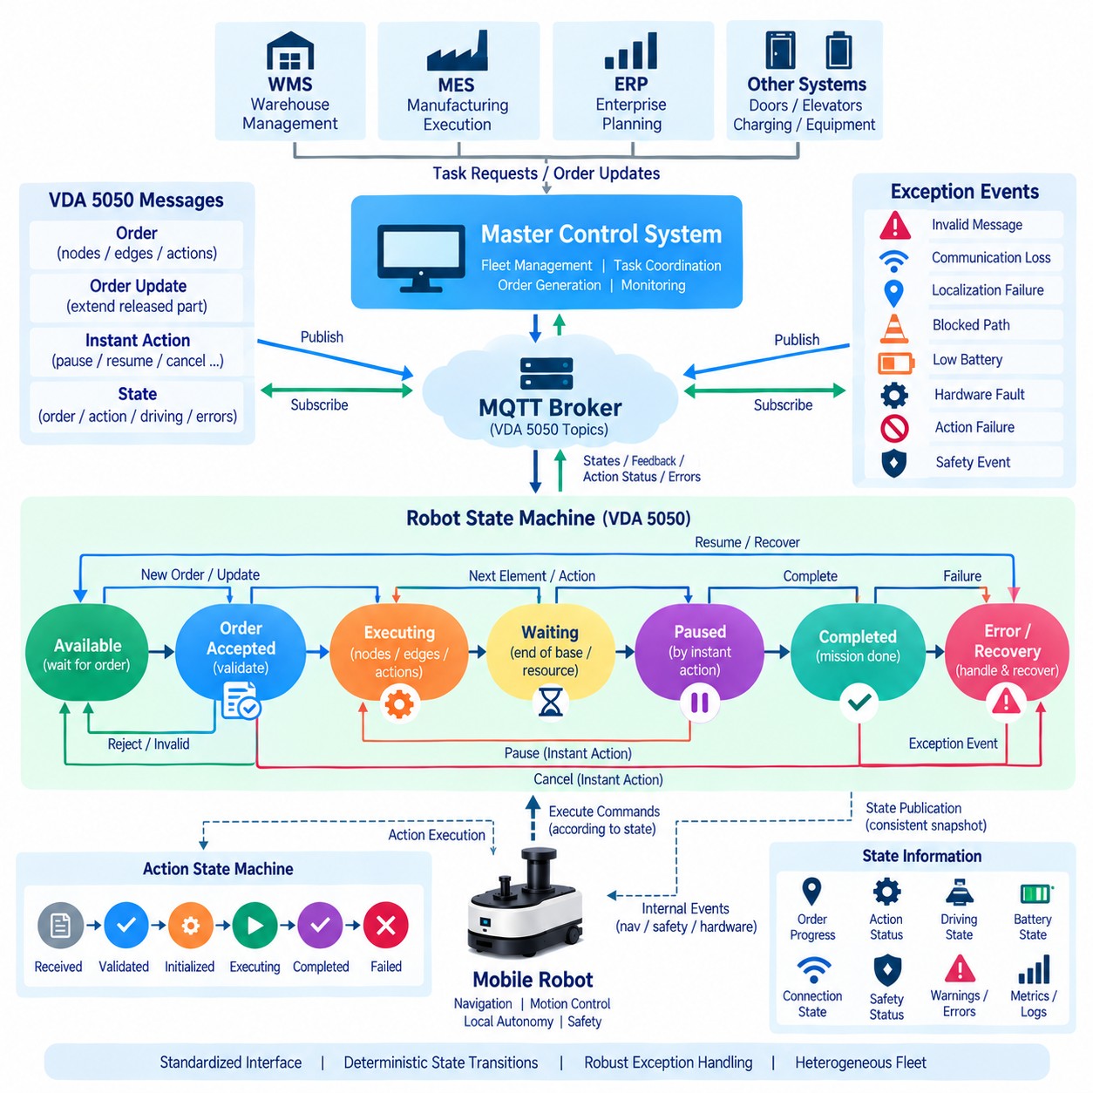
VDA 5050 상태 머신(State Machine)은 비동기식 플릿 메시지(Asynchronous Fleet Message)를 결정론적인 차량 동작(Deterministic Vehicle Behavior)으로 변환한다. 로봇은 수신된 각각의 주문(Order), 액션(Action), 연결 이벤트(Connection Event)를 독립적인 명령으로 처리할 수 없는데, 각 요청은 현재 실행 컨텍스트(Execution Context) 안에서만 의미를 가지기 때문이다. 상태 머신 아키텍처(State-Machine Architecture)는 주문 수락, 릴리스된 그래프 요소(Released Graph Element) 실행, 액션 처리, 진행 상태 보고, 예외 처리(Exception Handling), 안정적인 운영 상태로의 복귀를 위한 명시적인 규칙을 제공한다.
구현에서는 일반적으로 프로토콜 상태(Protocol State)와 로봇의 저수준 모션 제어 상태(Low-Level Motion-Control State)를 분리한다. VDA 5050은 주문의 수락 여부, 활성화된 노드(Node) 또는 에지(Edge), 실행 가능한 액션, 보고해야 하는 정보를 결정한다. 로컬 내비게이션 소프트웨어(Local Navigation Software)는 독립적으로 경로 계획(Path Planning), 위치추정(Localization), 장애물 회피(Obstacle Avoidance), 속도 제어(Velocity Control), 액추에이터(Actuator)를 관리한다. 이러한 분리는 통신 로직(Communication Logic)이 특정 로봇 하드웨어나 내비게이션 스택(Navigation Stack)에 강하게 결합되는 것을 방지한다.
가장 상위 수준에서 차량은 가용(Available), 주문 수락(Order Accepted), 실행(Executing), 대기(Waiting), 일시정지(Paused), 완료(Completed), 오류 또는 복구(Error or Recovery)와 같은 상태를 거치는 것으로 볼 수 있다. 이러한 개념적 상태(Conceptual State)가 모든 내부 제어기 상태를 대체할 필요는 없다. 대신 기존 로봇 기능에 VDA 5050 이벤트를 매핑하고 내부 실행 결과를 마스터 제어 시스템(Master Control System)을 위한 표준화된 상태 정보(Standardized State Information)로 변환하는 오케스트레이션 계층(Orchestration Layer)을 형성한다.
가용 상태(Available Condition)는 새로운 작업을 평가할 수 있는 로봇을 나타낸다. 주문이 도착하면 구현 시스템은 먼저 식별자(Identifier), 업데이트 정보(Update Information), 노드 및 에지 시퀀스(Node and Edge Sequence), 릴리스 플래그(Release Flag), 필요한 액션, 관련 기능(Capability)을 검증한다. 검증은 물리적 실행이 시작되기 전에 수행되어야 한다. 주문이 일관되지 않거나 지원되지 않는 경우 상태 머신은 유효하지 않은 임무를 부분적으로 시작하는 대신 안전한 실행 컨텍스트를 유지하고 적절한 정보를 보고한다.
주문을 수락한 후 상태 머신은 주문의 릴리스된 베이스(Released Base)에서 첫 번째로 실행 가능한 요소를 식별한다. 이동 전에 노드 액션(Node Action)을 실행해야 한다면 액션 스케줄러(Action Scheduler)는 정의된 동작 방식에 따라 해당 액션을 활성화한다. 그렇지 않으면 내비게이션 인터페이스(Navigation Interface)가 다음 릴리스된 에지를 처리하기 시작할 수 있다. VDA 5050 계층은 차량을 물리적으로 이동시키는 내비게이션 스택을 대체하지 않고 이러한 요소를 통한 진행 과정을 감독한다.
에지 실행(Edge Execution)은 계층적 상태 머신 설계(Hierarchical State-Machine Design)를 명확하게 보여주는 사례이다. 프로토콜 계층(Protocol Layer)은 에지를 활성 상태로 판단하는 동안 내비게이션 서브시스템(Navigation Subsystem)은 계획(Planning), 경로 추종(Path Following), 장애물 회피, 도착 감지(Arrival Detection) 등의 상태를 거칠 수 있다. VDA 5050 구현에서 이러한 내부 내비게이션 상태를 모두 외부에 노출할 필요는 없다. 에지가 정상 진행 중인지, 완료되었는지, 일시적으로 차단되었는지, 취소되었는지 또는 실패했는지를 판단할 수 있는 충분한 정보만 필요하다.
로봇이 다음 노드에 도달하면 상태 머신은 그래프 위치(Graph Position)를 업데이트하고 해당 노드와 연결된 액션을 평가한다. 액션 의미 체계(Action Semantics)에 따라 필요한 작업이 완료될 때까지 이동이 제한될 수 있다. 노드와 필요한 액션이 완료 조건(Completion Condition)을 충족하면 상태 머신은 추가로 릴리스된 에지가 존재하는지를 확인한다. 존재하면 실행을 계속하고, 그렇지 않으면 주문 업데이트(Order Update)를 기다리거나 임무 완료(Mission Completion) 상태로 전환한다.
베이스(Base)와 호라이즌(Horizon)의 구분은 상태 전이(State Transition)에 직접적인 영향을 미친다. 릴리스된 베이스 요소는 실행할 수 있지만, 호라이즌 요소는 아직 실행할 수 없는 미래 경로 정보(Future Route Information)를 의미한다. 따라서 로봇이 릴리스된 베이스의 끝에 도달하면 미릴리스 에지(Unreleased Edge)로 자동 진입해서는 안 된다. 마스터 제어 시스템이 유효한 주문 업데이트를 통해 릴리스 영역을 확장할 때까지 통제된 대기 상태(Controlled Waiting Condition)를 유지한다.
주문 업데이트는 현재 상태를 고려하지 않고 적용되는 단순한 대체 정보가 아니라 현재 상태에 대해 처리되는 이벤트(Event)이다. 구현 시스템은 업데이트가 활성 주문(Active Order)에 속하는지, 그리고 해당 시퀀스가 이미 수락되었거나 실행된 그래프와 호환되는지를 검증한다. 유효한 확장은 새롭게 릴리스된 요소를 추가하고 실행을 계속할 수 있도록 한다. 오래되었거나 유효하지 않은 업데이트는 구문적으로 올바른 메시지라 하더라도 현재 임무 상태를 손상시켜서는 안 된다.
액션 실행(Action Execution)은 자체적인 중첩 상태 머신(Nested State Machine)을 사용하면 효과적이다. 지원되는 의미 체계에 따라 액션은 수신(Received), 검증(Validated), 준비(Prepared), 초기화(Initialized), 실행(Executed), 완료(Completed), 실패(Failed) 등의 상태를 거칠 수 있다. 차량은 이에 대응하는 액션 상태(Action Status)를 보고하여 마스터 제어 시스템이 요청된 작업과 실제 진행 상황을 연관시킬 수 있도록 한다. 하나의 운송 임무에서 여러 액션과 이동 조건이 상호작용할 수 있기 때문에 액션 상태를 전체 주문 상태와 분리하는 것이 중요하다.
액션 차단 동작(Action Blocking Behavior)은 액션이 다른 실행 활동과 어떻게 상호작용하는지를 결정한다. 일부 액션은 이동이나 다른 액션이 계속 진행되는 것을 허용할 수 있지만, 다른 액션은 부분적 또는 완전한 순차 실행(Serialization)을 요구한다. 상태 머신 구현은 이러한 관계를 일관되게 적용해야 한다. 예를 들어 도킹(Docking)이나 화물 전달(Load Transfer) 작업에서는 로봇이 정지 상태를 유지해야 할 수 있지만, 다른 지원 액션은 경로 진행을 방해하지 않고 동시에 실행될 수 있다.
즉시 액션(Instant Action)은 주문이나 액션이 이미 활성화된 상태에서도 도착할 수 있는 비동기 이벤트(Asynchronous Event)를 추가한다. 상태 머신은 현재 컨텍스트를 기준으로 요청을 검증하고, 즉시 실행할 수 있는지, 진행 중인 동작을 변경해야 하는지, 또는 거부해야 하는지를 결정해야 한다. 따라서 일시정지(Pause), 재개(Resume), 취소(Cancellation), 기타 지원되는 감독 작업(Supervisory Operation)은 내비게이션이나 액추에이터 소프트웨어를 임의로 중단하는 방식이 아니라 제어된 상태 전이(Controlled State Transition)로 구현된다.
일시정지 작업(Pause Operation)은 이러한 원칙을 잘 보여준다. 상태 머신은 실행이 중단되었음을 기록하고 구현 방식에 따라 적절한 로컬 서브시스템(Local Subsystem)과 연계하여 정상적인 임무 진행을 정지하거나 보류한다. 유효한 재개 작업(Resume Operation)이 일관된 상태에서 계속될 수 있도록 활성 주문 컨텍스트는 식별 가능한 상태로 유지되어야 한다. 일시정지는 독립적인 기능 안전 아키텍처(Functional-Safety Architecture)에 속하는 비상정지(Emergency Stop)와 혼동해서는 안 된다.
취소(Cancellation) 역시 명시적인 의미 체계를 필요로 한다. 임무 취소는 진행 중단, 동작 특성에 따른 특정 액션의 종료 또는 완료, 향후 그래프 요소 제거, 결과 상태 보고를 포함할 수 있다. 구현 시스템은 관련 작업이 확인 가능한 상태(Known Condition)에 도달하기 전에 활성 주문 데이터를 단순히 삭제하는 방식을 피해야 한다. 결정론적인 취소(Deterministic Cancellation)는 로봇이 화물, 문(Door), 충전기(Charger), 엘리베이터(Elevator), 기타 설비와 상호작용하는 경우 특히 중요하다.
예외 이벤트(Exception Event)는 VDA 5050 계층이나 로봇 내부 서브시스템에서 발생할 수 있다. 유효하지 않은 메시지(Invalid Message), 통신 손실(Communication Loss), 위치추정 실패(Localization Failure), 내비게이션 차단(Blocked Navigation), 액추에이터 고장(Actuator Fault), 배터리 부족(Low Battery Condition), 액션 실패(Action Failure) 등이 모두 실행에 영향을 줄 수 있다. 상태 머신은 이러한 이벤트를 정의된 운영 대응(Operational Response)에 매핑하면서 문제가 발생했을 당시 무엇을 실행하고 있었는지를 보고할 수 있도록 충분한 컨텍스트를 유지한다.
복구 가능한 상태(Recoverable Condition)가 반드시 활성 임무를 제거해야 하는 것은 아니다. 일시적인 장애물은 주문과 현재 에지를 유효하게 유지한 상태에서 내비게이션을 대기시킬 수 있다. 장애물이 사라지면 동일한 논리적 컨텍스트(Logical Context)에서 실행을 계속할 수 있다. 더 심각한 장애는 임무 중단과 마스터 제어 시스템의 복구 결정(Recovery Decision)을 요구할 수 있다. 상태 머신은 임시적인 콜백(Ad Hoc Callback)이 아니라 명시적인 전이 규칙(Explicit Transition Rule)을 통해 이러한 상황을 구분한다.
통신 손실은 분산 제어 연결(Distributed Control Connection)이 사용할 수 없는 동안에도 로봇의 물리적 상태가 계속 변할 수 있기 때문에 특별한 처리가 필요하다. 구현 시스템은 활성 주문 식별정보, 현재 그래프 위치, 액션 상태, 관련 오류 등 충분한 로컬 컨텍스트(Local Context)를 유지해야 한다. 재연결(Reconnection) 후에는 이러한 정보를 발행하여 추가적인 조정이 이루어지기 전에 마스터 제어 시스템이 공유 실행 컨텍스트(Shared Execution Context)를 재구성할 수 있도록 한다.
따라서 상태 발행(State Publication)은 서로 관련 없는 텔레메트리 필드를 주기적으로 수집하는 작업이 아니라 상태 머신의 출력(Output)으로 이해해야 한다. 보고되는 주문 식별정보, 노드 및 에지 정보, 액션 상태, 운영 모드(Operating Mode), 주행 상태(Driving Condition), 배터리 상태(Battery Status), 안전 정보(Safety Information), 오류는 차량 실행에 대한 논리적으로 일관된 스냅샷(Logically Consistent Snapshot)을 나타내야 한다. 플릿의 의사결정은 여러 로봇이 보고하는 상태를 기반으로 이루어지므로 이러한 일관성은 필수적이다.
소프트웨어 구현에서는 동시성(Concurrency)을 신중하게 제어해야 한다. MQTT 콜백(Callback), 내비게이션 이벤트, 액션 완료, 타이머(Timer), 안전 알림(Safety Notification), 주문 업데이트는 서로 다른 스레드(Thread)나 비동기 작업(Asynchronous Task)에서 발생할 수 있다. 이러한 이벤트가 공유 실행 데이터(Shared Execution Data)를 직접 수정하면 경쟁 상태(Race Condition)로 인해 논리적으로 불가능한 상태가 발생할 수 있다. 견고한 설계에서는 이벤트 큐(Event Queue) 또는 이에 상응하는 동기화 메커니즘(Synchronization Mechanism)을 통해 상태 머신 이벤트를 직렬화한 후 상태 전이를 적용한다.
영속성(Persistence)은 회복탄력성(Resilience)을 더욱 향상시킬 수 있다. 활성 주문 식별자, 수락된 그래프 요소, 완료된 시퀀스 위치(Completed Sequence Position), 액션 진행 상황과 같은 중요한 실행 컨텍스트를 필요한 경우 저장할 수 있다. 소프트웨어가 재시작된 후 시스템은 저장된 정보와 현재 물리적 상태를 함께 사용하여 통제된 복구(Controlled Recovery)가 가능한지를 판단할 수 있다. 다만 오래된 명령(Obsolete Command)을 무조건 복원하는 것 자체가 위험한 동작을 유발할 수 있으므로 영속성은 신중하게 설계해야 한다.
상태 전이는 구조화된 로그(Structured Log)와 메트릭(Metric)도 생성해야 한다. 이전 상태(Previous State), 트리거 이벤트(Triggering Event), 결과 상태(Resulting State), 주문 식별자, 시퀀스 정보, 액션 식별자, 오류 컨텍스트를 기록하면 디버깅(Debugging) 과정에서 동작을 재현할 수 있다. 주문 실행 시간(Order Execution Time), 대기 시간(Waiting Duration), 복구 빈도(Recovery Frequency), 거부된 업데이트(Rejected Update), 액션 실패와 같은 메트릭은 개별 로봇 로그만으로 확인하기 어려운 플릿 통합 문제를 발견하는 데 활용할 수 있다.
시험(Testing)은 단순한 메시지 파싱(Message Parsing)보다 상태 전이 동작(Transition Behavior)에 중점을 두어야 한다. 정상 실행, 점진적인 주문 업데이트(Incremental Order Update), 베이스에서 호라이즌으로의 대기, 중복 메시지(Duplicate Message), 지원되지 않는 액션, 일시정지 및 재개, 취소, 통신 손실, 재연결, 내비게이션 실패, 복구 등을 모두 시험해야 한다. 시뮬레이션(Simulation)과 모의 플릿 제어기(Mock Fleet Controller)는 실제 로봇을 불필요한 운영 위험에 노출하지 않고도 드물게 발생하는 비동기 이벤트 조합을 반복적으로 재현할 수 있기 때문에 특히 유용하다.
잘 설계된 VDA 5050 상태 머신은 궁극적으로 표준화된 플릿 의도(Standardized Fleet Intent)와 공급업체별 로봇 자율성(Vendor-Specific Robot Autonomy) 사이의 어댑터(Adapter) 역할을 수행한다. 마스터 제어 시스템은 예측 가능한 주문 및 액션 진행 상황을 관찰할 수 있고, 로봇은 내비게이션, 모션(Motion), 하드웨어, 안전(Safety)에 대한 제어권을 유지한다. 명시적인 상태(Explicit State), 검증된 전이(Validated Transition), 동기화된 이벤트(Synchronized Event), 영속적인 컨텍스트(Persistent Context), 구조화된 피드백(Structured Feedback)은 비동기 MQTT 메시지를 결정론적이고 유지보수 가능한 플릿 동작으로 변환한다.

11.06 VDA 5050 MQTT Broker Configuration [w/Code]
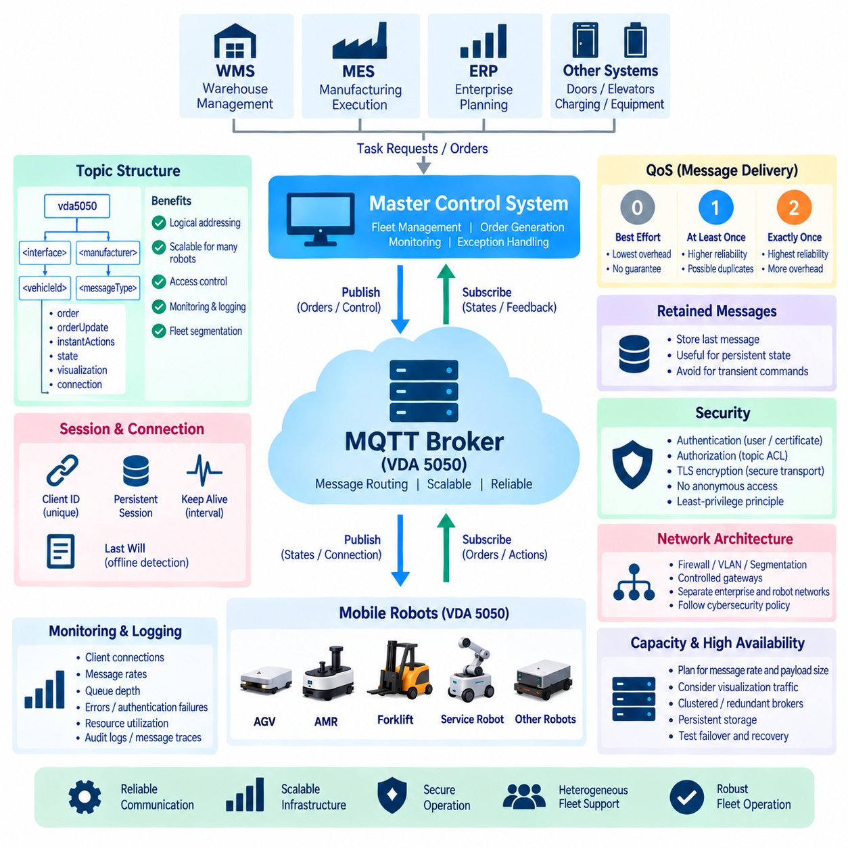
MQTT 브로커(MQTT Broker)는 VDA 5050 구축 환경의 메시징 백본(Messaging Backbone)으로서 발행/구독 통신(Publish/Subscribe Communication)을 통해 마스터 제어 시스템(Master Control System)과 이기종 모바일 로봇(Heterogeneous Mobile Robot)을 연결한다. 브로커 자체는 경로를 결정하거나 임무를 할당하고 로봇의 움직임을 제어하지 않는다.
브로커의 역할은 승인된 발행자(Authorized Publisher)로부터 메시지를 수신하고, 설정된 토픽 구조(Topic Structure), 전달 정책(Delivery Policy), 세션 동작(Session Behavior), 보안 규칙(Security Rule)에 따라 구독 클라이언트(Subscribed Client)에게 메시지를 전달하는 것이다.
실제 운영 환경의 구성은 브로커와 이를 사용하는 애플리케이션(Application)을 명확하게 분리하는 것에서 시작해야 한다. 마스터 제어 시스템은 주문(Order)과 지원되는 제어 메시지를 발행하고, 로봇 상태(Robot State)와 연결 정보(Connection Information)를 구독한다.
각 차량은 인터페이스에서 요구하는 상호보완적인 통신 기능을 수행한다. 이러한 역할 분리는 플릿 지능(Fleet Intelligence)을 제어 애플리케이션 내부에 유지하면서 MQTT 인프라를 확장 가능하고 재사용할 수 있는 메시지 전송 계층(Message Transport Layer)으로 활용할 수 있게 한다.
토픽 구성(Topic Configuration)은 플릿의 논리적인 주소 지정 구조(Logical Addressing Structure)를 결정하므로 매우 중요하다. VDA 5050 통신에서는 인터페이스 컨텍스트(Interface Context), 제조사(Manufacturer), 차량 식별정보(Vehicle Identity), 메시지 범주(Message Category)에 따라 정보를 식별한다.
일관된 토픽 계층구조(Topic Hierarchy)를 사용하면 각 차량마다 별도의 네트워크 연결을 구축하지 않고도 다수의 로봇에 메시지를 전달할 수 있다. 또한 이러한 구조는 접근제어(Access Control), 모니터링(Monitoring), 로깅(Logging), 플릿 분할(Fleet Segmentation)을 위한 자연스러운 관리 경계를 제공한다.
토픽 이름(Topic Name)은 애플리케이션 코드의 여러 위치에서 개별적으로 조합하기보다 체계적으로 생성해야 한다. 공통 구성 모듈(Shared Configuration Module)을 통해 인터페이스 버전, 제조사 식별자, 일련번호 또는 차량 식별자, 지원 메시지 채널을 정의할 수 있다.
중앙집중식 토픽 생성(Centralized Topic Construction)은 오타를 줄이고 발행자와 구독자 사이에서 발생할 수 있는 미묘한 비호환성을 방지한다. 또한 토픽 규칙이나 인터페이스 버전이 변경되는 경우 새로운 구조로 마이그레이션(Migration)하는 작업을 단순화할 수 있다.
구독(Subscription)은 필요한 최소 범위 원칙(Principle of Minimum Necessary Scope)을 따라야 한다. 일반적으로 로봇은 전체 플릿을 대상으로 하는 명령이 아니라 자신의 식별정보에 해당하는 메시지만 수신할 필요가 있다. 반면 마스터 제어 시스템은 여러 차량의 상태를 수집하기 위해 보다 넓은 구독 패턴을 사용할 수 있다.
와일드카드 구독(Wildcard Subscription)은 신중하게 설계해야 한다. 지나치게 광범위한 구독은 처리 부하(Processing Load)를 증가시키며, 원래 서로 격리되어야 하는 시스템 사이에서 의도하지 않은 정보 노출을 발생시킬 수 있기 때문이다.
MQTT 서비스 품질(Quality of Service, QoS)은 클라이언트와 브로커 사이에서 메시지 전달을 처리하는 방식을 결정한다. QoS 0은 최선형 전달(Best-Effort Delivery), QoS 1은 최소 한 번 전달(At-Least-Once Delivery), QoS 2는 MQTT 프로토콜 수준에서 정확히 한 번 전달(Exactly-Once Delivery)을 제공한다.
QoS 수준을 선택할 때는 신뢰성(Reliability)만 고려해서는 안 된다. 네트워크 트래픽(Network Traffic), 지연시간(Latency), 브로커 부하(Broker Workload), 그리고 각각의 VDA 5050 메시지 범주가 가지는 애플리케이션 의미(Application Semantics)를 함께 고려해야 한다.
높은 QoS를 사용한다고 해서 애플리케이션 수준의 일관성(Application-Level Consistency)이 자동으로 보장되는 것은 아니다. 최소 한 번 전달 방식에서는 중복 메시지(Duplicate Message)가 발생할 수 있으며, 재연결이나 큐에 저장된 트래픽으로 인해 원래 전송 시점보다 늦게 정보가 전달될 수도 있다.
따라서 VDA 5050 구현에서는 주문 식별자(Order Identifier), 업데이트 식별자(Update Identifier), 시퀀스 정보(Sequence Information), 액션 식별자(Action Identifier), 타임스탬프(Timestamp), 현재 상태(Current State)를 이용하여 수신된 메시지가 새로운 유효 작업인지 이미 처리된 정보인지를 판단해야 한다.
보존 메시지(Retained Message) 역시 주의해서 사용해야 한다. MQTT는 특정 토픽에서 마지막으로 발행된 보존 메시지를 저장하고 새로운 구독자에게 즉시 전달할 수 있다. 이러한 기능은 지속적으로 유지되는 현재 상태(Persistent Current Condition)를 표현하는 정보에는 유용하다.
반면 일시적인 제어 요청(Transient Control Request)에 보존 메시지를 사용하면 이전 명령이 새로운 명령으로 잘못 해석될 위험이 있다. 따라서 보존 정책(Retention Policy)은 모든 채널에 동일하게 적용하기보다 각 통신 채널의 의미와 수명주기(Lifecycle)에 따라 선택해야 한다.
MQTT의 마지막 유언 및 유언장(Last Will and Testament, LWT) 메커니즘은 연결 상태 관리(Connection-State Management)에 특히 유용하다. 차량은 브로커 세션을 시작할 때 연결이 예기치 않게 끊어질 경우 브로커가 자동으로 발행할 사전 정의 메시지를 설정할 수 있다.
명시적인 온라인 또는 연결 메시지와 LWT를 함께 사용하면 연결이 끊어진 로봇이 최종 메시지를 직접 전송하지 못하더라도 플릿 인프라가 정상적인 가용 상태(Normal Availability)와 갑작스러운 통신 손실(Communication Loss)을 구분할 수 있다.
연결 유지(Keep-Alive) 설정은 비활성 상태 또는 장애가 발생한 연결을 얼마나 빠르게 감지할지를 결정한다. 간격이 지나치게 길면 연결이 끊어진 로봇의 감지가 지연되고, 너무 짧으면 불필요한 네트워크 및 브로커 트래픽이 증가하며 불안정한 네트워크에서 잘못된 연결 해제가 발생할 수 있다.
적절한 연결 유지 값은 플릿 규모(Fleet Size), 무선 네트워크 특성(Wireless Network Characteristics), 예상 이동성(Mobility), 필요한 운영 대응 시간(Operational Response Time), 그리고 일시적인 통신 장애가 발생했을 때 요구되는 차량 동작을 고려하여 결정해야 한다.
클라이언트 식별자(Client Identifier)는 안정적인 세션 관리(Session Management)를 위해 고유해야 하며 충분한 지속성을 가져야 한다. 두 로봇이 동일한 MQTT 클라이언트 식별자를 사용하면 브로커 동작과 프로토콜 설정에 따라 한쪽 연결이 다른 연결을 대체할 수 있다.
따라서 플릿 전체의 명명 전략(Naming Strategy)을 통해 각각의 물리적 또는 논리적 통신 엔드포인트(Communication Endpoint)를 고유한 식별정보에 매핑해야 한다. 또한 클라이언트 식별정보는 인증(Authentication) 및 권한부여(Authorization) 정책과 연계하여 다른 차량을 사칭하지 못하도록 해야 한다.
세션 구성(Session Configuration)은 클라이언트의 연결이 끊어진 후 다시 연결되었을 때 구독 정보와 큐에 저장된 메시지를 어떻게 처리할지를 결정한다. 영속 세션(Persistent Session)은 일시적인 무선 연결 중단 상황에서 통신 연속성(Communication Continuity)을 향상시킬 수 있다.
그러나 큐에 저장된 메시지 역시 최신성(Freshness)과 운영상의 유효성(Operational Relevance)을 다시 평가해야 한다. 수분 동안 연결이 끊어졌던 로봇이 재접속했을 때 현재 물리적 상태와 활성 주문 컨텍스트를 확인하지 않고 누적된 제어 정보를 그대로 실행해서는 안 된다.
브로커 인증(Broker Authentication)은 누가 MQTT 인프라에 연결할 수 있는지를 결정한다. 구축 환경에 따라 사용자 이름과 암호, 클라이언트 인증서(Client Certificate), 외부 신원 서비스(External Identity Service)와의 통합 등을 사용할 수 있다.
실제 운영 플릿에서는 익명 접근(Anonymous Access)을 피해야 한다. MQTT 인프라는 운영 명령과 상세한 차량 상태를 전달하기 때문이다. 각 로봇, 플릿 서비스, 모니터링 구성요소, 관리 도구에는 식별하고 관리할 수 있는 독립적인 보안 신원(Security Identity)을 부여해야 한다.
권한부여(Authorization)는 인증된 클라이언트가 어떤 토픽에 발행하거나 구독할 수 있는지를 결정한다. 토픽 수준 접근제어 목록(Topic-Level Access-Control List)을 사용하면 로봇이 주문을 발행하거나 다른 차량의 제어 트래픽을 수신하는 것을 방지할 수 있다.
또한 모니터링 클라이언트(Monitoring Client)는 읽기 전용(Read-Only)으로 제한할 수 있으며, 마스터 제어 시스템에는 플릿 역할에 적합한 보다 넓은 권한을 부여할 수 있다. 최소 권한 원칙(Least-Privilege Principle)은 자격 증명 유출이나 잘못된 애플리케이션 설정으로 인한 운영 영향을 줄여준다.
신뢰할 수 있다고 가정할 수 없는 네트워크를 통해 MQTT 트래픽이 전달되는 경우 전송 보안(Transport Security)을 적용해야 한다. TLS는 암호화(Encryption), 서버 인증(Server Authentication), 그리고 상호 TLS(Mutual TLS)를 사용하는 경우 클라이언트 인증(Client Authentication)을 제공할 수 있다.
이 경우 인증서 수명주기 관리(Certificate Lifecycle Management)가 플릿 운영의 일부가 된다. 인증서 발급(Provisioning), 갱신(Renewal), 폐기(Revocation), 교체(Replacement)를 체계적으로 관리해야 하며, 수백 또는 수천 대의 장치를 고려한 확장 가능한 방식으로 설계해야 한다.
네트워크 아키텍처(Network Architecture)는 브로커를 모든 기업 네트워크와 로봇 네트워크를 자유롭게 연결하는 무제한 브리지(Unrestricted Bridge)로 사용해서는 안 된다. 방화벽(Firewall), 네트워크 분할(Network Segmentation), 전용 가상랜(VLAN), 라우팅 정책(Routing Policy), 제어된 게이트웨이 경로를 활용해야 한다.
로봇 플릿은 생산 네트워크(Production Network), 엣지 인프라(Edge Infrastructure), 온프레미스 서버(On-Premise Server), 모니터링 시스템에 걸쳐 구성될 수 있다. 그러나 이러한 영역 사이의 연결은 명확하게 정의된 시스템 아키텍처 및 사이버보안 정책(Cybersecurity Policy)을 따라야 한다.
브로커 용량 계획(Broker Capacity Planning)은 단순히 로봇 수만 계산해서는 안 된다. 메시지 주기(Message Frequency), 페이로드 크기(Payload Size), 시각화 업데이트 주기(Visualization Update Rate), 보존 데이터, 구독 확산(Subscription Fan-Out), QoS 수준, 영속 세션, 로깅, 재접속 폭주(Reconnect Storm) 등이 성능에 영향을 준다.
특히 시각화 트래픽(Visualization Traffic)은 주문 트래픽(Order Traffic)보다 훨씬 높은 빈도로 발생할 수 있다. 따라서 부하 시험(Load Testing)은 연결된 MQTT 클라이언트의 수만 기준으로 계산하는 대신 실제 플릿에서 발생할 수 있는 메시지 패턴과 통신 동작을 재현해야 한다.
플릿 운영이 지속적인 브로커 통신에 의존하는 경우 고가용성(High Availability)이 중요해진다. 모든 로봇과 플릿 애플리케이션이 이중화되어 있더라도 하나의 브로커 프로세스나 호스트만 사용하면 해당 브로커가 단일 장애점(Single Point of Failure)이 될 수 있다.
운영 요구사항에 따라 클러스터형 브로커(Clustered Broker), 이중화 노드(Redundant Node), 제어된 장애조치(Controlled Failover), 영속 저장소(Persistent Storage), 상태 모니터링(Health Monitoring)을 사용할 수 있다. 선택한 구조는 실제 연결 중단과 복구 시나리오를 통해 검증해야 한다.
모니터링은 로봇이 멈추는 현상으로 장애가 나타나기 전에 브로커 상태와 통신 동작을 확인할 수 있도록 해야 한다. 주요 지표에는 활성 클라이언트 수, 연결 실패, 메시지 전송률, 구독 수, 큐 깊이(Queue Depth), 손실 메시지(Dropped Message), 네트워크 처리량, 인증 실패, 자원 사용률(Resource Utilization) 등이 포함된다.
이러한 메트릭은 로봇 상태와 플릿 이벤트(Fleet Event)와 연계하여 분석할 수 있다. 이를 통해 장애의 원인이 MQTT 브로커 자체에 있는지, 무선 네트워크에 있는지, 애플리케이션 또는 개별 차량 수준에서 발생했는지를 보다 체계적으로 구분할 수 있다.
로깅(Logging)은 운영 조사에 충분한 정보를 제공하면서도 민감하거나 지나치게 높은 빈도의 페이로드를 불필요하게 저장하지 않도록 설계해야 한다. 연결 및 연결 해제, 인증 실패, 권한 위반, 비정상적인 발행 빈도, 브로커 재시작, 구성 변경(Configuration Change) 등의 이벤트는 특히 중요한 기록 대상이다.
메시지 수준 추적(Message-Level Trace)은 통합 시험이나 문제 해결 과정에서 선택적으로 활성화할 수 있다. 그러나 실제 운영 환경에서는 저장 용량(Storage Volume), 개인정보 보호(Privacy), 보안(Security), 시스템 성능(Performance)을 함께 고려하여 적절한 로깅 수준을 결정해야 한다.
구성 관리(Configuration Management)에서는 브로커 설정을 수동 서버 조정이 아니라 통제되는 인프라(Controlled Infrastructure)로 관리해야 한다. 버전 관리되는 구성 파일(Version-Controlled Configuration File), 문서화된 토픽 권한, 재현 가능한 배포 절차, 인증서 정책, 자동 검증(Automated Validation)을 활용하면 환경별 구성 편차(Configuration Drift)를 줄일 수 있다.
QoS, 접근 규칙, 영속성(Persistence), 시스템 제한값, 보안 설정의 변경은 플릿 통신 동작을 직접 변경할 수 있으므로 체계적인 검토가 필요하다. 개발(Development), 시험(Test), 실제 운영(Production) 환경 사이에서도 동일한 구성 관리 원칙을 유지하는 것이 중요하다.
시험에서는 정상적인 메시지 교환뿐 아니라 장애 조건(Failure Condition)도 포함해야 한다. 로봇의 비정상 연결 해제, 브로커 재시작, 무선 네트워크 중단, 메시지 중복, 지연된 트래픽, 자격 증명 만료(Credential Expiration), 권한 위반 등을 의도적으로 발생시켜 동작을 확인해야 한다.
시험의 목적은 이상적인 환경에서 주문과 상태가 정상적으로 교환되는지만 확인하는 것이 아니다. 실제 인프라 장애가 발생한 후 전체 플릿이 다시 동기화되고 통제 가능한 상태(Synchronized and Controlled Condition)로 복귀할 수 있는지를 검증하는 것이 핵심이다.
따라서 올바르게 구성된 MQTT 브로커는 단순한 메시지 전달 기능 이상의 역할을 수행한다. 토픽 설계는 주소 지정(Addressing)을 정의하고, QoS와 세션 정책은 전달 동작을 결정하며, 보존 메시지와 마지막 유언 및 유언장(LWT)은 연결 수명주기 관리를 지원한다.
여기에 보안 제어(Security Control)는 운영 채널을 보호하고, 모니터링은 인프라의 상태를 가시화한다. 이러한 메커니즘을 종합적으로 설계하면 VDA 5050을 기반으로 확장 가능하고 안전하며 신뢰성 있는 이기종 모바일 로봇 플릿(Heterogeneous Mobile Robot Fleet)을 운영하기 위한 메시징 기반을 구축할 수 있다.

11.07 VDA 5050 Fleet Controller (FMC) Implementation [w/Code]
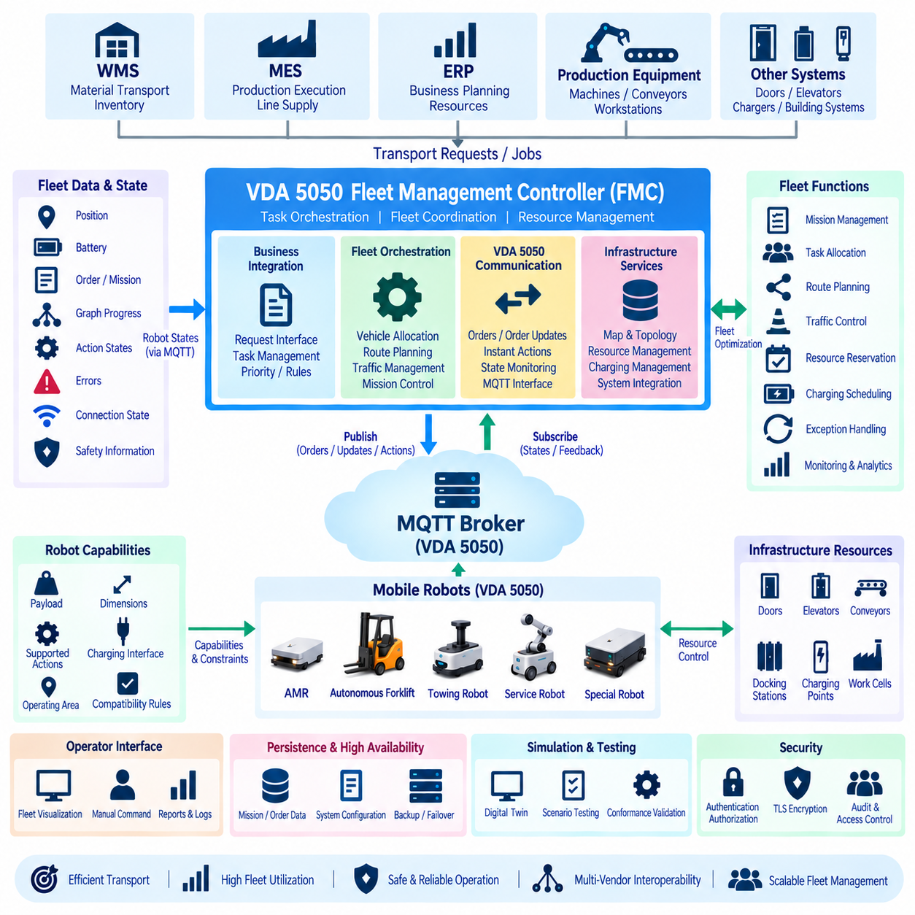
VDA 5050 플릿 관리 제어기(Fleet Management Controller, FMC)는 비즈니스 수준의 운송 요구사항을 이기종 모바일 로봇(Heterogeneous Mobile Robot)을 위한 조정된 임무(Coordinated Mission)로 변환하는 오케스트레이션 계층(Orchestration Layer)이다. FMC는 WMS, MES, ERP, 생산 설비와 로봇 플릿 사이에 위치하며 전체 운송 흐름을 조정한다.
FMC는 모터를 직접 제어하거나 로봇의 로컬 궤적(Local Trajectory)을 생성하지 않는다. 대신 어떤 차량이 작업을 수행할지, 어떤 경로(Route)를 할당할지, 그리고 경로의 어느 부분을 언제 실행하도록 릴리스(Release)할지를 결정한다. 이를 통해 플릿 수준의 의사결정과 개별 로봇의 자율주행 기능을 분리한다.
FMC 아키텍처(Architecture)는 비즈니스 통합(Business Integration), 플릿 오케스트레이션(Fleet Orchestration), VDA 5050 통신(Communication), 인프라 서비스(Infrastructure Service)를 분리하는 것이 바람직하다. 비즈니스 인터페이스는 팔레트 이동이나 생산라인 자재 공급과 같은 운송 요청(Transport Request)을 수신한다.
오케스트레이션 계층은 이러한 요청을 실행 가능한 임무로 변환하며, VDA 5050 어댑터(Adapter)는 임무 결정 결과를 주문(Order), 즉시 액션(Instant Action), 기타 표준화된 메시지(Standardized Message)로 변환하여 개별 차량과 교환한다. 이러한 계층 분리는 시스템의 확장성과 유지보수성을 높인다.
FMC의 핵심 책임 중 하나는 플릿의 일관된 디지털 표현(Digital Representation)을 유지하는 것이다. 각각의 연결된 차량에 대해 식별정보, 현재 위치, 운영 상태, 활성 주문, 그래프 진행 상황, 액션 상태, 배터리 정보, 오류, 안전 관련 정보, 통신 가용성(Communication Availability)을 지속적으로 관리한다.
이러한 차량 정보는 제어기가 이전에 전송한 명령만으로 추정해서는 안 된다. VDA 5050 상태 메시지(State Message)와 연결 메시지(Connection Message)로부터 지속적으로 동기화되어야 한다. 이를 통해 FMC 내부의 디지털 상태와 실제 로봇의 물리적 실행 상태 사이의 차이를 최소화할 수 있다.
차량 기능 모델링(Vehicle Capability Modeling)이 필요한 이유는 VDA 5050 상호운용성(Interoperability)이 모든 로봇의 기능이 동일하다는 것을 의미하지 않기 때문이다. AMR, 자율 지게차(Autonomous Forklift), 견인 차량(Towing Vehicle), 서비스 로봇(Service Robot)은 동일한 통신 프레임워크를 사용하면서도 서로 다른 특성을 가질 수 있다.
로봇마다 적재하중(Payload), 크기, 운동학(Kinematics), 지원 액션, 도킹 메커니즘(Docking Mechanism), 충전 인터페이스(Charging Interface), 운용 환경 제약(Environmental Restriction)이 다를 수 있다. 따라서 FMC는 각 차량이 물리적·운영상 수행할 수 있는 기능을 정의하는 기능 레지스트리(Capability Registry)를 관리해야 한다.
새로운 운송 요청이 도착하면 FMC는 먼저 특정 로봇에 종속되지 않는 임무 모델(Mission Model)로 변환한다. 임무에는 픽업 및 배송 위치, 필요한 액션, 화물 특성, 시간 제약, 우선순위(Priority), 자원 의존성(Resource Dependency), 완료 조건(Completion Condition) 등이 포함될 수 있다.
이러한 분리를 적용하면 가용성(Availability), 장애, 충전 요구, 교통 상황 등으로 실행 차량이 변경되더라도 작업 자체의 요구사항은 유지할 수 있다. 즉, 비즈니스 임무와 실제 차량 할당(Vehicle Assignment)을 분리함으로써 플릿 운영의 유연성을 확보할 수 있다.
작업 할당(Task Allocation)은 어떤 적격 차량이 임무를 수행할지를 결정한다. 제어기는 먼저 차량의 기능과 운영 조건을 기준으로 후보군을 필터링한다. 이후 현재 위치, 이동 거리, 작업 부하, 배터리 수준, 적재 호환성, 차량 크기, 충전 요구, 예상 완료시간, 접근 권한 등을 고려하여 후보 차량을 비교한다.
따라서 작업 할당은 단순히 가장 가까운 로봇을 선택하는 문제가 아니라 제약조건 기반 스케줄링(Constrained Scheduling) 문제로 다루어야 한다. 실제 FMC에서는 규칙 기반 필터링(Rule-Based Filtering)과 최적화(Optimization)를 결합하여 이러한 할당 문제를 처리하는 방식이 효과적이다.
먼저 필수 제약조건(Hard Constraint)을 적용하여 작업을 수행할 수 없는 차량을 제거한다. 예를 들어 필요한 화물 처리 액션을 지원하지 않거나 목적지 공간에 비해 크기가 지나치게 큰 로봇은 후보에서 제외한다. 이후 남은 차량을 구성 가능한 운영 목표(Operational Objective)에 따라 평가할 수 있다.
이러한 계층형 접근 방식(Layered Approach)은 작업 할당 과정을 설명하고 유지보수하기 쉽게 하면서도 최적화 알고리즘을 통해 플릿 활용률(Fleet Utilization)을 개선할 수 있다. 또한 새로운 로봇 유형이 추가되더라도 기능 모델과 제약조건을 확장하여 동일한 할당 체계에 통합할 수 있다.
경로 계획(Route Planning)은 할당된 임무를 플릿 수준의 노드(Node)와 에지(Edge) 시퀀스로 변환한다. FMC는 일반적으로 각 바퀴 수준의 세부 궤적을 계산하지 않는다. 대신 스테이션, 교차로, 복도, 엘리베이터, 문, 충전 영역 등의 운영 자원을 표현하는 맵(Map)이나 토폴로지(Topology)를 기반으로 경로를 계산한다.
선택된 경로는 VDA 5050 그래프 요소(Graph Element)로 표현되고, 로봇은 자체 로컬 내비게이션 시스템(Local Navigation System)을 이용하여 이를 실행한다. 따라서 FMC는 플릿 수준에서 이동 의도를 결정하고, 실제 물리적 이동 방법은 각 로봇의 자율주행 시스템에 맡기는 역할 분담이 이루어진다.
플릿 맵(Fleet Map)은 단순한 기하학적 연결 정보보다 많은 정보를 포함해야 한다. 에지와 노드에는 방향성(Directionality), 차량 제한, 최대 크기, 접근 규칙, 속도 정책, 자원 식별자(Resource Identifier), 지원 작업과 같은 속성을 정의할 수 있다.
기하학적으로 가장 짧은 경로라도 특정 차량에는 운영상 사용할 수 없는 경로일 수 있다. 따라서 기능 인식 그래프 탐색(Capability-Aware Graph Search)을 사용하면 구조적으로는 유효하지만 실제 차량이 물리적으로 실행할 수 없는 주문이 생성되는 것을 방지할 수 있다.
교통 관리(Traffic Management)는 중앙집중형 FMC를 구현하는 가장 중요한 이유 중 하나이다. 여러 로봇이 동일한 좁은 복도, 교차로, 출입문, 엘리베이터, 도킹 스테이션(Docking Station), 적재 영역에 동시에 접근하려 할 수 있다.
각 로봇의 로컬 내비게이션이 정상적으로 작동하더라도 플릿 수준의 조정이 없으면 로봇들이 서로를 차단할 수 있다. 따라서 FMC는 공유 자원(Shared Resource)을 플릿 수준에서 관리하고, 충돌 가능성이 있는 영역에 어떤 차량이 진입할 수 있는지를 결정한다.
VDA 5050의 베이스 및 호라이즌(Base and Horizon) 개념은 이러한 교통 조정을 구현하는 효과적인 수단을 제공한다. FMC는 계획된 경로 전체를 전달하면서도 현재 로봇이 실행하도록 승인된 부분만 릴리스할 수 있다. 향후 노드와 에지는 필요한 자원을 사용할 수 있을 때까지 호라이즌에 유지된다.
교통 상황이 추가 이동을 허용하면 제어기는 유효한 주문 업데이트(Order Update)를 전송하여 릴리스된 베이스를 확장한다. 이러한 방식으로 로봇에게 향후 경로 정보를 미리 제공하면서도 실제 진입 권한은 중앙의 교통 관리 정책에 따라 단계적으로 제어할 수 있다.
이러한 릴리스 전략(Release Strategy)은 FMC를 실시간 모션 제어기(Real-Time Motion Controller)로 만들지 않으면서 중앙집중형 교통 제어를 가능하게 한다. 차량은 위치추정(Localization), 장애물 회피, 궤적 생성, 속도 제어, 안전한 물리적 이동을 계속 담당한다.
반면 FMC는 경로와 공유 자원 수준에서 실행 권한(Execution Authorization)을 관리한다. 이러한 역할 분리는 개별 로봇의 자율성을 유지하면서 여러 차량이 서로 충돌하는 방식으로 동일한 제어 자원에 진입하도록 계획되는 것을 방지한다.
자원 관리(Resource Management)는 개별 경로 객체(Route Object)와 독립적으로 구현하는 것이 바람직하다. 자원 관리자(Resource Manager)는 복도, 교차로, 문, 엘리베이터, 작업 셀(Work Cell), 도킹 스테이션, 충전 지점을 예약 가능한 객체(Reservable Entity)로 표현할 수 있다.
각 예약(Reservation)은 해당 차량, 요청된 시간 구간, 현재 상태, 의존성을 기록한다. 경로 계획기(Route Planner)와 주문 릴리스 로직(Order Release Logic)은 추가 그래프 요소의 실행을 허용하기 전에 이러한 자원 상태를 확인한다.
교착상태 방지(Deadlock Prevention)는 단순한 충돌 회피보다 높은 수준의 판단을 요구한다. 두 대 이상의 로봇이 서로 다른 자원을 확보한 상태에서 상대방이 점유한 자원을 기다리면 모든 차량이 무기한 대기하는 상황이 발생할 수 있다.
따라서 FMC는 일관된 예약 정책(Reservation Policy)을 설정하고 순환 대기 의존성(Circular Waiting Dependency)을 탐지해야 한다. 필요한 경우 탈출 경로(Escape Route) 또는 대기 위치(Waiting Location)를 확보하여야 하며, 실제 로봇들이 서로 차단된 이후 복구하는 것보다 경로 릴리스 전에 교착상태를 예방하는 것이 효과적이다.
주문 관리자(Order Manager)는 승인된 임무와 경로 정보를 VDA 5050 주문 메시지로 변환한다. 주문 식별자(Order Identifier), 업데이트 식별자(Update Identifier), 노드 및 에지 시퀀스 번호, 릴리스 플래그(Release Flag), 액션, 기타 필요한 실행 컨텍스트를 관리한다.
주문이 전송된 이후에도 제어기는 해당 주문의 논리적 이력(Logical History)을 유지해야 한다. 이후 수신되는 상태 메시지와 주문 업데이트가 이전에 수락된 실행 컨텍스트를 기준으로 해석되기 때문이다. 따라서 주문 전송은 단순한 일회성 메시지 발행이 아니라 지속적인 상태 관리 과정이다.
주문 생성(Order Generation)은 결정론적(Deterministic)이어야 한다. 동일한 임무 상태, 경로, 차량 기능, 자원 예약 상태가 주어졌을 때 제어기는 예측 가능한 주문 표현을 생성해야 한다. 이는 제어기의 내부 임무 모델과 차량이 이해하는 그래프 사이의 불일치를 줄인다.
결정론적 동작은 디버깅(Debugging)을 단순화하고 시뮬레이션(Simulation), 통합 시험(Integration Testing), 장애 조사(Incident Investigation)에서 동일한 조건을 재현하기 쉽게 한다. 복잡한 다중 로봇 환경에서는 이러한 재현성이 문제의 원인을 추적하는 데 특히 중요하다.
FMC는 주문을 발행했다는 사실만으로 임무가 정상적으로 시작되었다고 가정해서는 안 된다. 차량 상태 메시지는 로봇이 실제로 무엇을 수락했으며 실행이 어떻게 진행되고 있는지를 나타내는 핵심 피드백(Feedback)을 제공한다.
제어기는 주문 식별정보, 그래프 시퀀스, 노드 및 에지 상태, 액션 상태, 오류, 주행 정보를 내부 임무 기록과 연계해야 한다. 이를 통해 플릿 계획(Fleet Planning)과 실제 물리적 실행(Physical Execution) 사이에 폐루프 피드백(Closed Feedback Loop)을 구축할 수 있다.
임무 상태(Mission State)는 프로토콜 상태(Protocol State)와 별도로 모델링할 수 있다. 비즈니스 수준의 운송 작업은 생성(Created), 스케줄됨(Scheduled), 할당됨(Assigned), 전달됨(Dispatched), 실행 중(Executing), 대기(Waiting), 완료(Completed), 실패(Failed), 취소(Cancelled) 등의 상태를 가질 수 있다.
이에 연결된 VDA 5050 주문은 자체적인 주문 식별자와 그래프 진행 상태를 가진다. 두 모델을 분리하면 WMS나 MES 통합 계층에 불필요한 프로토콜 세부사항이 노출되는 것을 방지하면서도 FMC 내부에서는 정확한 실행 정보를 유지할 수 있다.
액션 오케스트레이션(Action Orchestration) 역시 FMC의 핵심 기능이다. 적재(Loading), 하역(Unloading), 도킹(Docking), 충전(Charging), 대기, 설비 상호작용과 같은 작업은 노드나 에지에 연결될 수 있다. 제어기는 할당된 차량이 요청된 액션을 지원하는지 확인하고 적절한 매개변수(Parameter)를 생성해야 한다.
이후 FMC는 로봇이 보고하는 액션 상태(Action State)를 관찰하여 의존 관계가 있는 다음 임무 단계나 추가 경로 요소를 진행할 수 있는지를 판단한다. 따라서 액션 완료 여부는 단순한 시간 추정이 아니라 실제 로봇이 보고하는 실행 상태를 기준으로 관리하는 것이 중요하다.
즉시 액션(Instant Action)은 정상적인 노드와 에지 시퀀스로 표현하기 어려운 작업을 위한 별도의 감독 메커니즘(Supervisory Mechanism)을 제공한다. FMC는 지원되는 즉시 액션을 사용하여 활성 실행 컨텍스트에 영향을 줄 수 있지만, 이러한 요청 역시 현재 임무 상태와 조정되어야 한다.
제어기는 각각의 즉시 액션을 고유한 식별정보로 추적하고 전체 수명주기(Lifecycle)를 모니터링해야 한다. MQTT 메시지가 정상적으로 전송되었다는 사실만으로 차량에서 해당 액션이 성공적으로 수행되었다고 판단해서는 안 된다.
예외 처리(Exception Handling)는 임무 상태 머신(Mission State Machine)에 통합되어야 한다. 차단된 경로, 거부된 주문, 액션 실패, 통신 손실, 위치추정 문제, 배터리 부족, 인프라 장애, 로봇 고장 등은 서로 다른 복구 동작(Recovery Behavior)을 요구할 수 있다.
FMC는 먼저 문제가 일시적인지, 로컬에서 복구 가능한지, 임무 진행을 차단하는지, 또는 전체 플릿에 영향을 미치는지를 판단해야 한다. 이후 실행 컨텍스트를 불필요하게 삭제하지 않으면서 상황에 적합한 복구 전략을 선택할 수 있다.
일시적인 문제에서는 현재 주문과 자원 예약을 유지하면서 대기하는 것이 가장 적절할 수 있다. 다른 상황에서는 예약 해제, 대체 경로 계산, 주문 업데이트, 임무 취소 또는 남은 작업을 다른 차량에 재할당하는 과정이 필요할 수 있다.
복구 로직(Recovery Logic)은 상태 기반(Stateful)으로 설계해야 한다. 올바른 대응 방식은 로봇의 실제 위치, 현재 수행 중인 액션, 이미 진행된 자원 상호작용에 따라 달라지기 때문이다. 단순한 오류 코드만으로 복구 동작을 결정하는 것은 복잡한 플릿 환경에서 충분하지 않다.
통신 관리(Communication Management)는 일반적으로 MQTT 브로커와 연결되는 전용 VDA 5050 게이트웨이(Gateway) 또는 어댑터를 통해 구현한다. 이 구성요소는 토픽 생성, 직렬화(Serialization), 스키마 검증(Schema Validation), 구독, 발행, 연결 모니터링, 프로토콜별 메시지 처리를 담당한다.
이러한 통신 기능을 작업 스케줄링과 경로 계획에서 분리하면 플릿 알고리즘은 MQTT 페이로드(Payload)를 직접 조작하지 않고 내부 도메인 객체(Domain Object)를 기반으로 동작할 수 있다. 이는 프로토콜 변경의 영향을 줄이고 시스템 모듈 간 책임을 명확하게 한다.
수신되는 MQTT 이벤트는 통제된 이벤트 파이프라인(Event Pipeline)을 통해 처리해야 한다. 여러 로봇에서 상태 메시지, 연결 변경, 오류, 액션 업데이트가 동시에 발생할 수 있으며, MQTT 콜백 스레드가 공유 임무 데이터를 직접 수정하면 경쟁 상태(Race Condition)가 발생할 수 있다.
견고한 FMC는 수신 이벤트를 큐(Queue) 또는 스트림(Stream)에 저장한 후 동기화된 상태 전이(Synchronized State Transition)나 트랜잭션 기반 도메인 서비스(Transactional Domain Service)를 통해 처리한다. 이를 통해 플릿 전체의 내부 상태 일관성을 유지할 수 있다.
영속성(Persistence)은 플릿 운영이 수시간 또는 수일 동안 계속되고 제어기 프로세스가 재시작될 수 있기 때문에 필수적이다. FMC는 비즈니스 임무, 차량 할당, 활성 주문 식별정보, 그래프 진행 상황, 자원 예약, 액션 컨텍스트, 복구에 필요한 정보를 저장해야 한다.
하지만 저장된 정보는 제어기 재시작 후 실제 로봇 상태와 반드시 조정(Reconciliation)되어야 한다. 제어기가 중단된 동안에도 물리적 플릿의 상태는 변경되었을 수 있으므로, 저장된 데이터만으로 현재 상황을 판단해서는 안 된다.
따라서 시작 복구(Startup Recovery)는 즉시 명령을 전송하는 것이 아니라 동기화(Synchronization)에서 시작해야 한다. 제어기는 저장된 상태를 복원하고 MQTT 인프라에 다시 연결한 후 현재 차량 정보를 수신하여 내부 기록과 실제 실행 컨텍스트를 비교한다.
불일치가 해결된 이후에만 정상적인 스케줄링과 주문 릴리스를 다시 시작해야 한다. 이러한 절차는 오래된 제어기 상태(Obsolete Controller State)가 실제 플릿 상황과 충돌하는 명령을 생성하는 것을 방지한다.
문(Door), 엘리베이터(Elevator), 컨베이어(Conveyor), 충전기(Charger), 자동창고 시스템(Automated Storage System), 생산 설비 등과 연계하려면 인프라 통합(Infrastructure Integration)이 필요하다. 이러한 시스템은 VDA 5050을 사용하지 않을 수 있으므로 별도의 어댑터나 서비스 인터페이스가 필요하다.
FMC는 이러한 인프라 상태와 로봇 임무를 조정한다. 예를 들어 로봇의 엘리베이터 진입을 허용하기 전에 엘리베이터가 준비되었는지 확인하거나, 배송 액션을 시작하기 전에 작업 스테이션(Workstation)이 자재를 받을 준비가 되었는지를 확인할 수 있다.
충전 관리(Charging Management)는 단순한 배터리 경고 대응이 아니라 플릿 스케줄링의 일부로 다루어야 한다. 제어기는 배터리 정보를 모니터링하고 향후 운영 수요를 예측하며 사용 가능한 충전 자원을 확인하여 플릿 처리 능력을 불필요하게 낮추지 않도록 충전을 계획한다.
차량 유형에 따라 서로 다른 충전기나 충전 절차가 필요할 수 있으므로 에너지 관리(Energy Management) 역시 차량 기능 모델과 인프라 모델을 활용해야 한다. 이를 통해 임무 할당과 충전 계획을 하나의 플릿 운영 전략 안에서 조정할 수 있다.
확장성(Scalability)을 확보하려면 서비스와 데이터 소유권(Data Ownership)을 신중하게 분리해야 한다. 소규모 플릿은 하나의 제어기 프로세스로 운영할 수 있지만, 대규모 환경에서는 작업 스케줄링, 차량 레지스트리, 경로 계획, 교통 관리, VDA 5050 통신, 인프라 통합, 모니터링, 영속성을 분리할 수 있다.
그러나 서비스 경계(Service Boundary)는 임의로 나누기보다 운영 책임에 따라 정의해야 한다. 지나친 분산 구조는 오히려 불필요한 동기화 복잡성(Synchronization Complexity)을 발생시킬 수 있으므로 시스템 규모와 운영 요구사항에 적합한 수준의 분리가 필요하다.
고가용성(High Availability)은 활성 플릿 의사결정의 소유권(Ownership)을 중심으로 설계해야 한다. 여러 제어기 인스턴스를 실행하는 것만으로는 충분하지 않으며, 두 인스턴스가 동시에 충돌하는 경로를 릴리스하거나 동일한 작업을 서로 다른 차량에 할당해서는 안 된다.
리더 선출(Leader Election), 분산 잠금(Distributed Locking), 트랜잭션 기반 자원 소유권 또는 이에 상응하는 일관성 메커니즘이 필요할 수 있다. 장애조치(Failover) 이후 새로운 제어기는 임무 실행 권한을 획득하기 전에 현재 플릿 상태를 먼저 재구성해야 한다.
관측 가능성(Observability)은 FMC가 특정 결정을 내린 이유를 이해하는 데 필수적이다. 로그(Log)는 운송 요청 식별자, 임무 식별자, 차량 식별정보, VDA 5050 주문 식별자, 그래프 시퀀스, 액션, 자원 예약, 오류 정보를 서로 연계할 수 있어야 한다.
메트릭(Metric)을 통해 할당 지연시간(Allocation Latency), 임무 수행시간, 로봇 활용률, 대기시간, 차단된 자원, 충전시간, 주문 거부, 통신 손실, 복구 빈도 등을 측정할 수 있다. 이러한 정보는 플릿 운영 최적화와 장애 원인 분석에 활용된다.
플릿 시각화 인터페이스(Fleet Visualization Interface)는 내부 상태를 운영자에게 제공할 수 있지만 제어 진실의 원천(Source of Control Truth)이 되어서는 안 된다. 화면에서는 로봇 위치, 활성 임무, 계획 경로, 릴리스된 경로 구간, 예약 자원, 배터리 상태, 오류, 인프라 상태 등을 표시할 수 있다.
운영자의 수동 명령(Manual Command)도 자동화된 의사결정과 동일한 통제된 오케스트레이션 로직을 거쳐야 한다. 이를 통해 수동 개입이 임무 일관성(Mission Consistency)이나 자원 소유권 규칙(Resource Ownership Rule)을 우회하는 것을 방지할 수 있다.
시뮬레이션(Simulation)은 여러 차량이 상호작용할 때 발생하는 문제를 검증할 수 있기 때문에 FMC 개발에서 특히 중요하다. 디지털 환경에서 혼잡, 동시 작업 요청, 자원 경쟁, 통신 지연, 로봇 장애, 경로 차단, 충전 수요 등을 반복적으로 재현할 수 있다.
실제 로봇과 사용하는 동일한 VDA 5050 인터페이스를 시뮬레이션 차량에 연결하면 실제 배치 전에 제어기 로직을 검증할 수 있다. 이를 통해 물리적 로봇을 위험에 노출하지 않고 다양한 정상 및 비정상 플릿 시나리오를 시험할 수 있다.
적합성 시험(Conformance Testing)은 시나리오 기반 플릿 시험(Scenario-Based Fleet Testing)과 함께 수행해야 한다. 메시지 스키마가 올바르더라도 주문 업데이트, 베이스와 호라이즌 전환, 중복 메시지, 재연결, 액션 실패, 자원 경쟁 상황에서 전체 시스템이 잘못 동작할 수 있다.
따라서 시험은 개별 JSON 메시지가 인터페이스 정의에 부합하는지만 확인하는 것이 아니라 전체 임무 수명주기(Mission Lifecycle)와 복구 시퀀스(Recovery Sequence)를 검증해야 한다. 이는 실제 다중 로봇 환경에서 발생하는 복합적인 문제를 사전에 발견하는 데 중요하다.
사이버보안(Cybersecurity)은 FMC가 플릿 수준의 운영 권한을 가지므로 구현 초기부터 포함되어야 한다. 인증(Authentication)은 로봇과 외부 시스템의 신원을 확인하고, 권한부여(Authorization)는 허용되는 작업을 제한하며, TLS는 필요한 MQTT 및 서비스 통신을 보호한다.
자격 증명(Credential), 인증서(Certificate), 구성 변경, 운영자 작업, 관리자 인터페이스는 통제된 수명주기 관리와 감사(Audit)가 필요하다. FMC가 공격받거나 잘못 구성될 경우 전체 플릿에 영향을 줄 수 있으므로 일반적인 애플리케이션보다 높은 수준의 운영 보안 관리가 요구된다.
FMC는 기능 안전(Functional Safety)과의 경계도 명확하게 유지해야 한다. 플릿 조정은 교통 충돌 가능성을 줄이고 논리적으로 양립할 수 없는 경로 릴리스를 방지할 수 있지만, 인증된 차량 안전 기능(Certified Vehicle Safety Function)을 대체하지 않는다.
비상정지(Emergency Stop), 보호 영역 모니터링(Protective Field Monitoring), 안전 속도 제어(Safe Speed Control), 충돌 보호(Collision Protection) 등의 안전 기능은 관련 요구사항에 따라 로봇 및 시설 안전 아키텍처(Facility Safety Architecture)의 책임으로 유지되어야 한다.
성숙한 FMC 아키텍처는 작업 오케스트레이션, 기능 기반 할당(Capability-Aware Allocation), 경로 계획, 교통 조정, 자원 예약, 주문 관리, 액션 감독, 예외 복구, 인프라 통합, 영속성, 관측 가능성을 하나의 운영 체계로 결합한다.
VDA 5050은 이러한 플릿 수준 기능과 이기종 모바일 로봇을 연결하는 표준화된 통신 계약(Standardized Communication Contract)을 제공한다. 동시에 FMC 내부의 도메인 모델(Domain Model)은 실제 플릿을 효율적으로 운영하기 위해 필요한 의사결정 지능을 제공한다.
핵심 구현 원칙은 각 계층의 책임 경계(Responsibility Boundary)를 명확하게 유지하는 것이다. 기업 시스템(Enterprise System)은 비즈니스 요구를 정의하고, FMC는 플릿 수준의 실행 의도(Execution Intent)를 결정하며, VDA 5050은 그 의도를 로봇에 전달하고 실행 상태를 다시 반환한다.
각 로봇은 승인된 실행 컨텍스트 안에서 로컬 자율주행(Local Autonomous Navigation)을 수행한다. 이러한 계층형 아키텍처(Layered Architecture)를 사용하면 모든 로봇이 동일한 내비게이션 소프트웨어, 하드웨어 플랫폼 또는 내부 제어 아키텍처를 사용하지 않더라도 다중 공급업체 플릿(Multi-Vendor Fleet)을 확장할 수 있다.
이러한 요소들이 일관되게 구현되면 FMC는 단순한 메시지 디스패처(Message Dispatcher)를 넘어 로봇 시스템 전체의 운영 조정자(Operational Coordinator) 역할을 수행한다. FMC는 비즈니스 요청, 로봇 기능, 경로 가용성, 공유 자원, 인프라 상태, 실제 물리적 실행 피드백을 지속적으로 조정한다.
그 결과 표준화된 VDA 5050 통신을 기반으로 이기종 자율 모바일 로봇(Heterogeneous Autonomous Mobile Robot)을 통합할 수 있으며, 조정된 운영(Coordinated Operation), 관측 가능한 운영(Observable Operation), 복구 가능한 운영(Recoverable Operation), 확장 가능한 운영(Scalable Operation)을 지원하는 플릿 아키텍처를 구축할 수 있다.

11.08 VDA 5050 Conformance Test Execution
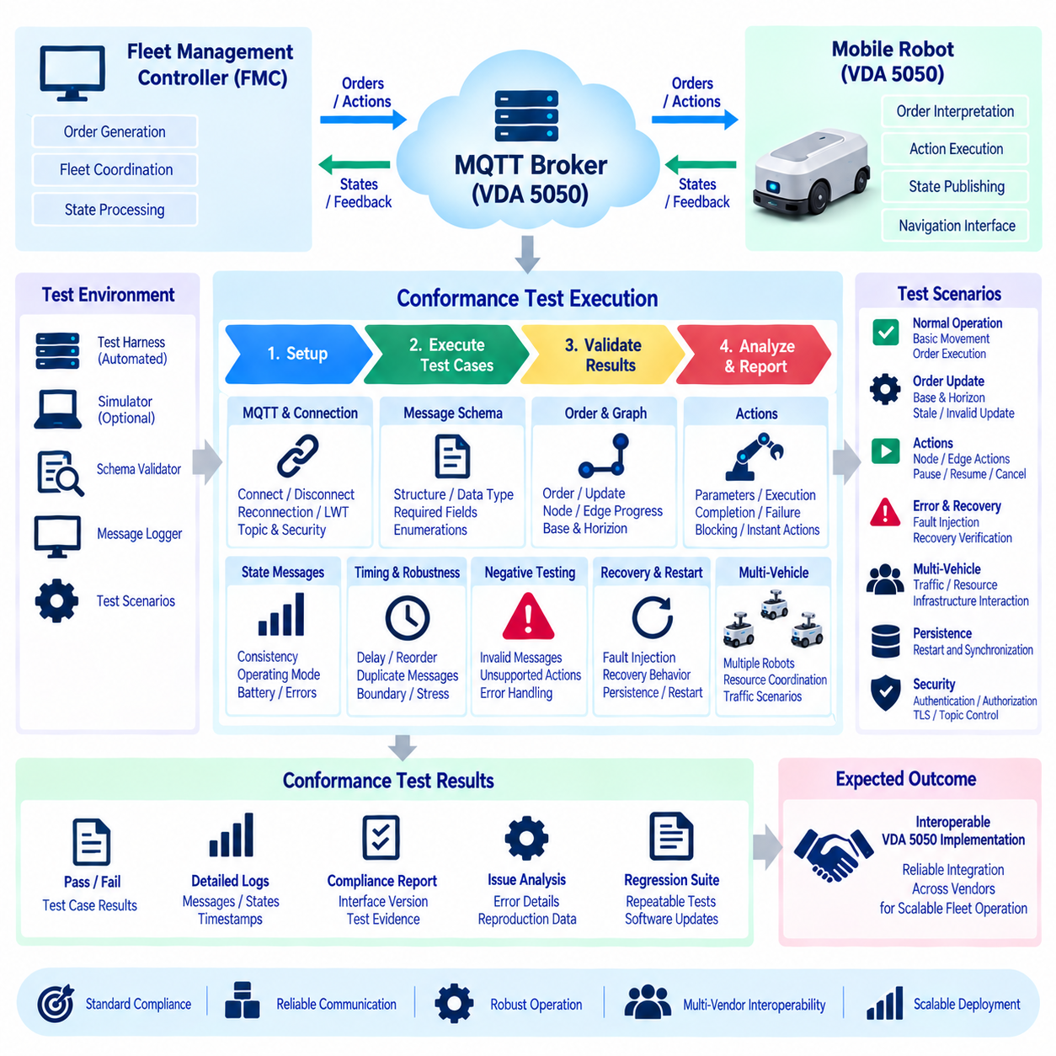
VDA 5050 적합성 시험 실행(Conformance Test Execution)은 서로 독립적으로 개발된 모바일 로봇(Mobile Robot), 플릿 관리 제어기(Fleet Management Controller), 통신 어댑터(Communication Adapter)가 동일한 인터페이스 계약(Interface Contract)에 따라 정보를 교환하고 동작을 조정하는지를 체계적으로 검증하는 과정이다. 단순히 MQTT 메시지가 전송되는지만 확인하는 것이 목적은 아니다.
시험에서는 메시지 구조(Message Structure), 토픽(Topic), 주문(Order), 상태(State), 액션(Action), 식별자(Identifier), 연결 동작(Connection Behavior), 예외 처리(Exception Handling)가 전체 운용 과정에서 서로 일관성을 유지하는지를 확인해야 한다. 이를 통해 서로 다른 공급업체 시스템 사이의 실제 상호운용성(Interoperability)을 검증할 수 있다.
적합성 시험 프로그램(Conformance Program)은 먼저 시험 대상 시스템(System Under Test, SUT)을 정의하고 책임 경계(Responsibility Boundary)를 설정해야 한다. 로봇 측 SUT에는 VDA 5050 통신 어댑터, 주문 해석기(Order Interpreter), 액션 관리자(Action Manager), 상태 발행기(State Publisher), 내비게이션 소프트웨어 인터페이스가 포함될 수 있다.
제어기 측 SUT에는 주문 생성(Order Generation), 상태 처리(State Processing), MQTT 통신, 플릿 조정(Fleet Coordination) 등이 포함될 수 있다. 이러한 경계를 명확하게 정의하면 VDA 5050 인터페이스와 직접 관련되지 않은 하드웨어나 내비게이션 장애가 프로토콜 적합성 실패(Protocol Failure)로 잘못 분류되는 것을 방지할 수 있다.
시험 환경(Test Environment)은 실제 VDA 5050 구축 환경의 핵심 아키텍처를 재현하면서도 제어 가능하고 반복 실행할 수 있어야 한다. 일반적으로 MQTT 브로커(MQTT Broker), 시험 대상 시스템, 기준 또는 시뮬레이션 통신 상대, 메시지 기록 기능, 스키마 검증기(Schema Validator), 자동 시험 하네스(Automated Test Harness)로 구성한다.
실물 로봇(Physical Robot)은 최종 통합 시험(Integration Testing)에 활용할 수 있지만, 많은 프로토콜 수준 시나리오는 먼저 시뮬레이션(Simulation) 환경에서 수행할 수 있다. 이를 통해 비정상 통신, 잘못된 명령, 타이밍 변화, 장애 조건을 실제 운영 위험 없이 안전하고 반복적으로 재현할 수 있다.
임무 시나리오(Mission Scenario)를 실행하기 전에 통신 환경을 먼저 검증해야 한다. 클라이언트가 예상된 식별정보와 인증 메커니즘(Authentication Mechanism)을 사용하여 MQTT에 연결되는지, 허용된 토픽을 구독하는지, 권한이 있는 영역에만 메시지를 발행하는지, 연결 해제에 정상적으로 대응하는지를 확인한다.
특히 토픽 구성(Topic Construction)은 중요하다. VDA 5050 메시지의 페이로드(Payload)가 구문적으로 완벽하더라도 잘못된 토픽 계층구조(Topic Hierarchy)를 통해 전달된다면 전체 통신 시스템의 관점에서는 신뢰할 수 있는 상호운용성을 제공할 수 없다.
메시지 스키마 검증(Message Schema Validation)은 적합성 시험의 구조적 기반을 제공한다. 지원되는 모든 메시지 범주에 대해 필수 속성, 데이터 형식(Data Type), 유효한 열거형(Enumeration), 중첩 객체 구조(Nested Object Structure), 배열(Array), 식별자 및 기타 정의된 제약조건을 확인해야 한다.
자동 검증(Automated Validation)을 사용하면 잘못 구성된 메시지를 효율적으로 탐지할 수 있다. 그러나 스키마가 올바르다는 것만으로는 충분하지 않다. 구조적으로 유효한 메시지라도 현재 주문, 액션 또는 차량 상태와 논리적으로 모순될 수 있기 때문이다.
따라서 의미적 검증(Semantic Validation)은 메시지 내용이 현재 실행 컨텍스트(Execution Context)에서 의미적으로 올바른지를 확인한다. 주문 업데이트(Order Update)가 올바른 JSON 구조를 가지고 있더라도 잘못된 주문이나 호환되지 않는 시퀀스, 오래된 실행 상태를 참조할 수 있다.
마찬가지로 액션 메시지가 올바른 구조를 가지고 있더라도 해당 차량이 지원하지 않는 동작을 요청할 수 있다. 따라서 적합성 시험은 구조적 정확성과 컨텍스트 일관성(Contextual Consistency)을 함께 평가하여 서로 다른 시스템이 상대방의 정보를 안전하게 해석할 수 있는지를 확인해야 한다.
헤더 및 식별정보(Header and Identity Information)는 모든 메시지 범주에서 일관되게 검증해야 한다. 차량 식별정보, 제조사 정보, 메시지 시퀀스(Message Sequence), 타임스탬프(Timestamp) 등의 정보는 분산 구성요소가 메시지를 올바른 출처와 실행 컨텍스트에 연결하도록 지원한다.
시험에서는 반복되거나 지연되거나 순서가 변경된 메시지도 의도적으로 입력해야 한다. 이를 통해 과거 메시지가 최신 상태로 잘못 해석되거나 새로운 물리적 동작을 허용하는 명령으로 오인되지 않는지를 검증할 수 있다.
연결 상태 시험(Connection-State Testing)은 분산 시스템이 차량 가용성(Vehicle Availability)을 정확하게 파악하는지를 확인한다. 정상 연결, 의도적인 종료, 예상하지 못한 네트워크 손실, 브로커 중단, 클라이언트 재시작, 재연결(Reconnection) 등의 시나리오를 포함해야 한다.
MQTT의 마지막 유언 및 유언장(Last Will and Testament, LWT)과 연결 유지(Keep-Alive) 메커니즘을 사용하는 경우 이러한 기능도 함께 검증해야 한다. 연결이 끊어진 클라이언트가 마지막 메시지를 직접 보내지 못하더라도 시스템이 통신 손실을 올바르게 인식할 수 있어야 한다.
재연결 시험은 MQTT 세션이 다시 연결되는지만 확인해서는 안 된다. 통신 중단 동안 로봇은 로컬 처리를 계속했거나 제어기가 예상한 위치와 다른 실행 지점에 있을 수 있다. 따라서 재연결 이후 현재 주문 식별정보, 그래프 위치(Graph Position), 액션 상태, 오류 및 관련 정보를 다시 동기화해야 한다.
새로운 운영 판단을 수행하기 전에 로봇과 플릿 제어기 사이에서 일관된 실행 컨텍스트를 재구성해야 한다. 이러한 동기화(Synchronization)는 통신 복구 이후 오래된 제어기 상태를 기반으로 잘못된 주문이나 액션을 실행하는 것을 방지한다.
주문 적합성 시험(Order Conformance Testing)은 일반적으로 최소한의 유효한 그래프(Valid Graph)에서 시작하여 점차 복잡한 노드(Node), 에지(Edge), 액션, 릴리스 상태(Release State)의 조합으로 확장한다. 제어기는 주문을 전송하고 차량이 이를 검증하고 실행 가능한 요소를 수락하는지를 관찰한다.
이후 실제 실행이 시작되고 대응하는 상태 변화가 발행되는지도 확인한다. 이를 통해 단순한 주문 파싱(Order Parsing)이 아니라 명령 표현(Command Representation)과 실제 물리적 진행 상황(Physical Progress) 사이의 전체적인 관계를 검증할 수 있다.
노드와 에지 진행(Node and Edge Progression)은 전체 임무 수명주기(Mission Lifecycle)에 걸쳐 평가해야 한다. 차량이 에지를 이동하여 노드에 도달했을 때 제어기는 어떤 그래프 요소가 완료되었고 어떤 요소가 아직 유효한지를 판단할 수 있어야 한다.
시험에는 여러 개의 연속된 노드와 에지, 대기 위치(Waiting Position), 액션을 포함한 노드, 현실적인 이동 시퀀스를 포함해야 한다. 이를 통해 단순한 두 지점 이동이 아니라 실제 운영 환경을 대표할 수 있는 조건에서 그래프 진행을 검증한다.
베이스 및 호라이즌(Base and Horizon) 메커니즘은 경로 계획(Route Planning)과 실행 권한(Execution Authorization)을 구분하는 중요한 경계이므로 별도의 시험 시나리오가 필요하다. 시험에서는 릴리스된 베이스 요소 뒤에 아직 릴리스되지 않은 호라이즌 요소를 포함한 경로를 전송할 수 있다.
이 경우 로봇이 릴리스된 구간까지만 실행하는지를 확인해야 한다. 미래의 그래프 구간에 대한 정보를 이미 가지고 있다는 이유만으로 미릴리스 그래프(Unreleased Graph) 구간으로 이동해서는 안 된다.
이후 제어기는 릴리스된 베이스를 확장하는 주문 업데이트를 전송할 수 있다. 시험에서는 차량이 해당 업데이트를 활성 주문과 올바르게 연결하고, 새롭게 릴리스된 그래프 요소를 수락하며, 정확한 실행 지점에서 작업을 계속하는지를 확인한다.
이러한 시험은 플릿 조정 과정에서 미래의 계획 정보(Planning Information)와 실제 실행 권한이 올바르게 분리되어 유지되는지를 검증한다. 이는 다수의 로봇을 중앙에서 교통 제어할 때 특히 중요한 기능이다.
주문 업데이트 시험에서는 유효한 정보뿐 아니라 잘못되거나 오래된 정보도 의도적으로 입력해야 한다. 잘못된 주문 식별정보, 호환되지 않는 업데이트 식별자(Update Identifier), 예상하지 못한 시퀀스 관계, 이전에 수락한 정보와 충돌하는 그래프 등을 시험할 수 있다.
구현 시스템은 이러한 잘못된 업데이트에 예측 가능한 방식으로 대응해야 한다. 활성 그래프를 손상시키거나 이미 완료된 작업을 다시 시작하거나 임무 상태를 모호하게 만드는 결과가 발생해서는 안 된다.
중복 메시지 처리(Duplicate Message Handling)도 중요한 상호운용성 요구사항이다. 네트워크 복구, QoS 동작, 애플리케이션 재시도(Application Retry), 소프트웨어 재시작으로 인해 논리적으로 동일한 정보가 두 번 이상 전달될 수 있다.
동일한 주문, 주문 업데이트 또는 액션 관련 메시지가 반복되어도 물리적인 작업이 중복 실행되어서는 안 된다. 수신 시스템은 식별정보와 현재 실행 컨텍스트를 이용하여 새로운 정보인지, 이미 처리된 정보인지, 또는 일관되지 않은 정보인지를 판단해야 한다.
액션 적합성 시험(Action Conformance Testing)은 로봇이 지원한다고 선언하거나 설정된 모든 액션을 대상으로 해야 한다. 매개변수 검증(Parameter Validation), 초기화(Initialization), 실행(Execution), 완료(Completion), 실패(Failure) 동작을 확인해야 한다.
노드나 에지에 연결된 액션은 원래 의도된 실행 컨텍스트에서 시험해야 한다. 보고되는 액션 상태(Action State)는 제어기가 이후의 종속 임무를 계속 진행할지, 대기할지, 예외 처리로 전환할지를 판단할 수 있을 만큼 충분한 정보를 제공해야 한다.
차단 동작(Blocking Behavior)은 액션이 이동이나 다른 동시 작업에 영향을 줄 수 있기 때문에 특별한 검증이 필요하다. 차단 액션(Blocking Action)은 필요한 조건이 충족될 때까지 관련 실행 진행을 중단해야 한다.
반면 지원되는 비차단 액션(Nonblocking Action)은 관련 없는 작업의 진행을 불필요하게 정지시켜서는 안 된다. 여러 액션을 동시에 또는 연속적으로 실행하는 경우도 시험해야 하는데, 동시성 문제(Concurrency Problem)는 각각의 액션을 개별적으로 시험할 때 발견되지 않을 수 있기 때문이다.
즉시 액션(Instant Action)은 정상 주문 실행이 활성화된 상태에서 시험해야 한다. 일시정지(Pause), 재개(Resume), 취소(Cancellation) 또는 구현에서 지원하는 기타 감독 기능(Supervisory Capability)을 전송하고 이에 따른 상태 변화를 관찰할 수 있다.
수신 시스템은 현재 컨텍스트에 따라 각각의 요청을 검증하고 적절한 액션 식별정보와 연결해야 한다. 단순히 메시지를 성공적으로 수신했다는 이유만으로 해당 액션이 성공적으로 완료되었다고 판단해서는 안 되며 전체 실행 수명주기를 보고해야 한다.
일시정지와 재개 시험(Pause and Resume Testing)은 임시 중단 중에도 임무 컨텍스트가 유지되는지를 검증한다. 활성 주문, 그래프 위치, 완료되지 않은 액션, 관련 실행 정보는 일시정지 동안에도 일관된 상태로 유지되어야 한다.
실행을 재개할 때 이미 완료된 작업을 다시 수행하거나 아직 완료되지 않은 작업을 건너뛰어서는 안 된다. 이동 중, 액션 실행 중, 대기 상태 등 서로 다른 실행 지점에서 일시정지를 발생시켜 각 상황에서 올바르게 동작하는지를 검증해야 한다.
취소 시험(Cancellation Testing)도 임무의 여러 단계에서 수행해야 한다. 이동 시작 전, 에지 이동 중, 액션 실행 중, 임무 완료 직전의 취소는 서로 다른 내부 상태 전이를 발생시킬 수 있다.
취소 이후의 상태는 제어기가 명확하게 이해할 수 있어야 하며, 더 이상 실행 권한이 없는 그래프 요소는 취소가 적용된 이후 계속 실행되어서는 안 된다. 이를 통해 임무 중단 이후에도 시스템 상태가 결정론적(Deterministic)으로 유지되는지를 확인한다.
상태 메시지 적합성 시험(State-Message Conformance Testing)은 각 필드를 독립적으로 검증하는 것보다 전체 상태 스냅샷(State Snapshot)의 일관성을 평가해야 한다. 주문 정보, 그래프 진행, 액션 상태, 주행 정보, 운영 모드, 배터리 정보, 안전 관련 정보, 오류가 함께 현재 차량 상황을 설명한다.
각각의 값이 개별적으로 유효하더라도 서로 조합했을 때 모순된 상태가 만들어질 수 있다. 이러한 불일치는 플릿 제어기가 잘못된 운영 판단을 내리게 할 수 있으므로 필드 간 논리적 일관성(Logical Consistency)을 함께 검증해야 한다.
오류 시험(Error Testing)은 제어된 장애 주입(Fault Injection)을 통해 비정상 상태가 일관되게 표현되는지를 확인한다. 지원되지 않는 액션, 잘못된 주문, 경로 차단, 위치추정 문제, 액추에이터 고장(Actuator Failure), 배터리 부족, 통신 손실, 인프라 문제 등을 시험할 수 있다.
시험에서는 오류 표시 자체만 확인해서는 안 된다. 오류가 발생한 상황에서도 주변의 임무, 주문, 액션 컨텍스트가 제어기에서 논리적으로 해석 가능한 상태를 유지하는지를 함께 확인해야 한다.
복구 시험(Recovery Testing)은 구현 시스템이 지속적인 운영을 지원하는 경우 장애 주입 이후에 수행해야 한다. 차단된 경로가 다시 열리거나 통신 연결이 복구되고 외부 자원이 다시 사용 가능한 상태가 되는 상황을 시험할 수 있다.
시스템이 정확한 실행 컨텍스트에서 작업을 재개하는지, 제어기의 개입을 기다리는지, 또는 설계된 동작에 따라 수정된 주문이 필요한지를 확인해야 한다. 복구 과정에서 로컬 안전 메커니즘(Local Safety Mechanism)이 우회되어서는 안 된다.
시각화 통신(Visualization Communication)은 권위 있는 실행 상태(Authoritative Execution State)와 분리하여 평가해야 한다. 시각화 데이터는 운영자 화면과 플릿 모니터링을 위해 더 높은 빈도로 발행될 수 있지만, 이것만으로 임무 완료 여부를 판단해서는 안 된다.
시험에서는 시각화 메시지의 형식과 발행 동작을 검증하는 동시에 시각화 트래픽이 일시적으로 손실되더라도 다른 실행 상태 정보가 정상적으로 제공되는 경우 임무 상태가 잘못 변경되지 않는지를 확인해야 한다.
비동기 타이밍(Asynchronous Timing)은 통합 장애의 주요 원인이므로 시험 과정에서 의도적으로 변화시켜야 한다. 메시지가 예상보다 늦게 도착하거나 콜백(Callback)이 동시에 처리되고, 주문 업데이트나 액션 요청을 처리하는 동안 다른 상태 전이가 발생할 수 있다.
제어된 지연(Controlled Delay), 중복 메시지, 연결 중단, 이벤트 타이밍 변화를 적용하면 이상적인 순차 실행에서는 발견하기 어려운 경쟁 상태(Race Condition)를 확인할 수 있다. 특히 주문 업데이트, 액션 완료, 재연결, 예외 복구 과정에서 이러한 시험이 중요하다.
부정 시험(Negative Testing)은 적합한 구현 시스템이 거부하거나 오류로 보고해야 하는 정보를 의도적으로 입력한다. 잘못된 페이로드, 필수 정보 누락, 지원되지 않는 액션, 잘못된 식별자, 모순된 그래프 시퀀스, 승인되지 않은 발행, 현재 상태와 충돌하는 메시지 등이 포함될 수 있다.
시스템은 이러한 조건에서 충돌(Crash)하거나 영속 컨텍스트(Persistent Context)를 손상시키거나 의도하지 않은 차량 이동을 시작해서는 안 된다. 잘못된 입력에 대해서도 예측 가능하고 통제된 동작을 유지하는 것이 중요하다.
경계 및 스트레스 지향 시나리오(Boundary and Stress-Oriented Scenario)는 일반적인 적합성 시험을 보완한다. 대규모 주문, 긴 그래프 시퀀스, 다수의 액션, 빈번한 업데이트, 빠른 상태 발행, 높은 시각화 데이터 전송률 등을 시험할 수 있다.
이러한 시험의 목적은 완전한 성능 벤치마크(Performance Benchmark)를 수행하는 것이 아니라 예상 운영 한계에 가까운 유효한 인터페이스 사용에서도 프로토콜 동작이 잘못되지 않는지를 확인하는 것이다.
보안 관련 적합성 시험(Security-Related Conformance Test)은 통신 제어가 의도된 운영 아키텍처를 지원하는지 확인해야 한다. 승인되지 않은 클라이언트가 운영 명령을 발행하거나 보호된 상태 정보를 구독할 수 없어야 한다.
인증 실패(Authentication Failure), 유효하지 않은 자격 증명(Invalid Credential), 토픽 권한 위반(Topic Authorization Violation), TLS 설정 문제를 체계적으로 발생시켜 거부된 통신이 플릿 실행 컨텍스트를 변경하지 않는지를 검증할 수 있다.
다중 차량 시나리오(Multi-Vehicle Scenario)는 플릿 관리 제어기 시험에서 필수적이다. 여러 대의 시뮬레이션 또는 실제 로봇이 독립적인 식별정보를 사용하여 동시에 상태를 발행하고 서로 다른 주문을 실행하며 중첩된 시점에 연결 상태를 변경하도록 구성할 수 있다.
제어기는 차량별 실행 컨텍스트를 엄격하게 분리해야 한다. 한 로봇의 메시지가 다른 로봇의 주문, 액션, 자원 예약(Resource Reservation), 복구 상태를 잘못 변경하는 상황이 발생해서는 안 된다.
교통 조정(Traffic Coordination) 시험은 기본적인 프로토콜 적합성에서 플릿 수준 상호운용성으로 검증 범위를 확장할 수 있다. 여러 로봇이 공유 복도, 교차로, 도킹 스테이션, 엘리베이터와 같은 제한된 자원에 접근하도록 시나리오를 구성할 수 있다.
제어기는 단계적 그래프 릴리스(Staged Graph Release)와 주문 업데이트를 사용하고, 시험에서는 각 차량이 일관된 실행 가능 경로를 수신하는지 확인한다. 또한 자원 관리 결정과 실제 차량이 보고하는 진행 상태가 지속적으로 일치하는지도 검증한다.
외부 시스템이 실제 임무에 참여한다면 인프라 상호작용(Infrastructure Interaction)도 시험에 포함해야 한다. 문, 엘리베이터, 컨베이어, 충전 설비, 저장 시스템, 작업 스테이션은 VDA 5050 이외의 프로토콜을 사용할 수 있지만 로봇의 주문과 액션 수명주기에 직접 영향을 줄 수 있다.
따라서 종단간 시험(End-to-End Test)을 통해 외부 인프라의 지연이나 장애가 발생했을 때도 플릿 제어기와 차량이 이해할 수 있는 명확한 상태로 표현되는지를 확인해야 한다.
재시작 및 영속성 시험(Restart and Persistence Testing)은 소프트웨어나 인프라 중단 이후 실행 컨텍스트가 유지되는지를 평가한다. 활성 임무 실행 중 로봇 어댑터, 플릿 제어기, MQTT 브로커 또는 지원 서비스를 재시작할 수 있다.
복구 후에는 저장된 정보와 현재 차량 상태를 조정한 다음 명령 실행을 계속해야 한다. 소프트웨어 프로세스가 휘발성 메모리(Volatile Memory)를 잃었다는 이유만으로 이미 완료된 그래프 요소나 액션이 다시 실행되어서는 안 된다.
자동 시험 하네스(Automated Test Harness)는 시험의 반복성을 크게 향상시킨다. MQTT 세션을 설정하고, 미리 정의된 주문과 액션을 발행하며, 응답을 구독하고, 스키마를 검증하며, 상태 전이를 평가하고, 통신 장애와 타이밍 변화를 주입하고, 시험 증거를 수집할 수 있다.
각 시험 시나리오는 사전조건(Precondition), 입력 이벤트(Input Event), 예상 관찰 결과(Expected Observation), 타임아웃 조건(Timeout Condition), 정리 절차(Cleanup Procedure)를 정의해야 한다. 이를 통해 동일한 조건에서 시험 결과를 반복적으로 재현할 수 있다.
시험 자동화(Test Automation)는 가능한 경우 결정론적 재실행(Deterministic Replay)을 지원해야 한다. 장애가 발생하면 엔지니어가 동일한 주문, 메시지 시퀀스, 타이밍 패턴, 장애 조건을 다시 재현할 수 있어야 한다.
특히 비동기 통합 문제(Asynchronous Integration Problem)는 대규모 실제 플릿에서 한 번 발생한 이후 개발 환경에서 다시 재현하기 어려울 수 있다. 결정론적인 시험 재실행 기능은 이러한 문제의 원인을 분석하는 데 매우 중요하다.
추적성(Traceability)은 요구사항, 시험 시나리오, 실행 증거, 결과를 서로 연결한다. 적합성 시험 보고서에는 사용된 인터페이스 및 소프트웨어 버전, 브로커 설정, 시험 대상 시스템, 지원 기능, 시나리오 식별자, 전송 메시지, 관찰된 응답, 타임스탬프, 상태 전이, 오류, 최종 결과를 기록해야 한다.
이러한 증거를 유지하면 합격(Pass) 또는 실패(Fail) 결과가 단순한 운영자의 시각적 판단에 의존하지 않고 기술적으로 설명 가능해진다. 또한 이후 동일한 환경이나 소프트웨어 버전에서 문제를 재현하고 비교하는 기반을 제공한다.
시험 결과에서는 필수 적합성 동작(Mandatory Conformance Behavior)과 선택적 또는 구현별 기능(Optional or Implementation-Specific Capability)을 구분해야 한다. 서로 다른 로봇은 공통 인터페이스 안에서도 서로 다른 액션과 운영 기능을 지원할 수 있다.
따라서 시험 계획(Test Plan)은 구현 시스템이 선언한 기능을 식별하고 해당 기능을 검증해야 한다. 모든 차량이 동일한 기계적 기능이나 애플리케이션 기능을 제공해야 한다고 잘못 요구해서는 안 된다.
적합성 시험은 기능 안전 검증(Functional-Safety Validation)과도 명확하게 분리되어야 한다. VDA 5050 시험은 통신과 관찰 가능한 실행 동작을 검증할 수 있지만 비상정지, 보호 영역, 안전 속도 감시, 제동 성능과 같은 안전 기능을 인증하지 않는다.
장애나 통신 중단을 포함하는 시험 시나리오에서도 로봇의 독립적인 안전 아키텍처(Safety Architecture)를 존중해야 한다. 플릿 통신을 통해 이러한 안전 기능을 우회하려는 방식으로 시험해서는 안 된다.
마찬가지로 적합성 시험에 성공했다고 해서 제품 전체의 품질이 검증되는 것은 아니다. 내비게이션 정확도, 위치추정 성능, 기계적 내구성, 무선 통신 범위, 전체 서브시스템의 사이버보안, 시설별 운영 적합성은 별도의 검증 및 확인(Verification and Validation) 과정이 필요하다.
VDA 5050 적합성은 실제 시험된 범위 안에서 표준화된 플릿 인터페이스가 일관되게 동작한다는 공학적 증거(Engineering Evidence)를 제공한다. 따라서 다른 제품 검증 활동을 대체하는 것이 아니라 이기종 시스템 통합을 위한 별도의 검증 영역으로 이해해야 한다.
회귀 시험(Regression Testing)은 적합성 검증을 일회성 통합 활동이 아니라 지속적인 엔지니어링 과정으로 만든다. 내비게이션 소프트웨어, 액션 구현, MQTT 라이브러리, 플릿 알고리즘, 보안 설정 또는 시스템 구성이 변경되면 기존 인터페이스 동작도 의도하지 않게 변경될 수 있다.
따라서 안정적인 자동 시험 세트(Automated Test Suite)를 개발 과정, 시스템 통합, 릴리스 준비 단계에서 반복적으로 실행해야 한다. 이를 통해 새로운 기능이나 수정사항이 기존의 VDA 5050 상호운용성을 손상시키는지를 조기에 발견할 수 있다.
이전에 발견된 상호운용성 결함(Interoperability Defect)은 가능한 경우 영구적인 회귀 시험 시나리오로 추가해야 한다. 예를 들어 중복 주문이 반복 실행을 발생시켰거나 재연결 이후 그래프 상태가 불일치했던 문제가 있었다면 동일한 조건을 자동 시험에 포함해야 한다.
이러한 방식으로 실제 운영 과정에서 축적된 문제와 해결 경험이 이후 소프트웨어 릴리스의 신뢰성을 지속적으로 향상시키는 자산이 된다. 회귀 시험은 단순한 반복 검증이 아니라 플릿 통합 경험을 시험 자산(Test Asset)으로 전환하는 과정이다.
성숙한 시험 프로세스(Test Process)는 스키마 검증에서 시작하여 구성요소 시험(Component Testing), 시뮬레이션 통합(Simulated Integration), 다중 차량 시나리오, 인프라 상호작용, 실제 로봇 검증(Physical Robot Validation), 회귀 시험으로 단계적으로 확장할 수 있다.
각 단계는 이전 단계에서 확보한 시험 증거를 유지하면서 현실성을 높인다. 이러한 계층형 시험 전략(Layered Test Strategy)은 단순한 프로토콜 오류를 낮은 비용으로 조기에 발견하면서도 완전한 플릿 운영에서만 나타나는 복잡한 문제까지 검증할 수 있도록 한다.
VDA 5050 적합성 시험 실행의 궁극적인 목적은 서로 다른 공급업체 또는 엔지니어링 조직에서 개발된 시스템 사이의 예측 가능한 상호운용성(Predictable Interoperability)을 확보하는 것이다. 로봇은 유효한 플릿 실행 의도(Fleet Intent)를 일관되게 해석하고 이해 가능한 실행 피드백을 제공해야 한다.
동시에 플릿 제어기는 일관된 주문을 생성하고 각 차량이 반환하는 상태를 올바르게 해석해야 한다. 이를 통해 로봇 내부 구현 방식이나 공급업체가 서로 다르더라도 공통된 VDA 5050 인터페이스를 중심으로 하나의 플릿 운영 체계를 구성할 수 있다.
MQTT 동작, 메시지 스키마, 식별정보, 주문, 그래프 진행, 베이스 및 호라이즌, 액션, 상태 일관성, 예외, 복구, 보안, 영속성, 타이밍, 다중 차량 상호작용을 함께 검증하면 적합성 시험은 종단간 검증 체계(End-to-End Validation Discipline)로 발전한다.
이러한 접근 방식은 상호운용성을 단순한 설계 가정(Design Assumption)에서 반복 가능한 공학적 증거로 전환한다. 결과적으로 특정 공급업체의 독자적인 가정이나 수동 시연에만 의존하지 않고 확장 가능한 이기종 로봇 플릿(Heterogeneous Robot Fleet)을 통합하고 운영할 수 있는 기술적 기반을 제공한다.

11.09 MassRobotics Interoperability vs VDA 5050 Comparison
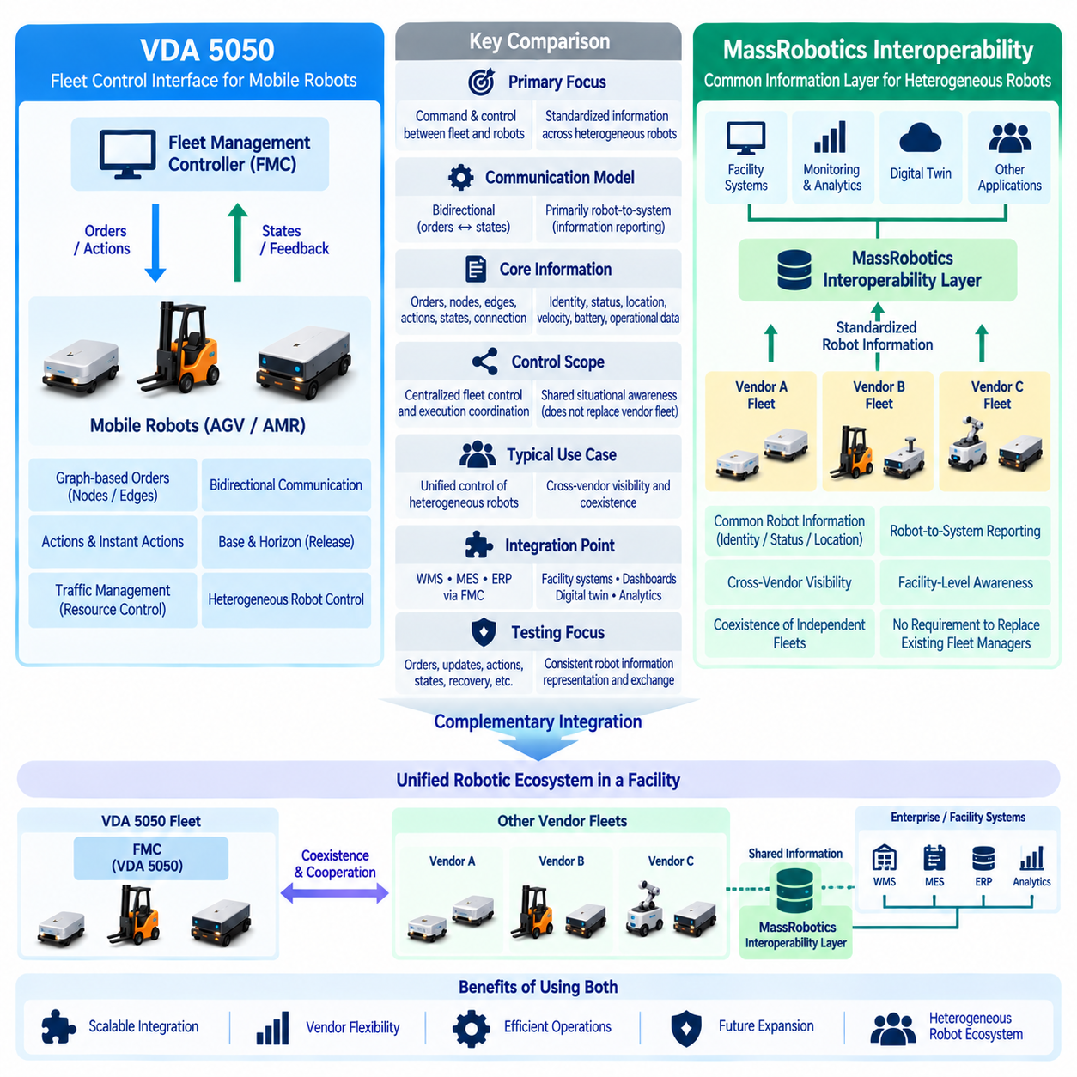
MassRobotics 상호운용성(MassRobotics Interoperability)과 VDA 5050은 이기종 모바일 로봇(Heterogeneous Mobile Robot)을 통합하는 공통적인 문제를 다루지만, 상호운용성(Interoperability)에 접근하는 운영 관점은 서로 다르다. 두 방식 모두 독점 인터페이스(Proprietary Interface)에 대한 의존성을 줄이고 시스템 간 정보 교환을 보다 예측 가능하게 만드는 것을 목표로 한다. 그러나 적용 범위, 통신 모델, 로봇과 외부 시스템 사이의 관계는 근본적으로 차이가 있다.
VDA 5050은 주로 모바일 로봇과 플릿 또는 마스터 제어 시스템(Fleet or Master Control System) 사이의 통신을 정의한다. 이 아키텍처에서는 상위 제어기(Higher-Level Controller)가 임무를 조정하고 차량에 실행 의도(Execution Intent)를 전달한다고 가정한다. 따라서 주문(Order), 노드(Node), 에지(Edge), 액션(Action), 상태 정보(State Information), 연결 정보(Connection Information)가 이기종 차량의 조정된 실행을 지원하는 운영 제어 인터페이스(Operational Control Interface)를 구성한다.
MassRobotics 상호운용성은 서로 다른 공급업체의 로봇이 공유 시스템(Shared System)에 표준화된 정보를 제공할 수 있도록 하는 데 보다 중점을 둔다. 상호운용성 모델은 식별정보(Identity), 상태(Status), 위치(Location), 속도(Velocity), 배터리 상태(Battery Condition), 운영 데이터(Operational Data)와 같은 공통 로봇 정보를 강조한다. 이를 통해 인프라 및 모니터링 시스템은 각 공급업체별 인터페이스를 모두 이해하지 않아도 이기종 로봇의 상태를 일관된 방식으로 파악할 수 있다.
이러한 차이는 중요한 아키텍처적 차이를 만든다. VDA 5050은 플릿 제어기와 모바일 로봇 사이의 명령 및 상태 상호작용(Command-and-State Interaction)과 밀접하게 연관되어 있는 반면, MassRobotics 상호운용성은 공유 상황 인식(Shared Situational Awareness)과 정보 교환(Information Exchange)에 보다 중점을 둔다. MassRobotics 호환 데이터를 수신하는 시스템은 반드시 로봇의 내비게이션이나 임무 실행을 직접 제어하지 않더라도 로봇의 위치와 상태에 대한 주요 정보를 이해할 수 있다.
정보 흐름(Information Flow)의 방향에서도 두 방식의 차이를 이해할 수 있다. VDA 5050에서는 통신이 강한 양방향성(Bidirectional)을 가진다. 마스터 제어 시스템은 차량으로 주문과 액션을 전송하고, 차량은 상태, 연결, 오류 및 실행 정보를 지속적으로 반환한다. 이러한 피드백 루프(Feedback Loop)를 통해 제어기는 전체 플릿의 작업, 경로, 공유 자원 및 임무 진행을 조정할 수 있다.
MassRobotics 상호운용성은 로봇에서 시스템으로 전달되는 상태 보고(Robot-to-System Reporting)를 상대적으로 더 강조한다. 로봇은 표준화된 운영 정보를 발행하고, 시설 플랫폼(Facility Platform), 대시보드(Dashboard), 교통 인식 서비스(Traffic-Awareness Service) 또는 다른 참여 시스템이 이를 사용할 수 있다. 따라서 여러 독립적인 로봇 플릿이 공존하면서 외부 시스템이 이들의 존재와 운영 상태를 공통 형식으로 파악해야 하는 환경에 적합하다.
로봇 이동의 표현 방식에서도 큰 차이가 있다. VDA 5050은 노드와 에지로 구성된 그래프 기반 주문(Graph-Based Order)을 통해 임무 실행을 모델링한다. 노드는 중요한 위치 또는 운영 지점을 나타내며, 에지는 이들 사이의 이동 관계를 표현한다. 베이스 및 호라이즌(Base and Horizon)을 포함한 릴리스 정보(Release Information)를 통해 제어기는 중앙 집중식 교통 조정을 유지하면서 경로 실행을 단계적으로 허가할 수 있다.
MassRobotics 상호운용성은 이러한 그래프 주문 실행 모델(Graph-Order Execution Model)을 아키텍처의 중심에 두지 않는다. 위치 및 이동 정보는 로봇이 어디에 있고 어떻게 이동하는지를 표현할 수 있지만, 상호운용성 계층(Interoperability Layer)의 목적은 각 공급업체의 플릿 관리자를 범용 그래프 기반 주문 제어기로 대체하는 것이 아니다. 따라서 기존의 여러 플릿 시스템이 각각 자체 로봇을 독립적으로 관리해야 하는 환경에 적합하다.
액션 처리(Action Handling)는 제어 범위(Control Scope)의 차이를 더욱 명확하게 보여준다. VDA 5050은 액션을 노드와 에지에 연결할 수 있으며, 지원되는 감독 동작(Supervisory Operation)을 위한 즉시 액션(Instant Action)도 제공할 수 있다. 따라서 로봇이 필요한 기능을 선언하고 구현한다면 제어기는 적재, 하역, 도킹, 대기, 충전 또는 기타 차량별 기능을 이동 과정과 연계하여 조정할 수 있다.
MassRobotics 상호운용성은 중앙 제어기와 모든 로봇 사이의 세부적인 임무 및 액션 실행을 표준화하는 데 상대적으로 덜 초점을 둔다. 핵심 가치는 서로 독립적인 로봇 시스템 사이에 공통 정보 계층(Common Information Layer)을 만드는 것이다. 공급업체별 플릿 관리자는 세부적인 액션을 계속 처리하면서 표준화된 상호운용성 정보를 상위 시설 또는 조정 애플리케이션에 공유할 수 있다.
교통 관리(Traffic Management)에서도 이러한 아키텍처적 차이가 나타난다. VDA 5050 플릿 관리 제어기(Fleet Management Controller)는 경로를 계산하고, 공유 자원을 예약하며, 그래프 구간의 릴리스를 제어하고, 주문 업데이트를 통해 여러 차량을 조정할 수 있다. 따라서 플릿 수준의 교통 결정이 차량이 실제로 실행할 수 있는 경로 구간에 직접 영향을 미치는 제어 아키텍처를 지원한다.
MassRobotics 상호운용성에서는 로봇 위치, 이동, 목적지 관련 정보 또는 기타 공개된 운영 상태에 대한 공유 인식(Shared Awareness)을 기반으로 교통 조정을 수행하는 것이 보다 자연스럽다. 상위 시스템은 이러한 정보를 활용하여 독립적으로 관리되는 플릿 사이의 상호작용을 파악할 수 있지만, 세부적인 제어는 기존 공급업체의 플릿 시스템에 유지될 수 있다. 이를 통해 기존 플릿 제어기를 즉시 교체하지 않고도 여러 시스템의 공존을 지원할 수 있다.
따라서 두 접근 방식은 서로 다른 형태의 이질성(Heterogeneity)을 다룬다. VDA 5050은 특히 서로 다른 AGV와 AMR이 공통 플릿 제어 프레임워크(Common Fleet-Control Framework) 아래에서 운영되어야 하는 경우에 적합하다. 제어기는 표준화된 주문 및 상태 인터페이스를 사용하면서 차량별 기능을 고려할 수 있고, 로컬 내비게이션 소프트웨어의 차이는 차량 측 VDA 5050 구현 뒤에 숨길 수 있다.
MassRobotics 상호운용성은 플릿 관리자 수준(Fleet-Manager Level)에서도 이질성이 존재하는 환경에 특히 적합하다. 하나의 시설에 여러 공급업체의 로봇이 존재하고 각 로봇군이 자체 플릿 관리 소프트웨어를 통해 운영될 수 있다. 모든 차량을 하나의 제어기로 이전하는 대신 공통 상호운용성 계층을 통해 플릿 전체의 표준화된 정보를 제공하고 시설 수준의 상황 인식을 지원할 수 있다.
두 접근 방식 모두 로봇 내부에서 동일한 내비게이션 기술을 사용할 것을 요구하지 않는다. 위치추정(Localization), 장애물 회피(Obstacle Avoidance), 궤적 생성(Trajectory Generation), 모터 제어(Motor Control), 기능 안전(Functional Safety)은 로봇 또는 해당 로봇의 고유 시스템 내부에 유지될 수 있다. 상호운용성은 이러한 저수준 기능보다 상위 계층에서 동작하며, 통신 표준화가 모든 알고리즘, 센서, 제어기, 안전 아키텍처까지 동일하게 만든다는 의미는 아니다.
기업 및 시설 소프트웨어(Enterprise and Facility Software)와의 통합 지점에서도 차이가 나타날 수 있다. VDA 5050 구축 환경에서는 WMS, MES, ERP 또는 생산 시스템(Production System)을 플릿 관리 제어기(FMC)에 연결하고, FMC가 비즈니스 운송 요청(Business Transport Request)을 로봇 주문으로 변환할 수 있다. FMC는 작업 할당, 경로 계획, 교통, 액션, 실행 피드백을 관리하고 기업 애플리케이션은 차량별 통신 세부사항으로부터 분리된다.
MassRobotics 기반 환경에서는 여러 로봇 시스템에 대한 표준화된 정보를 시설 애플리케이션에 제공할 수 있다. 이러한 정보는 대시보드, 디지털 트윈(Digital Twin), 운영 분석(Operational Analytics), 시설 조정(Facility Coordination), 공급업체 간 상황 인식(Cross-Vendor Awareness)에 활용될 수 있다. 모든 로봇을 직접 제어하는 것보다 전체 로봇 운영 환경을 이해하는 것이 목적일 때 이러한 공유 계층의 가치가 커진다.
따라서 두 아키텍처를 반드시 경쟁 관계의 대안으로 간주할 필요는 없다. 충분히 큰 시설에서는 서로 다른 계층에서 함께 운용될 수 있다. VDA 5050은 중앙에서 관리되는 플릿에 속한 로봇을 조정하고, MassRobotics 상호운용성 계층은 해당 플릿과 다른 독립 관리 로봇을 포함하여 더 넓은 범위의 가시성(Visibility)을 제공할 수 있다. 실제 아키텍처 경계는 제어 권한(Control Authority)과 정보 소유권(Information Ownership)을 어디에 배치하는지에 따라 결정된다.
하이브리드 아키텍처(Hybrid Architecture)를 사용하면 기존 플릿 시스템을 유지하면서 상호운용성을 점진적으로 향상시킬 수 있다. 개별 공급업체는 기존의 고유 제어기를 계속 사용하고, 선택된 플릿은 표준화된 플릿 실행을 위해 VDA 5050을 도입하며, 상위 상호운용성 서비스는 시설 전체에서 공통 로봇 정보를 통합할 수 있다. 이를 통해 운영 중인 로봇 시스템을 한 번에 모두 교체해야 하는 부담을 줄일 수 있다.
따라서 프로토콜 선택(Protocol Selection)은 표준의 이름이 아니라 해결해야 할 상호운용성 문제에서 시작해야 한다. 주요 요구사항이 표준화된 주문 실행, 액션 조정, 그래프 기반 경로 설정, 제어기와 차량 사이의 상호작용이라면 VDA 5050 모델이 이러한 요구에 직접 대응한다. 반대로 독립적으로 제어되는 여러 로봇 시스템 사이의 공급업체 간 가시성(Cross-Vendor Visibility)이 핵심이라면 MassRobotics 접근 방식은 다른 통합 경계를 제공한다.
선택한 방식에 따라 시스템 소유권(System Ownership)과 책임 구조도 달라진다. VDA 5050 아키텍처에서는 마스터 또는 플릿 제어기가 임무, 차량 기능, 경로 토폴로지(Route Topology), 자원 충돌(Resource Conflict), 실행 피드백을 이해해야 하므로 상당한 오케스트레이션 책임(Orchestration Responsibility)을 가진다. MassRobotics 상호운용성 계층은 운영 책임의 더 많은 부분을 각 공급업체의 기존 플릿 시스템에 유지하면서 외부로 제공되는 정보를 표준화할 수 있다.
시험 요구사항(Testing Requirement) 역시 이러한 차이를 따른다. VDA 5050 통합에서는 주문, 업데이트, 노드, 에지, 액션, 상태 전이(State Transition), 연결 동작, 베이스 및 호라이즌 처리, 복구 동작을 검증해야 한다. MassRobotics 상호운용성 시험에서는 표준화된 로봇 정보가 일관되게 표현되고 교환되어 독립적인 소비 시스템이 식별정보, 위치, 상태 및 관련 운영 데이터를 올바르게 해석할 수 있는지를 확인하는 것이 중요하다.
확장성(Scalability)은 통신과 조직이라는 두 가지 관점에서 고려해야 한다. 중앙 집중식 플릿 조정(Centralized Fleet Coordination)은 공유 자원을 강력하게 제어할 수 있지만, 제어기는 참여 차량의 상세한 실행 컨텍스트를 지속적으로 유지해야 한다. 정보 중심 상호운용성(Information-Oriented Interoperability)은 플릿 사이의 결합도(Coupling)를 줄일 수 있지만, 독립된 시스템의 로봇이 동일한 시설 자원을 물리적으로 경쟁하는 경우에는 별도의 조정 서비스가 필요할 수 있다.
보안(Security)은 두 방식 모두에서 중요하지만 제어 권한에 따라 위험 특성이 달라진다. 주문이나 액션을 발행할 수 있는 통신 경로는 승인되지 않은 메시지가 실제 물리적 실행에 영향을 줄 수 있으므로 강력한 인증(Authentication), 권한 부여(Authorization), 암호화(Encryption), 운영 거버넌스(Operational Governance)가 필요하다. 정보 공유 인터페이스도 위치, 상태, 시설 토폴로지 또는 운영 데이터와 같은 민감한 시스템 정보를 보호해야 한다.
시스템 아키텍트(System Architect)의 관점에서 가장 유용한 비교 기준은 제어 범위(Control Scope), 정보 범위(Information Scope), 구축 목적(Deployment Objective)이다. VDA 5050은 마스터 제어기와 모바일 로봇 사이에서 조정된 플릿 실행(Coordinated Fleet Execution)을 구현하기 위한 표준화 프레임워크를 제공한다. MassRobotics 상호운용성은 독립적인 제어 구조를 유지할 수 있는 이기종 로봇 시스템 사이에서 공통 가시성과 정보 교환을 구축하기 위한 프레임워크를 제공한다.
대규모 다중 공급업체 시설(Large Multi-Vendor Facility)에서는 하나의 인터페이스가 모든 통합 문제를 해결하도록 강제하기보다 이러한 개념을 상호보완적 계층(Complementary Layer)으로 활용하는 것이 가능하다. 플릿 수준 제어, 플릿 간 상황 인식, 기업 시스템 통합, 인프라 조정, 로봇 로컬 자율성(Robot-Local Autonomy)을 각각 독립된 아키텍처 책임으로 유지하고 필요한 경계에서 표준화된 인터페이스로 연결할 수 있다.
더 넓은 엔지니어링 원칙(Engineering Principle)은 상호운용성을 중앙 집중식 제어(Centralized Control)와 동일한 개념으로 이해해서는 안 된다는 것이다. 어떤 환경에서는 주문과 경로 실행을 조정하는 공통 제어기가 필요하지만, 다른 환경에서는 독립적인 플릿들이 서로의 존재와 운영 상태를 이해할 수 있는 것이 더 중요할 수 있다. VDA 5050과 MassRobotics 상호운용성은 확장 가능한 이기종 로봇 생태계(Heterogeneous Robot Ecosystem)를 구축하기 위한 서로 다르면서도 상호보완적으로 활용할 수 있는 두 가지 전략을 보여준다.

11.10 Heterogeneous Robot Fleet VDA 5050 Integration Case
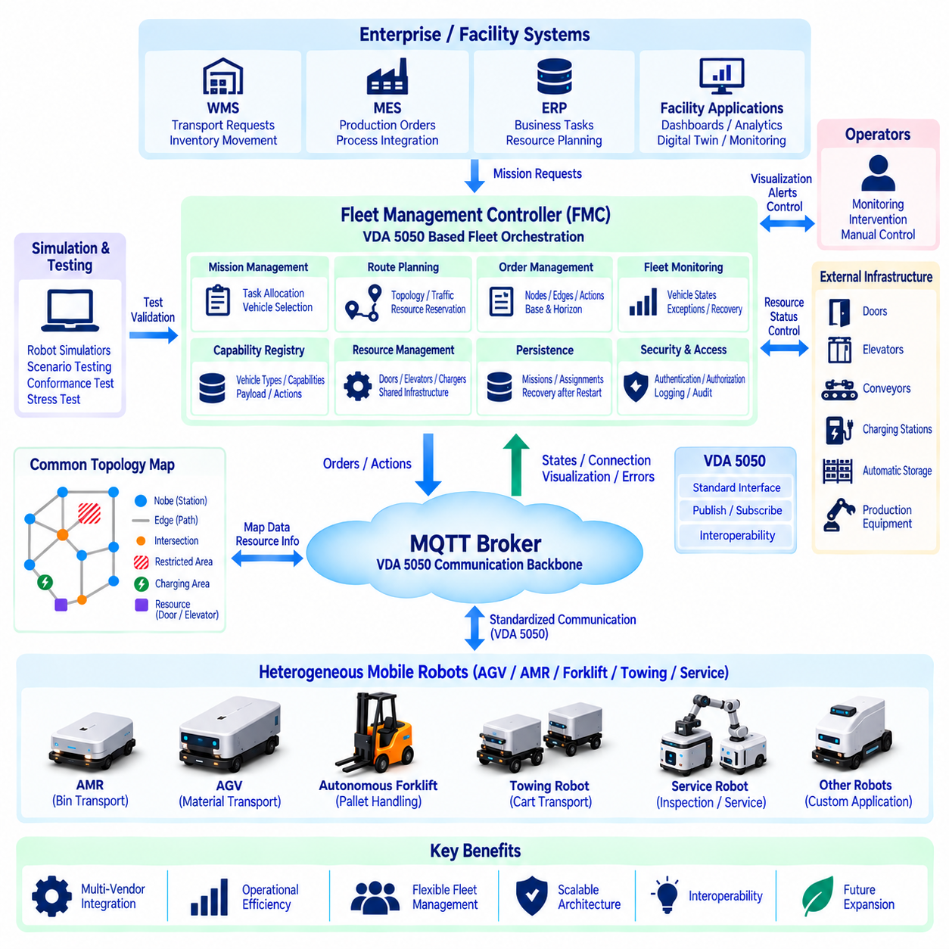
이기종 로봇 플릿 통합(Heterogeneous Robot Fleet Integration) 사례는 여러 종류의 모바일 로봇(Mobile Robot)이 하나의 통합된 운송 시스템(Coordinated Transportation System)으로 운영되어야 하는 시설에서 시작된다. 플릿에는 AMR, 기존 AGV, 자율주행 지게차(Autonomous Forklift), 견인 로봇(Towing Robot), 여러 공급업체의 특수 서비스 차량(Specialized Service Vehicle)이 포함될 수 있다. VDA 5050은 각 로봇의 내부 기술을 유지하면서 차량과 플릿 관리 제어기(Fleet Management Controller) 사이에 공통 통신 경계(Common Communication Boundary)를 제공한다.
통합 아키텍처(Integration Architecture)는 기업 시스템의 요청, 플릿 오케스트레이션(Fleet Orchestration), 표준화 통신(Standardized Communication), 차량 로컬 제어(Vehicle-Local Control)를 분리한다. WMS, MES, ERP 또는 생산 애플리케이션은 개별 로봇 API를 직접 호출하지 않고 운송 요구사항을 생성한다. 플릿 관리 제어기는 이러한 요구사항을 임무(Mission)로 변환하고 적절한 차량을 선택하며, 경로와 교통을 관리하고 VDA 5050 인터페이스를 통해 실행 가능한 주문을 전달한다.
MQTT 브로커(MQTT Broker)는 플릿 관리 제어기와 참여 차량 사이의 통신 백본(Communication Backbone)을 구성한다. 주문과 액션(Action)은 로봇 방향으로 전달되고, 상태(State), 연결(Connection), 시각화(Visualization), 오류(Error), 실행 정보(Execution Information)는 제어기로 반환된다. 이러한 발행-구독 아키텍처(Publish-Subscribe Architecture)는 구성요소 간 직접 결합을 줄이고 차량별 일대일 연결 없이 다양한 로봇 유형이 참여할 수 있도록 한다.
첫 번째 실질적인 과제는 기능 정규화(Capability Normalization)이다. AMR은 빈(Bin)을 운반하고, 자율주행 지게차는 팔레트(Pallet)를 처리하며, 견인 로봇은 카트(Cart)를 이동할 수 있다. 동시에 크기, 적재 한계, 회전 특성, 충전 인터페이스, 지원 액션도 서로 다르다. 따라서 제어기는 신뢰할 수 있는 작업 할당(Task Allocation)을 수행하기 전에 이러한 차이를 공통 형식으로 표현하는 기능 레지스트리(Capability Registry)를 필요로 한다.
가능한 경우 임무 요청(Mission Request)은 특정 로봇 모델과 독립적으로 유지되어야 한다. 비즈니스 시스템은 특정 자율주행 지게차를 지정하지 않고 창고에서 생산 스테이션까지 팔레트를 이동하도록 요청할 수 있다. 플릿 관리 제어기는 적재물 유형, 적재 용량, 위치, 가용성, 배터리 수준, 운영 영역, 필요한 액션 및 기타 제약조건을 평가한 후 적절한 차량을 할당한다.
공유 토폴로지 맵(Shared Topological Map)은 이기종 내비게이션(Heterogeneous Navigation)을 위한 조정 계층(Coordination Layer)을 제공한다. 맵은 주요 노드, 에지, 교차로, 복도, 스테이션, 충전 영역, 문, 엘리베이터 및 기타 운영 자원을 표현한다. 개별 로봇은 내부적으로 자체 상세 메트릭 맵(Metric Map)을 계속 사용할 수 있으며, 플릿 제어기는 공통 토폴로지를 이용해 임무 수준 이동을 표현하고 공유 교통을 조정한다.
맵 통합(Map Integration)을 위해서는 플릿 수준 토폴로지와 로봇 로컬 좌표(Robot-Local Coordinate) 사이에 일관된 관계가 필요하다. 제어기가 알고 있는 스테이션은 각 참여 로봇 시스템에서도 의미 있는 목적지와 대응되어야 한다. 따라서 공급업체 어댑터(Vendor Adapter)는 공통 노드 식별자를 로컬 내비게이션 목표(Local Navigation Target)로 변환하면서 플릿 관리 제어기 방향으로는 안정적인 VDA 5050 표현을 유지할 수 있다.
경로 계획(Route Planning)은 차량별 제약조건을 고려해야 한다. 폭이 좁은 AMR은 자율주행 지게차가 진입할 수 없는 복도를 사용할 수 있으며, 견인 로봇은 더 큰 회전 공간이 필요하거나 특정 후진 동작이 제한될 수 있다. 에지 속성(Edge Attribute)과 차량 기능을 함께 평가함으로써 모든 차량이 모든 경로를 사용할 수 있다고 가정하지 않고 할당된 로봇에 적합한 그래프 구간만 선택할 수 있다.
이기종 차량이 동일한 물리 공간을 공유하면 교통 관리(Traffic Management)가 핵심적인 조정 기능이 된다. 교차로, 좁은 복도, 문, 엘리베이터, 도킹 스테이션(Docking Station), 이송 지점(Transfer Point)은 제한 자원(Constrained Resource)이 될 수 있다. 제어기는 차량 진행 상황과 자원 예약(Resource Reservation)을 추적하여 서로 충돌할 수 있는 이동이 동일한 중요 구역에서 동시에 허가되지 않도록 한다.
VDA 5050의 베이스 및 호라이즌(Base and Horizon) 동작은 이러한 환경에서 단계적 경로 실행(Staged Route Execution)을 지원한다. 제어기는 계획된 경로 정보를 제공하면서 현재 안전하게 실행할 수 있는 그래프 요소만 릴리스(Release)할 수 있다. 이후 하류 자원이 사용 가능해지면 주문 업데이트(Order Update)를 통해 릴리스된 베이스를 확장할 수 있다. 이를 통해 경로가 조정될 때마다 로봇에 완전히 새로운 임무를 제공하지 않고도 교통 결정을 변경할 수 있다.
주문 관리자(Order Manager)는 계획된 임무를 VDA 5050의 노드, 에지, 릴리스 상태 및 액션으로 변환한다. 주문 식별자(Order Identifier), 업데이트 식별자(Update Identifier), 시퀀스 관계(Sequence Relationship)는 결정론적으로 유지되어야 한다. 제어기는 발행한 명령과 차량이 보고한 상태를 지속적으로 비교하기 때문에 명확한 주문 수명주기(Order Lifecycle)는 지연되거나 중복된 통신이 반복 작업의 실행 권한으로 잘못 해석되는 것을 방지한다.
액션(Action)은 운송 과정과 실제 공정 작업(Physical Process Operation)을 연결한다. 지게차는 팔레트를 픽업하거나 내려놓을 수 있고, AMR은 작업 스테이션에 도킹할 수 있으며, 견인 로봇은 카트를 연결하거나 분리할 수 있다. 제어기는 차량별로 지원되는 액션 기능(Action Capability)을 이용해 이러한 작업을 노드 또는 에지 실행과 조정하며, 모든 로봇 유형이 동일한 운영 기능을 제공한다고 가정하지 않는다.
즉시 액션(Instant Action)은 활성 임무 수행 중 감독 제어(Supervisory Control)를 제공한다. 일시정지(Pause), 재개(Resume), 취소(Cancellation) 또는 기타 지원 동작을 전체 경로 주문을 다시 생성하지 않고 실행할 수 있다. 이러한 기능은 로봇의 현재 실행 상태와 조정되어야 하며 로컬 기능 안전(Local Functional Safety) 메커니즘을 대체해서는 안 된다. 비상 보호 동작은 차량의 인증된 안전 아키텍처(Certified Safety Architecture)가 담당한다.
상태 피드백(State Feedback)은 플릿 제어 루프(Fleet-Control Loop)를 완성한다. 각 로봇은 제어기가 활성 주문, 그래프 진행, 액션, 운영 상태, 배터리 상태, 오류 및 통신 상태를 파악할 수 있도록 충분한 정보를 보고한다. 제어기는 각 차량의 디지털 표현(Digital Representation)을 유지하면서 계획된 플릿 동작과 실제 물리 시스템에서 전달되는 실행 정보를 지속적으로 조정한다.
이기종 플릿에서는 서로 다른 형태의 장애가 발생할 수 있으므로 예외 처리(Exception Handling)가 필수적이다. 지게차는 팔레트 스테이션에 접근하지 못할 수 있고, AMR은 차단된 복도를 만날 수 있으며, 견인 로봇은 커플링 장애(Coupling Failure)를 보고할 수 있다. 플릿 관리 제어기는 이러한 상황을 임무 컨텍스트(Mission Context)에서 해석하고 대기, 재시도, 경로 재계획(Rerouting), 작업 재할당(Reassignment), 운영자 개입 중 적절한 대응을 결정한다.
재할당(Reassignment)은 로봇의 가용성뿐 아니라 운송 중인 물체의 물리적 상태(Physical State)도 고려해야 한다. 다른 로봇이 유휴 상태라는 이유만으로 작업을 항상 즉시 이전할 수 있는 것은 아니다. 적재물이 이미 특정 차량에 연결되어 있다면 제어기는 대체 차량이 비즈니스 임무를 안전하게 계속하기 전에 복구, 하역 또는 작업자의 개입이 필요한지를 판단해야 한다.
인프라 통합(Infrastructure Integration)은 플릿 조정의 범위를 로봇 외부로 확장한다. 문, 엘리베이터, 컨베이어, 충전기, 자동 저장 시스템(Automatic Storage System), 생산 설비는 VDA 5050과 다른 프로토콜을 사용할 수 있다. 플릿 관리 제어기 또는 인프라 서비스(Infrastructure Service)는 이러한 자원과 로봇 주문을 조정하여 외부 시스템이 준비되기 전에 차량이 엘리베이터, 도킹 영역 또는 이송 스테이션으로 진입하지 않도록 한다.
충전 관리(Charging Management)도 이기종 플릿 오케스트레이션의 일부이다. 차량 유형에 따라 배터리 용량, 충전 속도, 커넥터, 운영 임계값(Operational Threshold)이 서로 다를 수 있다. 제어기는 보고된 배터리 상태와 임무 수요, 충전기 호환성, 이동 거리, 예상 가용성을 결합하여 모든 로봇을 동일한 에너지 자원으로 간주하지 않고 충전 일정을 계획한다.
기존 로봇이 필요한 인터페이스를 네이티브(Native)로 제공하지 않는 경우 공급업체별 어댑터(Vendor-Specific Adapter)를 활용할 수 있다. 어댑터는 VDA 5050 주문을 공급업체의 내부 임무 API로 변환하고 독점 상태 정보를 표준화된 상태 메시지로 변환할 수 있다. 어댑터는 프로토콜 차이를 격리하는 역할을 해야 하며 플릿 수준 경로 계획, 교통 관리 또는 비즈니스 로직을 공급업체별 통합 구성요소로 이동시켜서는 안 된다.
플릿 상태는 휘발성 메모리(Volatile Memory)에만 존재해서는 안 되므로 영속성(Persistence)이 필요하다. 활성 임무, 주문, 차량 할당, 자원 예약 및 관련 실행 컨텍스트는 서비스 재시작 이후에도 유지되어야 한다. 복구 후 제어기는 작업을 계속하기 전에 저장된 정보와 실제 로봇 상태를 조정하여 이미 완료된 액션을 반복하거나 오래된 가정을 기반으로 명령을 발행할 위험을 줄여야 한다.
차량 수가 증가할수록 확장성(Scalability)을 확보하기 위해 명확한 서비스 경계(Service Boundary)가 필요하다. 임무 관리, 차량 상태 처리, 경로 계획, 교통 조정, 자원 관리, VDA 5050 통신, 영속성, 모니터링을 논리적 또는 물리적으로 분리할 수 있다. 목적은 증가하는 메시지 트래픽이나 최적화 연산량이 하나의 소프트웨어 구성요소에 집중되어 전체 플릿의 병목(Bottleneck)이 되는 것을 방지하는 것이다.
관측 가능성(Observability)은 혼합 플릿(Mixed Fleet)을 운영하기 위해 필요한 공학적 증거를 제공한다. 대시보드는 로봇 위치, 임무 상태, 교통 혼잡, 배터리 수준, 오류, 자원 사용률, MQTT 연결 상태, 작업 처리량(Task Throughput)을 표시할 수 있다. 로그와 메트릭(Metric)은 로봇 식별정보와 주문 컨텍스트를 유지하여 운영자가 비즈니스 요청의 할당부터 실행과 완료까지 전체 과정을 추적할 수 있도록 해야 한다.
시험은 전체 실제 플릿을 연결하기 전에 시뮬레이션 차량(Simulated Vehicle)으로 시작하는 것이 적절하다. 시뮬레이터는 서로 다른 기능, 크기, 속도, 액션, 배터리 상태, 장애 모드를 표현할 수 있다. 이를 통해 주문 처리, 베이스 및 호라이즌 동작, 교통 충돌, 재연결, 예외, 자원 예약을 생산 설비를 점유하거나 불필요한 충돌 위험을 발생시키지 않고 반복적으로 검증할 수 있다.
실물 통합(Physical Integration)은 로봇 유형 또는 공급업체별로 단계적으로 진행할 수 있다. 제한된 운영 영역과 소수의 차량을 이용하면 좌표 매핑(Coordinate Mapping), 액션 동작, MQTT 설정, 상태 동기화(State Synchronization), 교통 규칙을 통제된 환경에서 검증할 수 있다. 이전 통합 단계가 안정적으로 동작하는 것을 확인한 후 추가 로봇 유형과 공유 자원을 단계적으로 도입할 수 있다.
적합성 시험(Conformance Testing)은 각 VDA 5050 인터페이스가 일관되게 동작하는지를 검증하고, 시스템 수준 시나리오 시험(System-Level Scenario Testing)은 전체 플릿이 실제 운영 임무를 올바르게 수행하는지를 검증한다. 두 가지 모두 필요하다. 로봇이 적합한 메시지를 교환하더라도 스테이션 매핑이 잘못되거나 부적절한 작업이 할당되거나 인프라 자원이 잘못된 운영 순서로 통합될 수 있기 때문이다.
사이버보안(Cybersecurity)은 표준화된 연결성으로 인해 운영 정보를 공유하는 시스템의 수가 증가하므로 공통 통신 아키텍처를 보호해야 한다. 인증(Authentication), 권한 부여(Authorization), 암호화 통신(Encrypted Communication), 인증서 관리(Certificate Management), 네트워크 분할(Network Segmentation), 감사 로깅(Audit Logging)을 통해 MQTT 및 지원 서비스를 보호해야 한다. 접근 권한은 모든 연결 클라이언트에 플릿 명령 권한을 부여하는 방식이 아니라 운영 역할(Operational Role)에 따라 설정해야 한다.
최종 아키텍처는 로봇의 로컬 자율성(Local Robot Autonomy)을 유지하면서 플릿 전체의 정보가 필요한 조정 기능을 중앙화한다. 각 차량은 위치추정, 장애물 회피, 궤적 실행(Trajectory Execution), 모터 제어, 로컬 안전을 담당한다. 플릿 관리 제어기는 이기종 플릿 전체에 대한 임무, 할당, 토폴로지, 교통, 자원, 액션 및 표준화된 실행 감독(Standardized Execution Supervision)에 집중한다.
따라서 통합의 핵심 가치는 서로 다른 로봇을 기술적으로 동일하게 만드는 것이 아니다. 기계적 설계, 내비게이션 스택(Navigation Stack), 적재 메커니즘, 센서, 로컬 제어 소프트웨어는 서로 다르게 유지될 수 있다. VDA 5050은 이러한 차이를 표준화된 운영 경계(Standardized Operational Boundary)를 통해 관리할 수 있도록 하여 기업 애플리케이션과 플릿 알고리즘이 모든 독점 로봇 인터페이스를 각각 이해해야 하는 문제를 줄인다.
성공적인 이기종 플릿 통합은 궁극적으로 기능 모델링(Capability Modeling), 공통 토폴로지(Common Topology), 작업 할당, 그래프 기반 주문(Graph-Based Order), 교통 조정, 액션, 인프라 자원, 상태 동기화, 복구, 보안, 시험을 하나의 운영 아키텍처로 결합한다. VDA 5050은 다중 공급업체 로봇(Multi-Vendor Robot)이 각 차량의 특화된 기능을 유지하면서 조정된 임무에 참여할 수 있도록 하는 상호운용성 계층(Interoperability Layer)으로 작동한다.

